דוח תת הוועדה לקליטה ולפיתוח חברי סגל
** נכתב בלשון זכר אך מיועד לשני המינים **

מבוא:

בתאריך 11.6.21 מינה הסנאט את תת הוועדה לקליטה ולפיתוח חברי סגל במטרה שתדון בממצאי "דוח קלפטר" בשימת לב מיוחדת לנושאים הבאים שהודגשו בדוח:
- תיקון תהליך הקליטה ומיפויו
- הבטחת חבילת קליטה
- שקיפות של זכויות וחובות נקלטים
- עומס הוראה
- איתור חוקרים וחוקרות בכירים וגמישות בקליטתם

להשגת מטרות הוועדה פעלנו באופן הבא:
- ראיינו ארבעה חברי וחברות סגל שהצטרפו לאוניברסיטה בשנים האחרונות.
- ניתחנו לעומק את הממצאים שהוגשו בדוח המסכם של האקדמיה הצעירה, "חוקרים וחוקרות בראשית דרכם האקדמית בישראל" (2019)
- http://www.young.academy.ac.il/SystemFiles/24-5-21.pdf
- אספנו תשובות לסקר מקוון שביצענו בקרב 20 חברות סגל ו-16 חברי סגל שנקלטו בשבע השנים האחרונות בכל הפקולטות.
- נפגשנו עם נושאי תפקידים בסגל המנהלי של האוניברסיטה.
- דנו בממצאינו וסיכמנו אותם בחמש ישיבות של כלל הצוות ובישיבות רבות של תתי צוותים.

חברי הוועדה:
סגן נשיא למחקר ולפיתוח (ראש הוועדה): פרופ' עדו יצחקי.
סגני דיקנים למחקר: פרופ' יובל בן־בסט, פרופ' דורון שלוש, פרופ' טל זרצקי, פרופ' נעמי יוסמן, פרופ' דנה אמיר, פרופ' טלי קריסטל, פרופ' אפרת שדמי.
חברות סנאט: פרופ' עמליה סער, פרופ' אורלי רובינשטיין.
סגל מנהלי: מר ניר אדלסברג, גב' שרה להיאני, גב׳ רחלי בליפנטה אפוטה.

תודות:
הוועדה מודה לחברי הסגל שהקדישו מזמנם לראיונות העומק, לפגישות ולהשבה על שאלות הסקר המקוון. אנו מודים לחברי הסגל המנהלי שתרמו רבות לתהליך: גב׳ קורינה הרשקוביץ, מר יוני לאופר, גב' רונית צ'רבינסקי, גב׳ אורה ווגשי, מר מיכאל ויינר, מר ניר אדלדסברג, מר נמרוד להב, מר ברוך מרזן, מר נבי עמאר, מר תמיר פרנק, גב' ורדית גרבר, פרופ' דני פלד.

תוכן העניינים

תקציר מנהלים

פרקי הדוח
- תהליך הקליטה
- מגדר ומגוון
- דרגת הקבלה
- מלגות לקליטה
- סל קליטה
- מנטורינג/חניכה
- תשתיות
- הקלה בעומס הוראה
- שקיפות הקריטריונים לקידום

סיכום ההמלצות ואחריות הביצוע

נספחים

תקציר מנהלים

- תהליך הקליטה

קליטה של חברי סגל בכיר מצוינים הכרחית להמשך הפיתוח של אוניברסיטת חיפה כאחת האוניברסיטאות המובילות בישראל. כפי שעולה מדיוני הוועדה, על האוניברסיטה לשפר את תהליך הקליטה במטרה להיעשות אבן שואבת לחוקרים ולחוקרות מצוינים, בין שאר תחומי הפעילות שבהם נחוץ שיפור, על־פי ההמלצות הבאות:
  - להבהיר את המתווה המעודכן של הליך קליטת חברי סגל, ולנסח קריטריונים ברורים לקביעת "כוכבים", מהו נוהל הגיוס שלהם.ן ומהם תנאי קליטתם.
  - להקדים את מועד הקליטה לקיץ שלפני תחילת שנת הלימודים כפי שנעשה באוניברסיטאות אחרות בישראל. לקליטה המוקדמת יש חשיבות כפולה: היא מאפשרת היערכות טובה יותר לשנת הלימודים בהכנת קורסים חדשים, בהגשת הצעות מחקר ובהתארגנות משפחתית לשינוי במקום המגורים; יתרון נוסף – קליטה מוקדמת תסייע לאוניברסיטת חיפה להתחרות על מועמדים מצוינים מול מוסדות אחרים המציעים זאת.
  - למניעת פגיעה אפשרית בחברי סגל בזמן המוקדש למחקר ולכן גם בהליך הקידום, במיוחד אם נקלטו במסלול הרגיל בחצי משרה, ממליצה הוועדה למעט ככל האפשר גיוס של חברי סגל בכיר במסלול הרגיל במשרה חלקית.
  - להקדים את מועד אישור תקציב ההזנק על ידי רשות המחקר ולהבנות את תהליך הבקשה של מענקי ההזנק לפי קריטריונים ברורים.
  - לאשר שיוך משותף של חברי סגל בכירים אם הם חברי סגל מצוינים. השיוך נעשה עם אוניברסיטה מובילה בתחומה ואינו פוגע בהשלמת החובות באוניברסיטת חיפה.
  - לבצע הליך ליווי מוסדר לנקלטים כבר משלב ההחלטה על הקליטה. הנושא נדון בהרחבה בתת תת־ועדה לנושא שמגישה את המלצותיה בעניין.

- מגדר ומגוון
גיוון הסגל האקדמי והמנהלי נמצא בליבת חזון הקיימות החברתית והחתירה לסינרגיה בין אקדמיה, חברה וסביבה, כפי שמופיע בדוח יעדי פיתוח בר־קיימא של אוניברסיטת חיפה מנובמבר 2021. לאחר תחקיר שטח יסודי, המלצתה המרכזית של תת הוועדה למגדר ולגיוון בקליטת סגל אקדמי היא יצירת תפקיד בהנהלה הבכירה – נציבות גיוון בדרגת סגנית נשיא, שמטרתו היא העמקת הידע הארגוני והאקדמי בנושא ויישומו, כפי שנעשה באוניברסיטאות מובילות בעולם. הנציבה או הנציב יעזרו להנהלה לקבוע יעדים אופרטיביים ולאמץ נהלי עבודה מתאימים.

- דרגת הקבלה
הוועדה עסקה בשאלות הבאות: (1) איזו דרגת קבלה תהיה אטרקטיבית ומכבדת לנקלטים ועם זאת תאפשר לאוניברסיטה להעריך את התקדמות החוקר באופן מדויק ומתמשך, טרם קבלת הקביעות. (2) מהם התנאים שצריך לקבוע לכל אחת מדרגות הקבלה, ובמיוחד לפוסט-דוקטורט.
לאחר איסוף מידע מחברי סגל שונים באוניברסיטה, הוועדה החליטה להמליץ על כתיבה של נוהל מסודר אשר (1) מדגיש את היתרון שיש בקבלת אנשים בדרגת מרצה בכיר (2) מתאר הפרדה פורמלית וברורה של הקביעות וההעלאה בדרגה (3) מאפשר קבלה גם בדרגת מרצה, שכן הדבר מאפשר מידה של גמישות בעת קבלת מרצים ומרצות צעירים עם פוטנציאל מיוחד.

- מלגות לקליטה
הוות"ת, קרן עזריאלי וקרן צוקרמן מפעילות מדי שנה תוכניות מלגות ומענקי מחקר. תוכניות אלה מיועדות לתמוך בעלויות הקליטה של האוניברסיטאות (השתתפות במימון עלות שכר חבר הסגל למשך שלוש שנים) או למתן מענק מחקר או הזנק לנקלטים. סכומי המלגות הם 1.7-1 מיליון שקלים, ועל כן כל זכייה היא תרומה כספית אדירה לאוניברסיטה ולנקלטים.
מעבר למשמעות הכספית לאוניברסיטה ולנקלט, מלגות אלו מעידות על מצוינותם של הזוכים (והאוניברסיטה) ובכך פותחות להם דלתות בהגשות עתידות לקרנות, ביצירת שיתופי פעולה ובכל פעילות אקדמית. כלומר הזכייה מסייעת לנקלט לממש את מצוינותו המחקרית בצורה המיטבית.
לאוניברסיטת חיפה יש מקום רב לשיפור בכל האמור בהתמודדותה התחרותית במלגות אלו. בפרט, על האוניברסיטה לשאוף להגיש מספר רב יותר של מועמדים ולעודד את הפקולטות להציע מועמדים בעלי הישגים ויכולות מחקר יוצאי דופן.

- סל קליטה
האוניברסיטה מציעה בעת הזו תמיכה מסוימת לחברי סגל הנקלטים אצלה לאחר שהות בחו"ל, וזאת בדמות החזר על כרטיס טיסה ותשלום עבור שינוע. מדובר באחד המפגשים הראשוניים של חברי סגל חדשים עם האוניברסיטה ולכן יש בביצוע ראוי חשיבות רבה.
בחלק זה של הדוח נבדקה התמיכה האמורה הן מבחינת היקפה, ניצולה והדרכים לביצועה. כמו כן נבדקו באופן חלקי רשמי חברי סגל, נותחו הנתונים הנוגעים להוצאות אלו וכן בוצעה השוואה (עד כמה שניתן) למוסדות אחרים. ההשוואה הובילה למסקנה כי התנאים באוניברסיטת חיפה נחותים ומובילים לחוסר שביעות רצון. לפיכך, ניתנו המלצות כיצד ראוי לשפר את דרכי פעולת האוניברסיטה בעניין זה, הן בהיבט הניהולי והן בהיבט התקציבי.

- מנטורינג/חניכה
תפקיד המנטור: לתמוך בהתפתחות המקצועית של חבר.ת סגל חדש.ה עד לקבלת דרגת מרצה בכיר וקביעות במטרה לתרום לקידומו של חבר.ת הסגל החדש.ה ולשביעות רצונו.ה מהקליטה באוניברסיטה. קיימת שונות בין הפקולטות השונות בהטמעת תהליכי חניכה בכלל ובהגדרת ויישום תפקיד המנטור בפרט. במסמך זה רוכזו תובנות מתוך מסמכי תיאור תפקידי המנטור בפקולטות ויחידות באוניברסיטה ומחוץ לאוניברסיטה (אוניברסיטת בן-גוריון והאוניברסיטה העברית). בנוסף, ערכנו ראיונות לשלושה בעלי תפקידים רלוונטיים באוניברסיטה ונאסף מידע מחברי סגל שעברו את תהליך המנטורינג בשנים האחרונות.

ההמלצות העיקריות:
  - ראש החוג / ביה"ס ימנה מנטור לכל חבר.ת סגל בכיר ב 50% משרה ומעלה כבר עם ההחלטה על הקליטה.
  - המנטור יהיה חבר.ת סגל בכיר.ה מאותו החוג/פקולטה בהתאמה מקצועית/אקדמית ובעל.ת יכולת בינאישית המאפשרת צמיחה, אשר יקבל "כתב מינוי" הכולל הגדרת התפקיד ומסגרת זמן (מינימום שנתיים ועד לקביעות).
  - תהליך המנטורינג יכלול תמיכה בעיצוב כיוון מחקרי, קידום הגשת הצעות לקרנות מחקר, קידום הפרסומים. כמו כן, המנטור יסייע בהשתלבות באקדמיה וביצירת איזון בין הדרישות השונות למחקר, הנחיה, הוראה ותפקידים.
  - המפגשים יהיו דו-שבועיים / חודשיים ויכללו קביעת יעדים ודרכים להשגתם, תוך מעקב וליווי של ראש החוג/ ביה"ס ודיקן הפקולטה.
  - המנטורים יקבלו מפגשי הדרכה והכוונה על פי תוכנית שתבנה בשיתוף משאבי אנוש.

- תשתיות
יכולתו של מוסד אקדמי לגייס לשורותיו חוקרים מצטיינים תלויה (גם) ביכולתו לספק גישה לתשתיות מחקר מתקדמות, שכוללות שטחי מחקר, ציוד מחקרי, וכ״א טכני.
הוועדה ביססה את מסקנותיה על סמך שאלונים לאנשי סגל בכיר שנקלטו ב-7 השנים האחרונות, ראיונות עומק עם חוקרים מסוימים ממגוון פקולטות, שיחות עם ראשי מנהל פקולטות, ועם אנשי אגף הבינוי, כמו גם עם המנכ״ל הנוכחי וקודמו בתפקיד.
המצב הקיים מאופיין ע״י קשר רופף בין הצד האקדמי לצד המנהלי בכל הקשור לתכנון תשתיות מחקר ויישומו בשטח. בפרט, א) לסגל המנהלי חסרה יד מכוונת מטעם הסגל האקדמי בנוגע לצרכים האקדמיים התשתיתיים והסטנדרטים הנדרשים לענות עליהם; ב) אין ניהול תשתיות (שטחים, וכ״א) מתכלל וארוך טווח לאוניברסיטה, וחלוקתם הנוכחית נובעת מעוצמה פוליטית ושיקולים היסטוריים, שבינם לבין מתן מענה נכון לצרכים האקדמיים אין קשר.
הועדה ממליצה למפות את ניצול השטחים הנוכחי באוניברסיטה, ו- 1) לזהות מתחמים אשר ניתן להקצות לטובת בניית מעבדות מחקר בעלות דרישות תשתית דומות; 2) לעודד הגדרת מתחמים לשימוש מספר מעבדות (צב״מ, מתחמי ישיבה לסטודנטים, שטחי מעבדות זמניות לפי דרישה). בנוסף ממליצה הועדה להוביל 3) שיפור תהליך תכנון המעבדות לחוקרים ובנייתן (התחלת תכנון המעבדה עם קליטת החוקר, חתימת כל הצדדים על תכנית הבניה המדויקת והגדרת התקציב, מינוי מפקח פרויקט חיצוני מטעם החוקר לפרויקטים בהם יש ניסיון מועט באוניברסיטה); 4) ביסוס יחידות שרות כלל אוניברסיטאיות ברמה גבוהה, שינוהלו מקצועית ע״י הגורמים האקדמיים הרלוונטיים; 5) הגדרת כללים רלוונטיים לזכאות חוקרים למנהלי מעבדה או לתמיכה השקולה לכך (יחידות שרות או שווה ערך כספי לחצי תקן) וזאת בהתאם לצרכי החוקרים ובהתייעצות עימם.

- הקלה בעומס הוראה

בפרק זה עסקנו בהקלות הוראה שנכון להעניק לחברי סגל בשנותיהם הראשונות באוניברסיטה. הקלה זו נהוגה באוניברסיטה ואף הורחבה בשנים האחרונות. היא גם מתקיימת במתכונות שונות (לעתים רחבות יותר) במוסדות אחרים. חשיבותה של הקלה זו ברורה: חברי הסגל הנקלטים נתקלים בקשיי הסתגלות משמעותיים. ישנו חשש כי מטלות הוראה נרחבות יגרמו לנתק מחקרי שייקח להם שנים רבות להתגבר עליו – זאת כאשר נטל ההוראה באוניברסיטה כבר בבסיסו כבד יותר מחלק מהמוסדות. לאחר סקירת ההקלות הניתנות כעת, כמו גם את המשאבים אשר ניתן להקצות לעניין, הוצעו כמה המלצות הנוגעות לשיפורים אפשריים בהקשר זה ואשר יאפשרו הרחבה מסוימת של הקלה זו.

- שקיפות קריטריונים לקידום

קליטת חברי סגל חדשים ומצוינים הינה בבסיס המשך פיתוח האוניברסיטה וקידום המחקר. אחד הקשיים העולים הן משיחות עם חברי סגל חדשים והן עם וותיקים הינו השינוי בקריטריונים לקידום לדרגות השונות והעדר אחידות בין ההנחיות שמתקבלות לגבי צפי הקידום ומה שנדרש בקורות החיים.

בכדי לשפר ולטייב את שקיפות הקריטריונים לקידום, הוועדה ממליצה על ניסוח מסמך מתווה קריטריונים לקידום שיועבר לידיעת חברי הסגל. בנוסף, מומלץ על עריכת פגישות היכרות עם ראש החוג והדיקן ועל קיום שיחת חתך שנתית של ראש החוג/ביה"ס עם כל חבר/ת סגל בנושא הקריטריונים לקידום. כמו כן, מומלץ על עריכת שיחת חתך של הדיקן עם כלל חברי הסגל בדרגה נתונה.

- תהליך הקליטה

רקע
הנושא בו תת הוועדה דנה הוא תהליך הקליטה. בכל שנה נקלטים בממוצע כ-30 חברי סגל בכירים באוניברסיטת חיפה (לפי ממוצע ארבע שנים אחרונות). כפי שעולה מדיוני הועדה, קליטת חברי סגל בכיר שהינם חוקרים וחוקרות מצוינים הינה קריטית להמשך פיתוחה של אוניברסיטת חיפה. הסדרת תהליך הקליטה תאפשר לשפר את התחרות על חוקרים וחוקרות מובילים בתחומם, תאפשר להסדיר נושאים שהקריטריונים לקביעתם אינם מוגדרים דיי הצורך, ותאפשר לחוגים ולפקולטות להיערך כראוי מבחינת לוחות הזמנים לקליטה והכנות תשתיתיות.
בדיוני הועדה על תהליך הקליטה נערכו חמש פגישות בהן עסקנו במספר נושאים מרכזיים:
- מכרזים לגיוס סגל בכיר וועדות פיתוח פקולטטיות עם ניר אדלסברג (סגן המזכיר האקדמי)
- תהליך הקליטה בדגש על מועד קליטת חברי סגל
- תהליך הקליטה בדגש על גיוס במשרה חלקית וליווי מועמדים בתהליך הקליטה
- מענקי הזנק לנקלטים עם פרופ' עדו יצחקי (סגן נשיא ודיקן למחקר ופיתוח) ותמיר פרנק (מנהל רשות המחקר)
- שיוך (affiliation) של חברי סגל בכיר לאוניברסיטאות אחרות עם ד"ר וורדית גרבר (מזכירה אקדמית) ופרופ' דני פלד (ראש היחידה למדידת תפוקות מחקר ברשות המחקר).

מכרזים לקליטת חברי סגל
בשנת הלימודים תשפ"ב הוציא הרקטור פרופ' גור אלרואי מתווה מעודכן לגבי הליך קליטת חברי סגל (נספח א). כפי שעולה מהמתווה, וכפי שהוסבר לנו בשיחה עם ניר אדלסברג, הדיקנים עודכנו על ידי הרקטור לגבי צפי קליטה בשנים הקרובות בהתאם לתקנים המתפנים (פרישות, סיומי העסקה וכו') לצורך יצירת בסיס רב שנתי של גיוס חברי סגל בכיר. התקנים המתפנים לגיוס הם ברמה הפקולטטית כאשר איוש התקנים יעשה בהתאם להחלטת צוות פיתוח פקולטטי ודיקן הפקולטה. אצל הרקטור נמצאים גם מספר מצומצם של תקני פיתוח לצורך פיתוח תחומים/חוגים נדרשים באוניברסיטה, ותקנים לקליטת "כוכבים".
המלצות תת תת הועדה:
- הועדה ממליצה לקבוע כללים מנחים לתפקיד הרקטור, הדיקנים, ועדת הפיתוח הפקולטטי, וראשי החוגים בתהליך הקליטה ולעדכן בהתאם את המתווה לגבי הליך קליטת חברי סגל.
- בהמשך לנקודה הקודמת, הועדה ממליצה לעדכן את המתווה לקליטת חברי סגל כך שהדיקנים, צוות פיתוח, וראשי החוגים יוכלו להגדיר מי משלושת המועמדים שהובאו לרקטור ראוי לגיוס ומי אינו ראוי לגיוס.
- הועדה ממליצה לפתח קריטריונים ברורים להגדרת "כוכבים", נוהל הגיוס שלהם.ן והתנאים לקליטתם תוך היוועצות עם גורמי המקצוע הרלוונטיים לתחום.

וועדות פיתוח
בשנת הלימודים תשפ"א החלו דיקני הפקולטות בהקמת צוותי פיתוח, תחילה בפקולטה למדעי החברה, ולאחר מכן בעידוד הרקטור בשאר הפקולטות. בצוותי הפיתוח הפקולטטיים חברים חברי סגל בכיר מדרגת פרופסור חבר ומעלה הרואים בראייה רחבה את צרכי הפקולטה. ראשי חוגים אינם יכולים להיות חברים בצוות הפיתוח. צוות הפיתוח לוקח חלק מרכזי בתהליך הגיוס (כפי שמפורט במתווה להליך הקליטה, נספח א) ואמון על התוויית כיווני הפיתוח של הפקולטה, בשיתוף ובהובלת דיקן הפקולטה.
המלצות תת תת הועדה:
הועדה ממליצה לקבוע כללים מנחים להרכב ועדת הפיתוח הפקולטטית ותפקידה.

מועד הקליטה
בהתאם לנהוג באוניברסיטת חיפה, קליטת חברי סגל נעשית בתחילת שנת הלימודים הרלוונטית (בראשון לאוקטובר). כלומר, מצופה מהנקלטים להיערך לשנת הלימודים לפני שנקלטו ישירות במוסד. משיחות שערכנו עם עמיתים באוניברסיטה העברית ובאוניברסיטת תל אביב, עלה שמועד הקליטה הינו לרוב מוקדם יותר מאשר בחיפה, בראשון ליולי.
המלצות תת תת הועדה:
- הוועדה ממליצה להקדים את מועד הקליטה לקיץ לפני תחילת שנת הלימודים בדומה לנעשה באוניברסיטה העברית ובאוניברסיטת תל אביב. פרושו של דבר הוא תשלום של שלושה חודשי שכר נוספים. לקליטה המוקדמת יש חשיבות כפולה. ראשית היא מאפשרת היערכות טובה יותר לשנת הלימודים אם על ידי הכנת קורסים חדשים, הגשת הצעות מחקר, והתארגנות משפחתית טובה יותר. שנית, קליטה מוקדמת תסייע לאוניברסיטת חיפה להתחרות על מועמדים מצוינים מול מוסדות אחרים המציעים זאת.

גיוס במשרה חלקית במסלול הרגיל
באוניברסיטת חיפה נקלטים בכל שנה מספר מצומצם של חברי סגל בכיר במשרה חלקית ולא מלאה כמקובל (נספח ב). קליטה במשרה חלקית מקובלת יותר בתחומים של רווחה ובריאות במסלול מומחים ומיועדת לקליטת אנשי סגל מקצועיים כגון רופאים או אנשי טיפול שעיקר עבודתם הינו בשטח/בי"ח/מכון מחקר חיצוני וכדומה. הקליטה במשרה חלקית במסלול הרגיל הינה לפי שיקול דעתו של הדיקן ולעיתים מתבצעת השלמת התקן בשנה/שנים לאחר מכן למשרה מלאה.
המלצות תת תת הועדה:
- בדיון שנערך בוועדה עלה הנושא של פגיעה אפשרית בחבר הסגל החדש במידה ונקלט במסלול הרגיל בחצי משרה, בעיקר פגיעה בזמן המוקדש למחקר ולכן גם בהליך הקידום. כ"כ קליטה חלקית מונעת קבלת שיפוי בגין הקדשת זמן מלא וקריטריונים וכן מונעת קבלת תוספת מחקר ב'. לפיכך ממליצה הוועדה למעט ככל האפשר בגיוס של חברי סגל בכיר במסלול הרגיל במשרה חלקית.

מענקי הזנק לנקלטים
מענקי הזנק ניתנים על ידי רשות המחקר לנקלטים חדשים במסלול רגיל במשרה מלאה (ובמקרים חריגים גם לבעלי 50% משרה שיש כוונה להשלימה למשרה מלאה בשנה העוקבת לקליטתם) על פי הצרכים והדרישות של הנקלטים ובהתאם לתקציב העומד לרשות מענקי ההזנק. המענקים מיועדים לקידום המחקר וניתן לעשות בהם שימוש בעיקר לרכישת ציוד, שירותי מעבדה, ובעדיפות שנייה גם לכוח אדם, מלגות לתלמידי מחקר ועוד (נספח ג). התקציב המיועד למענקי הזנק הוא גלובלי ולא תלוי במספר הנקלטים ובשנת תשפ"ב עמד על כ-7 מיליון ₪. נספח ד מפרט את סכומי תקציבי ההזנק שניתנו לסגל שנקלט בשלושת השנים האחרונות על פי פקולטות (ממוצעים).
תהליך בקשת תקציבי הזנק: הנוהג הקיים באוניברסיטה למענקי הזנק הוא שהמועמדים מתייעצים ראשית עם ראשי החוגים בנוגע לצרכים שלהם ומה ניתן לקבל מהאוניברסיטה במסגרת מענקי ההזנק. לאחר מכן הדיקן ממלא טופס קליטה (נספח ה') בו הוא מאשר את גובה ההזנק הנדרש ומציין האם יש צורך במעבדה רטובה או יבשה. בשלב הבא נפגשים המועמדים עם סגן הנשיא ודיקן למחקר ופיתוח ועם מנהל רשות המחקר על מנת ללמוד על המחקר של המועמד וצרכי המחקר הספציפיים שלו. המועמדים מקבלים בחודש יולי אוגוסט מכתב מהרקטור ומסגן הנשיא למחקר ופיתוח עם פירוט תקציב ההזנק העומד לרשותם. ניתן לעשות שימוש בתקציב ההזנק במהלך ארבע שנים על פי תקנוני ונוהלי האוניברסיטה ללא הקפדה על ביצוע מדויק של דרישות ההזנק המקוריות מכיוון שמטבעו המחקר הוא דינמי ובעל דרישות משתנות. משיחות שנערכו עם נקלטים עולה שלא תמיד ברור מה הם הקריטריונים לסעיפים ולגובה התקציב במענקי ההזנק, ושקיימת שונות לא מעטה בין דרישות של חוקרים עם צרכי מחקר דומים.
המלצות תת תת הועדה:
  - הוועדה ממליצה להקדים את מועד אישור תקציב ההזנק על ידי רשות המחקר ככל האפשר על מנת להתחרות על מועמדים מצוינים מול מוסדות אחרים. לשם כך הוצע לשים את תקציב ההזנקים בכללותו בקרן לצורך מימון ביניים ולאפשר שימוש בתקציב בטרם מועד הקליטה.
  - הועדה ממליצה להקפיד על כך שהמטרה המרכזית של תקציבי הזנק היא קידום ותמיכה במחקר בשנים הראשונות לקליטה. לשם כך, הועדה ממליצה לקבוע את גובה תקציבי ההזנק בהתאם לאופי המחקר וצרכי המחקר של חברי הסגל הנקלטים, כולל הקצאת מנהלי מעבדות (שאיננו חלק מתקציב ההזנק), על מנת לחזק את הצד המדעי-ניסיוני, ולמשוך סגל צעיר מהשורה הראשונה בתחום.
  - הועדה ממליצה להסדיר את תהליך בקשת מענקי ההזנק, כולל: (א) פרסום שרשרת פעולות בצורה ברורה ומובנית כולל לוחות זמנים, (ב) הכנת מסמך לפקולטות המפרט את הקריטריונים למענק וסעיפים אפשריים להוצאה, (ג) בנוסף למפגש המתקיים בין המועמדים לסגן הנשיא למחקר ופיתוח יש להסדיר מפגש של המועמדים עם סגני דיקנים ומנהל הפקולטה בשלב מוקדם של תהליך הקליטה על מנת להבנות את הדרישות במסגרת מענקי ההזנק.
  - הועדה ממליצה לשקול מחדש את טווחי הזמן למימוש תקציב ההזנק בהתחשב בצרכי המחקר (למשל, הקמת תשתית, רכישה והפעלת מעבדה יתכן ותיערך יותר מ 4 שנים), ועל מנת לעודד חוקרים חדשים לגייס תקציבי מחקר ממקורות חיצוניים (כמו קרנות תחרותיות).
  - הוועדה ממליצה להעלות לדיון מחודש את העדיפויות לסעיפים שונים של ההזנק (נספח ג) במסגרת הפורום של רשות המחקר וסגני דיקנים למחקר.
  - הוועדה ממליצה להוסיף הליך של בקרה על השימוש בתקציבי ההזנק על ידי רשות המחקר.
  - הוועדה ממליצה לשקול להעניק מענקי הזנק יחסיים גם לחברי סגל בכיר במסלול הרגיל הנקלטים בחצי משרה.

שיוך (affiliation) של חברי סגל בכיר לאוניברסיטאות אחרות
נושא השיוך המשותף של חברי סגל בכיר במשרה מלאה בין מספר אוניברסיטאות לא מוסדר באוניברסיטת חיפה, וכמעט אינו קיים. הכוונה לאפשרות להיות מועסק בתעסוקה חלקית באוניברסיטה מובילה בחו"ל בנוסף לתעסוקה באוניברסיטת חיפה. משיחות שערכנו עם עמיתים באוניברסיטאות אחרות עולה שהאפשרות הזאת שכיחה יותר באוניברסיטאות כמו תל אביב והעברית בהשוואה לחיפה, עם שונות גדולה בין חוגים ותחומי מחקר. שיוך משותף, ככל שהוא נעשה נכון, מאפשר לקדם את המחקר הן מבחינת מפגשים עם עמיתים, הכשרות, מעבדות, ותלמידי מחקר. שיוך משותף אינו פוגע במודל המחקר כל עוד שיוך המחבר.ת לאוניברסיטת חיפה מופיע ראשון במאמרים המתפרסמים.

המלצות תת תת הועדה:
- הוועדה ממליצה לאשר שיוך משותף של חברי סגל בכירים לאוניברסיטאות מובילות בחו"ל במידה ומדובר בחברי סגל מצוינים, השיוך נעשה עם אוניברסיטה מובילה בתחומה, והשיוך אינו פוגע בהשלמת החובות באוניברסיטת חיפה.

ליווי המועמדים לאורך תהליך הקליטה
תהליך הליווי כיום כולל את השלבים הבאים:
- ליווי של ראש החוג
- פגישה עם הדיקן לפני הקליטה, בסמסטר השני למעקב וככל שנדרש
- פגישה עם סגן נשיא למחקר ופיתוח לפני הקליטה לבדיקת הצרכים המחקריים (מענק הזנק, מנהל מעבדה).
- פגישה רוחבית עם חברי סגל אחרים בדרגה - ביוזמת הפקולטה ובהובלת הדיקן
- פגישה עם הרקטור ומזכירה אקדמית עם חברי הסגל החדשים
- פגישה עם רשות המחקר לפני הקליטה וגם לאחריה למעקב וסיוע
- מנטורינג

המלצות תת תת הועדה:
- הועדה ממליצה לבנות תהליך קליטה ייחודי, המתבסס על המבנה שלעיל וכולל התאמות לפי צרכי חבר הסגל הנקלט. למשל, תהליך הקליטה של חוקר שעבור פעילותו נדרשת תשתית מחקר (מעבדה רטובה למשל) הוא מעט יותר מורכב, ודורש הבנה של הצרכים הכלליים וגיבוש אומדן עלויות ראשוני עוד בטרם אישור קליטתו. לאחר מכן יש צורך בגיבוש תנאי התשתית הכלליים שינתנו לחוקר ביחד עם תקציב ההזנק וזאת במעמד המו״מ לקליטתו. מיד לאחר אישור קליטתו יש להיכנס לתהליך תכנון פרטני ומהיר של המעבדה בשיתופו המלא של החוקר, ואישורו של החוקר את התכנון הסופי. יש ללוות את החוקר בעת התכנון (ראש מנהל פקולטה, אחראי מעבדות, מנהל מעבדה, חבר סגל וותיק בעל ניסיון בתחום). יש לוודא כי ישנו מי שמייצג את החוקר לאורך תהליך הבניה.

- מגדר ומגוון
כפי שמופיע בדוח יעדי הפיתוח בר-הקיימא של אוניברסיטת חיפה מנובמבר 2021, גיוון הסגל האקדמי והמנהלי נמצא בליבת חזון הקיימות החברתית והחתירה לסינרגיה בין אקדמיה, חברה, וסביבה. בהקשר זה חשוב להדגיש שגיוון לא בא על חשבון מצוינות אקדמית אלא להיפך, יש לו פוטנציאל להעצים מצוינות, משום שהוא מקדם חדשנות ויצירתיות, ומגדיל את מוטת התחרות על משרות בכך שמעודד פניה של מועמדות ומועמדים מצוינים מקבוצות בעלות ייצוג חסר. כפי שמסמן המושג diversity debt, שהולך ונכנס לשיח המרכזי בזירת ההייטק, מדדי גיוון נמוכים משקפים לא רק הפסד של מועמדים פוטנציאליים, אלא גם סכנה של דפוסי חשיבה מקובעים וגלישה למצב של גרעון חדשנות. מזה שני עשורים לפחות שמוסדות אקדמיים מובילים בעולם - כגון Harvard University, Oxford University, Yale University, University of Chicago, ואחרים – מחויבים לגיוון הסגלים והסטודנטים, דרך מיסוד של נציבות ונציבי גיוון בהנהלותיהם ופרסום של דוחות גיוון שוטפים. לא ראוי שאוניברסיטת חיפה תישאר מאחור בתחום זה.
לצורך כתיבת הדוח הנוכחי נפגשנו עם חברי סגל המייצגים מיעוטים בתוך אוניברסיטת חיפה (פרופ' שולמית אלמוג, פרופ' אביהו שושנה, פרופ' אסעד גאנם) והעוסקים בנושא גם באופן מחקרי ו/או מתוקף תפקידם, עם הרקטור והמזכירה האקדמית, ועם נציבות לענייני גיוון מאוניברסיטאות אחרות (מיכל ברק, פרופ' סראב אבו-רביע). שיחותינו העלו שבאוניברסיטת חיפה כבר קיים ידע אקדמי וארגוני לא מבוטל, כמו גם נכונות ופתיחות, ברמת ההנהלה הבכירה, למסד נהלים של גיוון בכל אחת מקבוצות המטרה (סגל אקדמי, סגל מנהלי, וסטודנטים), וזאת ביחד עם הפעולות שכבר נעשות להגדלת ההוגנות המגדרית. לאור זאת, תת הוועדה למגדר וגיוון בקליטת סגל אקדמי לא מצאה לנכון לפרט את הפעולות הדרושות, שכן אלה כבר ידועות.

המלצות:
המלצתנו המרכזית היא למסד פונקציה של נציבת גיוון בהנהלה הבכירה, ברמה של סגנ.ית נשיא או נציב.ה לגיוון ומגדר, שתפעל להעמקת הידע הארגוני והאקדמי בנושא וליישומו, בהשראת מהלכים מאוניברסיטאות מובילות בעולם. הנציב.ה תעזור להנהלה לקבוע יעדים אופרטיביים ולאמץ נהלי עבודה, הכוללים מדדים של העדפה מתקנת בקליטת אנשי סגל חדשים. דוגמאות לנהלים כאלה כוללות הכשרות לחברות וחברי ועדות הפיתוח, וועדות החוגים, וועדות המינויים בנושא הטיות בלתי מודעות, מנגנון של דיווח שוטף להנהלת האוניברסיטה וממנה לסנאט, והכנת תכנית אב לגיוון והוגנות מגדרית. שיפור זה יחזק את מעמדה של האוניברסיטה אל מול מוסדות מתחרים בארץ ובעולם, אקדמית וחברתית.

- דרגת קבלה

רקע
תפקידי מרצים באוניברסיטת חיפה, ובאקדמיה בכלל, מציעים הרבה יתרונות אשר מושכים מדי שנה לא מעט אקדמאים להמשיך במסלולים מחקריים ולהשתלב במשרות מרצים. אוניברסיטת חיפה שמה לה למטרה לקלוט את המועמדים המצטיינים ביותר, ולאפשר להם להיקלט ולעבוד בסביבת עבודה מכבדת ותומכת, תוך מימוש מלא של הפוטנציאל שלהם.
תת וועדת דרגת הקבלה שמה לה למטרה לענות על השאלות הבאות (1) איזו דרגת קבלה תהיה אטרקטיבית ומכבדת לנקלטים, ויחד עם זאת תאפשר לאוניברסיטה להעריך באופן מדויק ומתמשך את התקדמות החוקר, טרם קבלת הקביעות. (2) מהם התנאים שצריך לקבוע לכל אחת מדרגות הקבלה, עם דגש על פוסט-דוקטורט.
כמו כן תת הוועדה ביקשה להציע דרך פעולה אפשרית ובת קיימא כדי לבצע שיפור משמעותי בתחום.
לשם כך נפגשנו וראיינו את כלל דיקאני הפקולטות. שיחות שנערכו עם הדיקאנים הראו שיש הבדל משמעותי בין הפקולטות השונות בנטייה להעדיף לקבל מועמד/ת בדרגת מרצה או מרצה בכיר. למשל:

במדעי הטבע יש נטייה לקליטה בדרגת מרצה בכיר ברוב המקרים. למרות שכל מקרה נשקל לגופו – עדיין, מתקבלים אנשים שמראש יותר קל להם להתקבל בדרגת מרצה בכיר.

במשפטים - בשנים האחרונים גברים נכנסו בעיקר בדרגת מרצה בכיר בעוד נשים בדרגת מרצה, כלומר יש כאן עניין מגדרי. מי שנכנס כמרצה בכיר הגיע עם יותר מאמרים או ספר. המרצות הגיעו לעומת זאת בשלבים יותר מוקדמים של הקריירה, לעיתים ממש בסוף הדוקטורט, ואף לפני סיומו. את הפער המגדרי הזה ניתן גם לראות כמתן עדיפות לנשים אשר נקלטות על בסיס פוטנציאל שעוד לא הוכח.

חינוך: רוב האנשים מראש מגיעים עם תיק שמתאים למרצה בכיר.

מדעי החברה: קיים מנעד גדול מאוד בתוך הפקולטה בין תחומים מתנהגים יותר כמו מדעים מדויקים, תחומים שדומים יותר למדעי הרוח, ותחומים שהם מדעי החברה הקלאסיים. קשה לדבר על אחידות.

מדעי הרוח: ההבדל בין מרצה למרצה בכיר נובע בדרך כלל מהשאלה האם יש לחוקר כבר ספר.

רווחה ובריאות: יש אנשים שנכנסים כמרצה בכיר בפקולטה, אבל כל מקרה לגופו של עניין. כל מקום שהמועמד מתאים אזי, התפיסה של הפקולטה היא שיש לתת מרצה בכיר בלי קביעות.
- חלק מהדיקנים דיברו על הצורך בגמישות (לאפשר לקבל בכל אחת משתי המדרגות) וחלק דיברו על הצורך בקביעת קריטריונים ברורים לקבלה בדרגת מרצה בכיר (אשר תהיה רחבה יותר ותאפשר לאנשים רבים יותר להתקבל בדרגה זו).
- הבעיות שהועלו לגבי קבלת חוקר/ת בדרגת מרצה:
- ההבדל בדרגת הקבלה, מרצה או מרצה בכיר, מופיע בעיקר בשלבים מאוחרים יותר של הקידום, שכן הוא גורם לפתיחת פער.
- תחושה של חוסר כבוד ונחיתות מסוימת של האנשים שמתקבלים בדרגת מרצה מול כל האחרים.

- היתרונות בקבלת חוקר/ת בדרגת מרצה:
- מאפשר לקבל גם חוקרים עם פוטנציאל משמעותי שעדיין לא בא לידי ביטוי בגילם (האקדמי והכרונולוגי) הצעיר.

- פוסט דוקטורט
כהסתעפות הדיון בעניין דרגת הקליטה עלה בשיחה עם הדיקנים גם נושא הפוסטדוק. קיימת תמימות דעים כי יש צורך בפוסטדוק משמעותי לפני הקליטה. עדיף מאוד כי הפוסט יהיה בחו"ל אולם אי אפשר להציב העניין כדרישת סף, שכן הדבר מקשה על בעלי משפחות צעירים ועלול לפגוע בהם קשות. חשוב יחד עם זאת להקפיד כי מי שלמד בחיפה יעשה פוסטדוק במוסד אחר ומי שלמד בארץ יעשה פוסטדוק במוסד אחר ממקום לימודיו.

המלצות הוועדה:
באופן כללי הוועדה ממליצה לכתוב נוהל מסודר שעוסק בעינינו של מסמך זה. הוועדה ממליצה שנוהל כזה יחייב את כל הפקולטות ויכלול את הנקודות הבאות:

דרגת מרצה בכיר:
1. הנוהל ידגיש את היתרון שיש בקבלת אנשים בדרגת מרצה בכיר. בדרגת מרצה בכיר, החוקרים החדשים ירגישו שמכבדים אותם והם שווים לאחרים. כמו כן, הם לא יאלצו לקדם את ה CV שלהם פעמיים עד דרגת הפרופסורה.

2. יחד עם זאת, עניין הקביעות יכול להיות חסם לקבלה בדרגת מרצה בכיר, שכן האוניברסיטה תרצה לאפשר זמן מספק לבחינת איכות המחקר של המועמד/ת עד למתן הקביעות, שאין ממנה חזרה.

לכן, ההמלצה של הוועדה:
2. האוניברסיטה צריכה לשקול אפשרות של הפרדה פורמאלית וברורה של עניין הקביעות והעלאה בדרגה.
אמנם בתקנון הקיים, ההליך לקביעות אכן איננו קשור מהותית להליך הקידום אבל בדרך כלל נהוג לכרוך ביחד את ההליך לקידום עם הקביעות. לכן, וכוון שהפרדה שכזו היא חשובה מאוד, הוועדה ממליצה
2. א. להדגיש את חשיבות ההפרדה באופן פורמאלי בתקנון.
2. ב. להוביל לכך שהענקת קביעות תהיה עניין פנימי בין הדרגות. למשל, בעניין הקביעות אנו ממליצים להסתמך גם על חוות דעת מקומית ופחות (או לא רק) על חוות דעות של הנשאלים לקידום – שכן, לאחרונים אין מספיק מידע על יכולות ההוראה, הקולגיאליות והתפקוד בחוג של המועמדים. חשוב להדגיש שהוועדה נותנת לעניין הקביעות משקל רב, זהו שלב קריטי בקידום ובעבודה באוניברסיטה, ולכן אין כוונת הוועדה ב"חוות דעת מקומית" להקל. להיפך, "חוות דעת מקומית" שכזו צריכה להיות ביקורתית ורצינית ובמסגרתה יכולים להילקח בחשבון משתנים נוספים וחשובים שלא נכללים בשיקולי העלאה בדרגה.
דרגת מרצה
לא צריך לבטל דרגת מרצה שכן הדבר יפגע בגמישות בעת קבלת מרצים/מרצות צעירים עם פוטנציאל מיוחד. דרגה זו גם מאפשרת לקלוט אדם מבריק שעדיין לא הוכיח את עצמו מבחינת קורות החיים האקדמיים. לכן, יש להשאיר שיקול הדעת לקליטה בדרגת מרצה או מרצה בכיר לפקולטות ולרקטור.

-יחד עם זאת, כוון שאדם שנכנס בדרגת מרצה, צריך לעבור דרגה (פרוצדורה) נוספת בקידום בהשוואה לאדם שנכנס בדרגת מרצה בכיר, אנו ממליצים, להתחשב בתוצרי המחקר של דרגת המרצה (כמו למשל מספר הפרסומים) כך שהם לא יתאפסו בדרגה הבאה (של מרצה בכיר).

פוסט-דוקטורט:
יש חשיבות לפוסט-דוקטורט משמעתי בחו"ל, או לכל הפחות, אם לא אפשרי, לפוסט-דוקטורט במוסד השונה ממוסד בו נכתב הדוקטורט.
- מלגות לקליטת סגל בכיר מצטיין

רקע
נושאים מרכזיים שנדונו: מלגות לקליטת סגל בכיר מצטיין, כולל מספר מלגות שנתיות, מועדי הגשה, תהליכי שיפוט, תנאים להגשה, תהליך הבחירה והגשת המועמדים באוניברסיטת חיפה.
הות"ת, קרן עזריאלי וקרן צוקרמן מפעילות מדי שנה תוכניות מלגות ומענקי מחקר המיועדות לתמוך בעלויות הקליטה של האוניברסיטאות (השתתפות במימון עלות שכר חבר הסגל למשך שלוש שנים) ו/או מתן מענק מחקר/הזנק לנקלט. סכומי המלגות נעים בטווח שבין 1-1.7 מיליון ₪, ועל כן כל זכייה היא בעלת תרומה כספית אדירה לאוניברסיטה ולנקלט.
מעבר למשמעות הכספית לאוניברסיטה ולנקלט, מלגות אלו מעידות על מצוינותם של הזוכים (והאוניברסיטה) ובכך פותחות להם דלתות בהגשות עתידות לקרנות, ביצירת שיתופי פעולה ובכל פעילות אקדמית. כלומר הזכייה מסייעת לנקלט לממש את מצוינותו המחקרית בצורה המיטבית.
הנתונים בהמשך המסמך מעידים כי לאוניברסיטת חיפה יש מקום רב לשיפור בכל האמור בהתמודדותה התחרותית במלגות אלו. בפרט, על האוניברסיטה לשאוף להגיש מספר רב יותר של מועמדים ולעודד את הפקולטות להציע מועמדים בעלי הישגים ויכולות מחקר יוצאי דופן.
במסמך זה נסקור את סוגי המלגות, את המצב הנוכחי בדגש על שיעורי הגשה וזכייה, ונציע נקודות לשיפור בתהליך ההגשה.

חשוב לציין כי הנקודות לשיפור אינן מייצרות עלויות נוספות לאוניברסיטה ועל כן אין מגבלה תקציבית ליישומן.
המלצות כלליות של תת תת הועדה:
- על האוניברסיטה לעשות ככל האפשר על מנת לגייס מועמדים מצוינים שניתן יהיה להגיש אותם למלגות לקליטת סגל בכיר מצטיין.
- נדרש מהחוגים והפקולטות לסיים את תהליך מיון המועמדים לכל המאוחר בחודש ינואר על מנת להתארגן להגשה למלגות.
- ועדת בראשות הרקטור ובהשתתפות סגני דיקנים למחקר תמיין ותדרג את המועמדים למלגות לקליטת סגל בכיר מצטיין. הועדה תתכנס בשתי פעימות – בחודש ינואר למלגות ות"ת ובחודש פברואר למלגות עזריאלי וצוקרמן.
- על לשכת הרקטור להעביר לדיקני הפקולטות בתחילת שנת הלימודים סיכום קצר בנוגע להגשות וזכיות במלגות השונות לקליטת סגל בכיר מצטיין בשנת הלימודים הקודמת.
- באחריותם של דיקני הפקולטות ליידע את המועמדים לגבי תוצאות ההגשה למלגות השונות.
- על האוניברסיטה לפעול לאיוש הוועדות בחברי סגל מהאוניברסיטה.

נתונים על ההגשות והזכיות בשלוש השנים האחרונות באוניברסיטה מופיעים בנספח ו.

מלגת אלון (נספח ז)
מלגות אלון מיועדות לסייע למדענים צעירים מצטיינים להיקלט באוניברסיטאות המחקר. מטרתן לאפשר לזוכים להיקלט באוניברסיטה בדרגות "מרצה" או "מרצה בכיר" או "פרופסור חבר" כמינוי ראשון במשרה מלאה. המלגות הן תלת-שנתיות, לשלוש שנים אקדמיות רצופות מתחילת השנה האקדמית העוקבת את ההחלטה על מתן המלגה. בנוסף מוענק למלגאים בשנה הראשונה מענק מחקר חד פעמי בגובה של 170 אלף ₪ לתחומים הניסויים ובגובה של 50,000 ₪ לתחומים העיוניים.
מספר מלגות: מידי שנה מוענקות כ-25 מלגות אלון לכלל האוניברסיטאות.
מועד ההגשה: ההגשה לות"ת היא אחת לשנה בתחילת חודש פברואר.
תהליך השיפוט: ות"ת בוחרת את הזוכים על ידי וועדות ועל בסיס של הצטיינות אקדמית אישית וללא קביעת מכסה לכל אוניברסיטה. ות"ת מפעילה ארבע ועדות תחומיות לשיפוט ובחירת הזוכים בתחומים הבאים: מדעי הרוח (1/7 נציגים לאוניברסיטת חיפה בתשפ"א), מדעי החברה (0/6 נציגים לאוניברסיטת חיפה בתשפ"א), מדעי החיים (0/5 נציגים לאוניברסיטת חיפה בתשפ"א), מדעים מדויקים והנדסה (0/6 נציגים לאוניברסיטת חיפה בתשפ"א).
תנאים להגשה: התנאים המפורטים של מלגות אלון מופיעים בנספח ז.
חשוב להדגיש שעל פי תנאי המלגה המועמדים בכל התחומים יהיו לאחר סיום השתלמות פוסט-דוקטורט או צפויים לסיימה לקראת שנת המלגה הראשונה, ולפחות כ-50% מהמועמדים המוגשים למלגה בכל תחום יהיו נשים. החל משנת תשפ"ב הות"ת מגביל את מכסות ההגשה לכל אוניברסיטה: מדעים מדויקים והנדסה עד 5 מועמדים, מדעי החיים ורפואה עד 5 מועמדים, מדעי החברה עד 4 מועמדים, מדעי הרוח עד 4 מועמדים.
קל לראות על סמך הגשות משנים קודמות כי אוניברסיטת חיפה רחוקה ממימוש המכסות המתאפשרות לה להגשה.
אלון באוניברסיטת חיפה: בשלושת השנים האחרונות זכו במלגה רק 2 מועמדים שהוגשו על ידי אוניברסיטת חיפה (נספח ו), מועמד אחד ממדעי הרוח ומועמד אחד ממדעי החברה. נספח ב מציג את רשימת המוגשים והזוכים במלגת אלון באוניברסיטת חיפה בשלושת השנים האחרונות. לעומת חיפה, באוניברסיטת תל אביב בשלושת השנים האחרונות יש כ-7 זוכים בממוצע מדי שנה (במרבית השנים לפחות זוכה אחד מרוח ושניים מחברה), באוניברסיטת בר אילן 3 זוכים, ובאוניברסיטת העברית כ-5 זוכים בשנה (לפחות זוכה אחד מרוח ואחד מחברה) (על סמך מידע שנגיש באתרים של האוניברסיטאות השונות).
תהליך הבחירה של המועמדים למלגות אלון באוניברסיטת חיפה נעשה כדלקמן. בסביבות חודש נובמבר מפרסם הרקטור לדיקני הפקולטות את התקנון למלגות אלון וטפסי הבקשה. בחלק מן הפקולטות קיימת וועדה פנימית אשר מחליטה אלו מועמדים מתאימים להגשה לרקטור (לקראת הגשה לות"ת). אבל אין מדיניות אחידה בנושא, כל פקולטה והשיטה שלה. לאחר שהדיקנים מחליטים על המועמדים להגשה לאלון, מתכנסת וועדה מטעם הרקטור (המורכבת מנציג בכיר בכל פקולטה) שמטרתה לעבור על תיקי המועמדים ולהמליץ לרקטור אילו תיקים ראויים להגשה לאלון על סמך מצוינות אקדמית. בשנת תשפ"א הוועדה בחנה 11 תיקים (מדעי החברה – 4 תיקים, מדעי הרוח – 2 תיקים, מדעי הרווחה והבריאות – 2 תיקים, חינוך – 2 תיקים, משפטים – תיק 1) מתוכם המליצה על הגשה של 9 מועמדים (בפועל הוגשו 8 כי מועמד אחד ביקש להסיר מועמדות מאחר ונקלט באוניברסיטה אחרת). בשנת תש"פ הוועדה בחנה 8 תיקים (מדעי החברה- 4 תיקים, מדעי הרוח – 1 תיקים, רווחה ובריאות- 2 תיקים, מדעי הים – 1 תיקים) והמליצה על הגשה של 6 מועמדים (בפועל הוגשו 5 כי אחד לא עמד בתנאי הסף להגשה).
המלצות תת תת הועדה: הוועדה ממליצה לקבוע יעד אוניברסיטאי של לפחות 3 זכיות במלגות אלון בשנה. לשם כך:
1. יש להגדיל את מספר המועמדים המוגשים על ידי אוניברסיטת חיפה, בכל התחומים, כמובן מבלי להתפשר על איכות המועמדים. את זה ניתן לעשות בשתי דרכים עיקריות:
א. בשלב הגיוס תינתן עדיפות לקליטת מועמדים שהשלימו פוסט-דוקטורט (זה תנאי הכרחי להגשה לאלון).
ב. קליטה על בסיס זכייה - דיקני הפקולטות יציעו מועמדים מצטיינים גם אם אין תקן זמין לקליטה שלהם.
2. וועדת אלון בשנת תשפ"א מצאה כי יש מקום לשיפור במכתבי ההמלצה שקיבלו חלק מן המועדים. ולכן, בפנייה של ראשי החוגים לממליצים, חשוב להדגיש שמדובר במלגה סופר תחרותית ולשאוף לקבל המלצות חזקות ביותר. בהקשר זה, יש להדגיש את החשיבות של קבלת מכתבי המלצה מחוקרים בכירים באוניברסיטאות מובילות בעולם.
3. להגדיל את מספר הנציגים של אוניברסיטת חיפה בוועדות התחומיות לשיפוט.
בשנת תשפ"א האוניברסיטה הציעה נציגים (סגל אקדמי בכיר) לכל אחד מתחומי השיפוט, בתקווה כי נגדיל את שיעורי הנוכחות שלנו בייצוג בוועדות השונות.

מלגת מעוף (נספח ח)
מלגות מעוף מיועדות לסייע למדענים צעירים מצטיינים בני החברה הערבית להיקלט במערכת המוסדות להשכלה גבוהה המתוקצבים על ידי ות"ת, אוניברסיטאות ומכללות. המלגות הן תלת-שנתיות, לשלוש שנים אקדמיות רצופות מתחילת השנה האקדמית העוקבת את ההחלטה על מתן המלגה. המוסדות מתחייבים לקלוט המלגאים כחברי סגל במשרה מלאה בתום תקופת המלגה. בנוסף מוענק למלגאים הנקלטים באוניברסיטאות בשנה הראשונה מענק מחקר חד פעמי בגובה של 170 אלף ש”ח לתחומים הניסויים ובגובה של 50,000 ש”ח לתחומים העיוניים.
מספר מלגות: מידי שנה מוענקות 6 מלגות מעוף (3 מיועדות לאוניברסיטאות ו 3 מיועדות למכללות)
מועד ההגשה: ההגשה לות"ת היא אחת לשנה בתחילת חודש פברואר.
תהליך השיפוט: בחירת הזוכים נעשית על ידי ועדת שיפוט שממונה ע"י הות"ת ועל בסיס של הצטיינות אקדמית אישית.
תנאים להגשה: התנאי להגשה הוא שהמועמד יהיו בעלי תואר "דוקטור" לפני תחילת השנה הראשונה של המלגה. כל מוסד רשאי להגיש עד 4 מועמדים בכל שנה. התנאים המפורטים של מלגות מעוף מופיעים בנספח ח.
מעוף באוניברסיטת חיפה: בחודש נובמבר מפרסם הרקטור לדיקני הפקולטות את התקנון למלגות מעוף וטפסי הבקשה. קל לראות (נתונים בנספח ו) כי אנו רחוקים ממימוש המכסה האוניברסיטאית של 4 מועמדים בשנה. לאוניברסיטת חיפה אין זכייה במלגת מעוף כבר 3 מחזורים רצופים. בתשע"ט ותש"ף הוגשה רק מועמדת אחת מעבודה סוציאלית (אותה מועמדת בשני המחזורים שלא זכתה), ובתשפ"א הוגשו שני מועמדים (סיעוד ואמנות היצירה) אבל אחד מהם במסלול נלווה אמן, בעוד שהמלגה מיועדת לחוקרים מצטיינים. במחזור האחרון (הגשת תשפ"א) הונהגה מדיניות לפיה הוועדה האוניברסיטאית של מלגת אלון דנה גם בתיקי מלגת מעוף.
המלצות תת תת הועדה: הוועדה ממליצה לקבוע יעד אוניברסיטאי של לפחות זכייה אחת במלגת מעוף בכל שנה. לשם כך:
1. צריכים לעודד את הדיקנים לאתר מועמדים המתאימים למעוף, גם בשיטה של קליטה רק במידה ותהייה זכייה.
2. בתהליכי המיון והקליטה הדיקנים חייבים לזכור את האפשרות של הגשה למעוף.
3. יש לעודד זיהוי של מועמדים חזקים למעוף כבר בשלב לימודי הדוקטורט או הפוסט-דוקטורט, והכוונה שלהם לקראת תהליך ההגשה למעוף.

מלגות יוצאי אתיופיה (נספח ט)
המלגות מיועדות למדענים צעירים מצטיינים, יוצאי אתיופיה, אזרחי מדינת ישראל. מטרתן לאפשר לזוכים להיקלט במערכת המוסדות להשכלה גבוהה המתוקצבים ע"י ות"ת בישראל, ולמוסדות אלה – למנות את הזוכים ל"מרצה" או "מרצה בכיר" (ואף במקרים מסוימים לפרופ' חבר) כמינוי ראשון במשרה מלאה. המלגות הן תלת-שנתיות, לשלוש שנים אקדמיות רצופות מתחילת השנה האקדמית העוקבת את ההחלטה על מתן המלגה. המוסדות מתחייבים לקלוט המלגאים כחברי סגל במשרה מלאה בתום תקופת המלגה. בנוסף מוענק למלגאים הנקלטים באוניברסיטאות בשנה הראשונה מענק מחקר חד פעמי בגובה של 170 אלף ש”ח לתחומים הניסויים ובגובה של 50,000 ש”ח לתחומים העיוניים.
מספר מלגות: בתשפ"ב יוענקו 3-4 מלגות לאוניברסיטאות.
מועד ההגשה: ההגשה לות"ת היא אחת לשנה בתחילת חודש פברואר.
תהליך השיפוט: בחירת הזוכים נעשית על ידי ועדת שיפוט שממונה ע"י הות"ת ועל בסיס של הצטיינות אקדמית אישית.
תנאים להגשה: בדומה למלגות אחרות לקליטת סגל בכיר מצטיין, מועמדים יהיו בעל תואר "דוקטור" לפני תחילת השנה הראשונה של המלגה. התנאים המפורטים של מלגות יוצאי אתיופיה מופיעים בנספח ט.
אוניברסיטת חיפה: בסביבות חודש נובמבר מפרסם הרקטור לדיקני הפקולטות את התקנון למלגות יוצאי אתיופיה. אוניברסיטת חיפה כמעט ואינה מגישה מועמדים למלגה. לפני שנתיים הוגשה באוניברסיטת חיפה מועמדת אחת מעבודה סוציאלית שזכתה במלגה. בשנה שעברה לא הצלחנו לאתר מועמד.
המלצות תת תת הועדה: הועדה ממליצה לנסות לאתר מועמדים מתאימים למלגה, כבר בעת כתיבת הדוקטורט.

מלגות קרן עזריאלי (נספח י)
מלגות קרן עזריאלי מיועדות לסייע למדענים צעירים מצטיינים בכל תחומי הידע להיקלט באוניברסיטאות המחקר. קרן עזריאלי תשתתף בעלות שכרו של המלגאי/ת, בסכום של 220,000 ₪ בשנה, למשך תקופת המלגה (המלגות הן תלת-שנתיות). יתר השכר (בהתאם לדרגת המלגאי) ישולם ע"י האוניברסיטה. בנוסף, מקציבה הקרן לזוכה מענק מחקר עד גובה 735,000 ש"ח אשר ימומן במלואו ע"י הקרן וישולם במהלך תקופת המלגה. מענק המחקר ישמש לציוד וצרכי מחקר אחרים ככל שיעלו במהלך המחקר. אין במענק המחקר כדי להחליף מענקי הזנק אשר מספקת האוניברסיטה למשרות סגל חדשות.
מספר מלגות: קרן עזריאלי מעניקה עד שמונה מלגות בכל שנה לכלל האוניברסיטאות.
מועד ההגשה: חודש מרץ בכל שנה
תהליך השיפוט: הזוכים במלגות קרן עזריאלי נבחרים על בסיס הצטיינות אקדמית ואישית בלבד מכלל המועמדים המוגשים על-ידי האוניברסיטאות. אין בידינו אינפורמציה נוספת לגבי תהליך השיפוט.
תנאים להגשה: בהתאם להחלטת הקרן כל אוניברסיטה יכולה להגיש: עד ארבעה מועמדים בתחום המדעים, טכנולוגיה, הנדסה ומתמטיקה, ועד שני מועמדים בתחום מדעי הרוח, מדעי החברה וחינוך. ניתן להגיש מועמדים במקביל גם לאלון/מעוף/אתיופיה וגם לעזריאלי. התנאים המפורטים של מלגות עזריאלי מופיעים בנספח ה. למלגת קרן עזריאלי ניתן להגיש מועמדים שטרם נקלטו באוניברסיטה (למשל בשנת 2022 ניתן להגיש בחודש מרץ את העתידים להיקלט בין החודשים יוני בשנת 2022 למרץ בשנת 2023).
עזריאלי באוניברסיטת חיפה: בסביבות חודש ינואר מפרסם הרקטור לדיקני הפקולטות את התקנון למלגות עזריאלי על מנת לעודד אותם להציע מועמדים. לאחר מכן הרקטור והמשנה לרקטור עוברים על התיקים שהוגשו על ידי הדיקנים על מנת לבחור את המועמדים הראויים להגשה. בשנתיים האחרונות כל תיק שהוצע לרקטור על ידי הדיקנים – הוגש לקרן. בשלושת השנים האחרונות הוגשו 6 מועמדים (נספח ו). אף מועמד שהוגש על ידי אוניברסיטת חיפה לא זכה עד כה במלגה.
המלצות תת תת הועדה: הוועדה ממליצה לקבוע יעד אוניברסיטאי של לפחות זכייה אחת במלגת עזריאלי בכל שנה. לשם כך:
1. עלינו להגדיל את מספר המועמדים המוגשים למלגה על ידי האוניברסיטה, בעיקר מתחום ה STEM.
2. על הדיקנים לאתר מראש מועמדים מצטיינים להגשה לעזריאלי ולהיערך לכך בהתאם מבחינת תיק ההגשה.
3. עלינו להגיש לעזריאלי גם מועמדים מתאימים שמוצעים לאלון/מעוף. לשם כך יש צורך להכין מראש המלצות ותיקים שמתאימים לדרישות אלון ועזריאלי.
4. מלגת עזריאלי היא מאוד תחרותית וחייבים לשלוח לשם את המועמדים הטובים ביותר שיש לחיפה.
5. מכיוון שניתן להגיש מועמדים שטרם נקלטו באוניברסיטה, על הפקולטות לשאוף להקדים את תהליכי הקליטה כך שניתן יהיה להגיש מועמדים אשר קליטתם הובטחה לשנה העוקבת את מועד ההגשה.
6. לחזק קשרים אישיים עם גורמים בכירים בקרן. בין היתר באמצעות עמיתי עזריאלי במלגות לתלמידי מחקר (למשל הזמנה של נציגי הקרן לאירועים משמעותיים מבחינה אקדמית).

מלגות צוקרמן (נספח יא)
מלגות צוקרמן מיועדת "למשוך" לאוניברסיטאות ישראליות חוקרים מצטיינים, מסיימי פוסט דוקטורט באוניברסיטאות אמריקאיות/קנדיות, בתחומי STEM. גובה המלגה הוא כחצי מיליון דולר המיועדים לתמיכה הן בעלויות הקמת מעבדה, תשתיות וציוד והן בהוצאות מחקר שוטפות (שכר, מלגות וכדומה). על האוניברסיטה להעמיד לפחות סכום דומה לטובת הזוכה. כלומר סה"כ תקציב לפחות 1 מיליון דולר.
מספר מלגות: בכל שנה מוענקת מלגה אחת לכל אוניברסיטה, כאשר כל אוניברסיטה יכולה להגיש עד שני מועמדים.
מועד ההגשה: ההגשה היא מדי שנה בחודשים מרץ-אפריל.
תהליך השיפוט: וועדת הבחירה מורכבת מנציגי שבעת האוניברסיטאות השותפות בתוכנית (הרקטורים של האוניברסיטאות), נציג מל"ג ונציג קרן צוקרמן.
תנאים להגשה: חוקרים מצטיינים מתחומי ה STEM שסיימו פוסט דוקטורט באוניברסיטה אמריקאית/קנדית, אשר נקלטו ב 12 חודשים שקדמו להגשה או עתידים להיקלט ב 12 החודשים העוקבים להגשה – הינם מועמדים פוטנציאליים להגשה לקרן.
צוקרמן באוניברסיטת חיפה: עד כה איתור המועמדים נעשה בשיטה של פנייה נקודתית לדיקנים/ראשי יחידות אקדמיות אשר ביחידתם נמצאו מועמדים מתאימים להגשה. תהליך האיתור נעשה בשיתוף עם רשות המחקר. גם מבחינת עמידה בתנאי הסף של הקרן וגם במובן הזה שעלויות הקליטה הינן גבוהות, בשני המחזורים הקודמים נבחרו מועמדות שבמסגרת תהליך הקליטה תוקם להן מעבדה ושהובטח להן הזנק בסכומים גבוהים. מאז כניסתנו לתוכנית לפני כשנתיים, הצלחנו לממש את ההקצאה שניתנה לאוניברסיטת חיפה בכל אחת מן השנים. בתש"פ זכתה מועמדת מחוג סגול לנוירוביולוגיה (ד"ר שני שטרן) בשנת תשפ"א זכתה מועמדת מבריאות הציבור (ד"ר גפן קליינשטרן).
המלצות תת תת הועדה: הוועדה ממליצה לקבוע יעד אוניברסיטאי של עמידה בזכאות לזכייה אחת במלגת צוקרמן בכל שנה. לשם כך:
1. יש ליידע את דיקני הפקולטות לגבי תנאי המלגה החדשה יחסית ופחות מוכרת.
2. על הדיקנים לאתר מראש מועמדים מצטיינים להגשה לצוקרמן ולהיערך לכך בהתאם מבחינת דרישות המעבדה, תשתיות וציוד.
3. להשתמש במלגת צוקרמן על מנת למשוך מועמדים מצוינים, כך שבתהליך הגיוס יובטח להם שהאוניברסיטה תגיש אותם למלגת צוקרמן (המאפשרת מענק קליטה של 0.5 מיליון דולר מצוקרמן + הקבלה של 0.5 מיליון דולר מהאוניברסיטה). את ההתחייבות בפני המועמד יש לעשות בתיאום עם הרקטור.

- סל קליטה
רקע:
תת ועדה זו עסקה בתמיכה הניתנת לחברי הסגל הנקלטים, בעיקר עם שובם/הגעתם מחו"ל. המדובר בנושא חשוב מאוד מכמה מבחינות: ראשית, מדובר בתקופה מורכבת עבור החוקרים, רגשית וכלכלית. כל סיוע שניתן יהיה להושיט להם יתקבל בברכה, יחזק את המוטיבציה שלהם לתרום לאוניברסיטה ואף ישחרר אותם מהר יותר לטובת עיסוק במחקרם. שנית, מבחינה מיצובית: מוסדות אחרים אף הם מציעים תמיכה לחוקרים בנקודת הזמן הזו שהינה נדיבה יותר. כאשר החוקרים מקבלים כבר בתחילת דרכם תחושה שהאוניברסיטה מקמצת את ידה יחסית לאחרים, הדבר משרה אווירה לא נעימה. תוצאה זו מצערת היות ומדובר בסכומים לא גבוהים (במיוחד בהשוואה לתקציבי ההזנק הניתנים) ונראה כי ניתן לרפא בעיה זו בעלות סבירה.
חיזוק לחשיבות האמור פה ונכונותם של הדברים ניתן למצוא גם בסקר שערכה האקדמיה הצעירה בקרב חברי סגל חדשים בשנת 2019. הסקר האמור כלל מענה מאלף נשאלים שנקלטו בעשר השנים שקדמו. הסקר הצביע על חסמים רבים לסגל נכנס, ביניהם עומס הוראה ואדמיניסטרציה בשנים הראשונות. לעניין זה, 15% מהנסקרים דווחו על קושי ניכר בחזרה לישראל, מה שהוביל את האקדמיה הצעירה להמליץ על סיוע מיוחד בנושא זה.
לצורך ההתייחסות אשר מפורטת פה נערכו פגישות בין חברי הוועדה, נסקרו המסמכים הרלוונטיים, נעשתה בדיקה בקרב מוסדות אחרים ונערכה בדיקה אנקטודלית אצל חברי סגל חדשים. כמו כן נבדק היקף הסיוע שניתן לעניין זה בשנים תשפ"א – תשפ"ב.
תמיכת אוניברסיטת חיפה – הלכה למעשה: האוניברסיטה נותנת תמיכה לסיוע במימון הוצאות הנוגעות לנסיעה והובלת חפצי חבר.ת הסגל. התשלום ניתן בתצורה של הלוואה אשר נמחלת לאחר ארבע שנים. לצורך כך חותם חבר הסגל על מסמך וממציא קבלות והסכומים מוחזרים יחסית בצורה מהירה. הדבר נעשה עובר לקליטה ותחילת העבודה.
האוניברסיטה משלמת את עלות נסיעתו של חבר.ת הסגל לישראל. האוניברסיטה אינה, כעקרון, משתתפת במימון הוצאות נסיעת המשפחה. המסמך מציין כי מימון כאמור יינתן במקרים חריגים ועל פי שיקול דעת הרקטור.
כמו כן יש השתתפות בעלויות השינוע. התעריפים אותם הציעה האוניברסיטה (המפורטים בנספח יב) נכון לאוקטובר 2021 נעים בין 1300 ל 2000 דולר בהתאם ליעד (אירופה, מקומות שונים בארה"ב) ומוצעת גם תמיכה מסוימת לעתים במעבר בתוך ישראל.

ניתוח דוחות הוצאות בשנים האחרונות: ככלל עולה כי אחוז מבקשי ההטבה הנדונה מתוך סך הנקלטים נמוך (פחות מ 40%), ואחוז אלה הנדרשים לה באופן מלא נמוך גם הוא (מן הסתם הדבר נובע מחזרה מיעד קרוב, הטבה מגוף אחר או סיבה אחרת). מצד שני עולה בבירור כי ישנם חברי סגל שהסכומים לא הספיקו להם שכן הם דרשו את הסכום המלא או לחילופין אושר להם החזר חלקי ביחס למה שביקשו. בנספח יג מופיעות טבלאות הנתונים.
שיחות עם הסגל: מבירור שנערך עם כמה חברי סגל עולה כי לאלו שהשתמשו במכולה ובעלי משפחה עם כמה ילדים, הסכומים שהוצעו היו נמוכים וגרמו לתסכול (במיוחד כאשר הם יודעים מה מוצע במוסדות אחרים – שלא לומר בסקטור הפרטי). כמו כן הם ציינו כי לא ידעו על הדברים מראש אלא רק בדיעבד. מצד שני ציינו כי קיבלו את הסכומים יחסית בקלות.
השוואה לאוניברסיטאות אחרות (ככל שניתן): לא יכולנו להשיג מידע שיטתי מכל האוניברסיטאות אחרות. המידע אשר בכל זאת נאסף מעט מתסכל, שכן הוא מעיד על תמיכה נרחבת יותר במוסדות הנסקרים האחרים. בטכניון, אונ' ת"א ובן גוריון התמיכה בהוצאות השינוע גבוהה יותר (לדוג' 2,600 דולר מהחוף המערבי של ארה"ב, יחסית ל 2,000 מחיפה). הפרשים אלו הם לא משמעותיים לאונ' מבחינה תקציבית (ר' פירוט להלן) אך בעלי איתות סימבולי משמעותי. מעבר לכך, ההבדל המשמעותי הוא בתמיכה בנסיעת חברי הסגל – כאשר בכל המוסדות האמורים ישנה תמיכה בכל בני המשפחה. כמו כן נמצא כי בטכניון ישנה אפשרות לקבלת מקדמה.

המלצות מפורטות
המצב הנוכחי מחייב שינוי. הוא גורם נזק לחוקרים ולאוניברסיטה וניתן לתקנו בעלות שאינה גבוהה ועם מעט תשומת לב. להלן הדגשים:
- מימון: היות והמימון נדרש רק בחלק מן הקליטות, יש לשקול מימון מלא עבור הטסת בני משפחה, במיוחד שמדובר בעלות גבוהה (עקב יעד רחוק, או בני משפחה גרעינית רבים). ניתוח ההוצאות הנדרשות בשנים האחרונות מעלה שהחשיפה לאוניברסיטה איננה גבוהה ומצד שני הנזק במצב הנוכחי גדול. כמו כן יש להשוות את עלויות התמיכה במטען למוסדות האחרים.
- עיתוי: המכתב לראשי החוגים לעניין התמיכה (נספח טו) יוצא בחודש אוקטובר ובעקבותיו מוגשות בקשות ונעשית בדיקה תקציבית – ולאחריה מתקבלת החלטה בדבר מתן התמיכה והיקפה (ראו במיוחד לעניין היקף התמיכה בנסיעה לבני משפחת החוקר). סביר מאוד להניח שנקודת הזמן הזו כל התשלומים האמורים בוצעו זה מכבר, וכמובן שכל ההחלטות הכלכליות אשר נסמכו על תמיכה זו התקבלו הרבה לפני כן. משמע, עד לנקודת זמן מאוחרת זו נמצא החוקר בחוסר ודאות בדבר התמיכה שתינתן לו ואולי אף בחובות. לפיכך, מומלץ כי הבקשות תוגשנה בשלב מוקדם הרבה יותר – קרי בסמוך לסגירת מועד החזרה עם החוקר בחודש מאי/יוני. אין סיבה לדחות את הטיפול בעניין הזה, במיוחד נוכח העובדה שזו תקופה שבה נמצאים החוקרים בלחץ רב.
- אופן התשלום: יש מקום לשקול מתן תמיכה דרך מקדמה, היות ומדובר בהוצאות משמעותיות. יצוין שעל פי האתר באינטרנט ניתן לבצע זאת בטכניון.
ככל והנושא מורכב מבחינה טכנית – יש לבצע את ההחזר בחודש השכר הראשון של חבר הסגל (לרוב מדובר בשכר חודש אוקטובר).
ניסוח מחדש של כתב ההתחייבות (נספח טז) באופן מעט ידידותי יותר

- מנטורינג (חניכה) לנקלטים חדשים באקדמיה

רקע:
תת- הוועדה עסקה בנושא המנטורינג לאנשי אקדמיה נקלטים, בחינת הקיים כיום באוניברסיטה בפקולטות השונות ובארגון הסגל האקדמי, והקיים באוניברסיטאות אחרות בארץ והערכת מה רצוי שיהיה.
המושג "מנטורינג" מתורגם לעברית למילה "חניכה" ולכן בנספחים השונים תופיע המילה מנטורינג או חניכה. אנחנו בחרנו לאורך המסמך להשתמש במילה מנטורינג למרות שאיננה מילה בעברית אך היא משקפת את רוחב היריעה: התהליך, המנטור, וחבר.ת הסגל החדש.ה. המושג משמש לתיאור תהליכים שונים (כולל למשל, חניכה בהגשת בקשות לקרנות מחקר) ויש להבחין בין תהליך מנטורינג לקליטת סגל חדש לתהליכי חניכה וליווי אקדמי אחרים. מסמך זה מתמקד בתהליכי מנטורינג בקליטת חבר.ת סגל חדש.ה ממועד קליטתו.ה ולמשך כשנתיים (אם אפשרות להארכה, כפי שמפורט בהמלצות בהמשך).
חשיבות הנושא
נושא המנטורינג והליווי של חבר.ת סגל חדש.ה במערכת הוא חשוב ומהותי מאין כמוהו לצורך האוריינטציה של הנקלטים לאוניברסיטת חיפה ולאקדמיה בכלל. עדויות ממחקרים מצביעות על התרומה של תהליך המנטורינג ליצירת חוויית קליטה חיובית ולמניעת נשירה. באופן כללי, ניתן לסווג את התהליכים המתבצעים במסגרת המנטורינג לשני סוגים – (1) תמיכה בקידום הקריירה, הכוללת לימוד השפה, הדרכים להשגת יעדים, ושיתוף במשאבים, ו- (2) תמיכה פסיכוסוציאלית, הכוללת הקשבה, בניית ביטחון ועידוד. תוצאות של תהליכי מנטורינג מוצלחים כוללות שביעות רצון גבוהה יותר מהעבודה וקידום מהיר יותר של חברי.ות הסגל החדשים.ות. בקרב נשים אקדמאיות נמצא שמנטורינג מהווה חלק חשוב בהחלטה לשאוף לתפקידי ניהול.
תיאור הפעילות
חברות תת הוועדה נפגשו 5 פעמים, יצוין כי פרופ' אפרת שדמי השתלבה רק לפגישות האחרונות על מנת שתהיה המשכיות לפעילות עם פרישתה של פרופ' נעמי יוסמן.
אספנו מסמכים למנטורינג בתוך האוניברסיטה: 1. הפקולטה למדעי הרווחה והבריאות (נספח יז), 2. החוג לפסיכולוגיה (נספח יח), 3. הפקולטה למדעי הרוח (נספח יט) 4. ארגון הסגל האקדמי (נספח כ). מחוץ לאוניברסיטה: מסמך חונכות של אוניברסיטת בן- גוריון (נספח כא) והאוניברסיטה העברית (נספח כב).
ראיינו את: 1) יוני אופיר- ראש אגף משאבי אנוש ומומחה בנושא מנטורינג,
2) רונית צ'רבינסקי מארגון הסגל הבכיר המטפלת בפועל בכל אנשי הסגל הנקלטים,
3) אופיר אלון - דיקן הפקולטה למדעים כמייצג דיקנים ובפרט את הפקולטה למדעי הטבע.
תיאור מצב קיים כולל בעיות שהתגלו במהלך העבודה
המצב הקיים באוניברסיטת חיפה שונה מאוד מפקולטה לפקולטה ומחוג לחוג. למיטב ידיעתנו אין כיום הנחיה של הרקטור על תהליך מנטורינג מסודר לכל נקלט לאוניברסיטה. הייתה קיימת הנחיה כזו בזמן שפרופ' גוסטבו מש שמש כרקטור, אך לא ברור עד כמה הדיקנים העבירו את המסר לראשי החוגים ובאיזה חוגים אכן היה תהליך כזה והאם ההליך פעל עפ"י פרוטוקול ומטרות מסודרות. מבין המסמכים שנסקרו (ראו נספחים) המסמך של הפקולטה למדעי הרווחה והבריאות (נספח יז) הוא המקיף ביותר ולא רק שהוא דן בהליך המנטורינג, מצוין בו גם ההבדל בין המנטור לראש החוג וכיצד לפתור בעיות שעלולות לצוץ בין 3 הגורמים הללו.
השוואה לאוניברסיטאות אחרות (ככל שניתן)
באוניברסיטת בן גוריון (נספח כא) יש מסמך מסודר שנמצא על אתר האוניברסיטה. המסמך בהיר מאוד בכתיבתו וכולל את כל הנקודות שכדאי למנטור ולחבר.ת הסגל החדש.ה לדעת לפני הכניסה לתהליך, כגון: התחלת התהליך הינה עם ההחלטה לקלוט את איש הסגל, ולא רק כשמגיע לאוניברסיטה.
באוניברסיטה העברית (נספח כב) התהליך המפורט נקרא: "מורה מלווה" ואושר ע"י הוועדה המתמדת של העברית. נקודה חשובה בתוך המסמך: בתחילת שנה אקדמית יכנס הדיקן את המורים המלווים של המורים שהמינוי שלהם באוניברסיטה החל באותה שנה ובשנה שחלפה וישוב ויזכיר להם את חובותיהם כמורים מלווים. מפגש זה ינוצל גם לליבון השאלות השונות המתעוררות בהקשר לכך. ככל שיעלה הצורך יקוים בעקבות הערות שתעלינה ממפגשים כאלה גם דיון בוועדה המתמדת של הסנאט.

- המלצות מפורטות
נושא | הצעה
מטרה | מטרת תפקיד המנטור - לתמוך בהתפתחות המקצועית של חבר.ת סגל חדש.ה עד לקבלת דרגת מרצה בכיר וקביעות. מטרות ספציפיות:  ליווי חבר.ת הסגל החדש.ה סביב סוגיות כמו עיצוב כיוון מחקרי, פיתוח מערכי מחקרים, ניהול וביצוע, פניה והגשת הצעות לקרנות מחקר. כמו-כן, קידום הפרסום: יעוץ בהקשר לבחירת במות פרסום, תכנון פרסומים וכתיבה וייעוץ בהקשר לשילוב בחוג/בי"ס או תיווך עם מוסדות/חברי.ות סגל.  ליבון אירועים ודילמות מחיי היומיום לגבי התנהלות מול סטודנטים, בחירת שותפים למחקר, החלטות לגבי לקיחת תפקידים נוספים (וועדות), שמירת האיזון בין מיקוד בנושא ספציפי מול פעילות במספר מישורים, תכנון לוח זמנים ריאלי, ניהול היחסים עם חברי.ות סגל אחרים.  סיוע בהשתלבות באקדמיה – בחוג/ בי"ס, בפקולטה ובאוניברסיטה תוך יצירת שיתופי פעולה חברתיים ומקצועיים וביסוס זהות מקצועית מוגדרת תוך כדי תרומה לחוג/ בי"ס ולפקולטה. היכרות עם משאבים ומקורות תמיכה בפקולטה, באגף מחשוב, ברשות המחקר וכד'
מי זכאי לקבל מנטור | - חברי.ות סגל אקדמי בכיר חדשים בהיקף 50% משרה ומעלה בכל המסלולים (יקבלו ללא פניה יזומה).  - חברי.ות סגל בפחות מחצי משרה שיהיו מעוניינים להצטרף לתהליך חונכות יפנו באופן יזום לחוג. באחריות ראש החוג ליידע לגבי התהליך.
זהות המנטור | - חבר.ת סגל אקדמי בכיר.ה מאותו חוג / דיסציפלינה שנבחר לתפקיד זה ע"י ראש החוג. במידה ולא נמצא בתוך החוג ניתן לצוות מאותה הפקולטה.  - המנטור יביע רצון והסכמה לשמש בתפקיד זה (לא ניתן לחייב).  - רצוי שהמנטור יהיה חבר.ת סגל שקיבל.ה קביעות לפחות לפני שנתיים  - חבר סגל שפנוי להקדיש זמן ולהוות משאב עם ניסיון ויכולת הכלה תוך יצירת מערכת יחסים ארוכת טווח וממוקדת מטרות, המעוגנת בגבולות מוגדרים מחד וגם תומכת, מאפשרת פתיחות וצמיחה מאידך
הודעה רשמית מהפקולטה | המנטור וחבר הסגל החדש יקבלו מכתב רשמי מהפקולטה שמגדיר את זהותם, פרטי התקשרות ומשך זמן של המנטורינג - "כתב מינוי".
משך זמן התהליך | שנתיים ראשונות לקליטת חבר הסגל עם אפשרות להארכה עד למועד קבלת קביעות
מועד תחילת המנטורינג | המנטור יצור קשר עם חבר הסגל החדש בסמוך למועד קבלת החלטה בדבר קליטת חבר הסגל החדש ועוד בטרם יתחיל את העסקתו בפועל.
תדירות המפגשים | בשנתיים הראשונות פעם בשבועיים או פעם בחודש לפי זמן שנקבע מראש בין חברי.ות הסגל. לאחר מכן- על פי צורך.
הכשרת המנטור וחבר הסגל החדש לתהליך | - מפגש ייעוץ והדרכה למנטורים.ות. המפגשים יועברו על ידי יועצים ארגוניים שיהיו מותאמים לאופי הפעילות והתרבות הארגונית שלנו.  - בניית דף אינטרנט ייעודי לנושא המנטורינג שיכלול טיפים, מתווה, שאלות תשובות
מעקב וליווי | - ראש החוג יזום פגישה פעם בסמסטר עם המנטור וחבר הסגל האקדמי החדש לצורך שיח, מעקב אחר הנעשה בתהליך, סיוע והכוונה.  - דיקן הפקולטה יזום בתחילת כל שנה אקדמית מפגש עם כל המנטורים בפקולטה לצורך התנעה, קביעת יעדים, תיאום ציפיות וידון בדילמות שעולות.
דרכי מדידה | - עמידה ביעדים בהתאם למטרות שהוצבו בתוכנית העבודה בין חברי.ות הסגל למנטורים.ות  – שביעות רצון חברי.ות הסגל מהתהליך  – התפתחות ה- CV – בהתאם למקובל בתהליכי קידום בפקולטה
סיכום והשלמת התהליך | בתום התקופה תתבצע שיחת סיכום עם ראש החוג, החונך וחבר הסגל החדש
המלצות נוספות | - חבר סגל ששימש כמנטור - רצוי לציין בקורות החיים ולקחת בחשבון כ"תרומה לקהילה" בשיקולי קידום. כדאי לשלב אמריטוסים כמנטורים.  - על בסיס מסמך זה מומלץ לכתוב נוהל כלל אוניברסיטאי אשר יופיע באתר האוניברסיטה

7. תשתיות

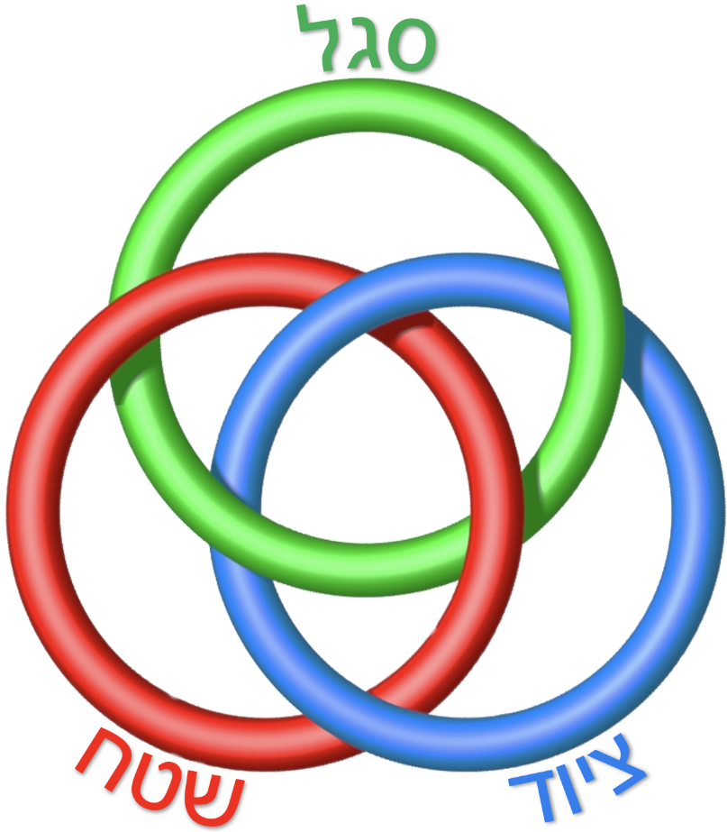
איור: טבעות בורומאיות משולבות. ניתוק אחת מן הטבעות תפריד את כל האחרות.

רקע
ענפי מדע רבים הופכים מתיאוריים לכמותיים ונדרשים לתשתיות מחקר תואמות. בפרט, על האוניברסיטאות לפתח תשתיות אלה ולשמרן כדי לוודא הובלה מדעית, וכדי להגיב בזמן אמיתי לתמורות עולמיות במדע בתחומים השונים. מגמות אלו מובילות זה עשרות שנים בתחומי מדעי הטבע, אך לאחרונה גם בתחומים שבעבר לא נזקקו לתשתיות מחקר מיוחדות, כגון החינוך, הרווחה והבריאות, ומדעי החברה. בפרט, רוב הפקולטות כיום מגייסות אנשים העוסקים במחקר כמותי, כולל ניסיונאים. זאת ועוד, כדי לוודא שהאוניברסיטה נשארת אטרקטיבית לחוקרים צעירים בתחומים בהם היא מובילה, וכדי להתפתח בכיוונים נוספים שהם הכרחיים למדע העכשווי, יש צורך בבנייה של תשתיות מחקר מודרניות, בפיתוחן, ובחידושן. תשתיות אלה כוללות: ציוד מחקרי, כוח אדם תומך מחקר, ושטחי עבודה ראויים. שלושת פנים אלה של תשתיות מחקר תלויים זה בזה כטבעות בורומאיות (ראו איור בעמוד השער) ודו״ח הועדה המצ״ב מתייחס לשלושתם.

אוניברסיטת חיפה נמצאת במצב ייחודי בין רוב באוניברסיטאות בארץ. מחד, אין לה היסטוריה של מדע ניסיוני, והיא לא פיתחה תשתיות מחקר ניסיוניות לאורך השנים, כגון אלה שיש לשאר המוסדות בארץ. מאידך, דווקא משום כך היא יכולה להתפתח כעת באופן גמיש יחסית משום שאין לה אינרציה מערכתית משמעותית בתחומים הניסיוניים.

תת ועדת התשתיות שמה לה למטרות א) להגדיר את המצב הקיים באוניברסיטה עם דגש על צרכי החוקרים הקיימים כעת, ב) הבנת המגבלות הקיימות במוסד וכפועל יוצא מהתנהלותו כעת, ג) התוויית דרך פעולה אפשרית ובת קיימא כדי לבצע שיפור משמעותי בתחום. לשם כך שלחה תת הוועדה סקר לכל אנשי סגל שנקלטו ב-7 השנים האחרונות, ראיינה קומץ מהם באריכות, פגשה מקצת מראשי מנהל הפקולטות, כמו גם אנשי אגף הבינוי, וראיינה את המנכ״ל הנוכחי ואת קודמו בתפקיד.
אפיון מצב קיים
סיכום המצב הנוכחי כפי שמשתקף בשאלונים ובראיונות של הסגל האקדמי הבכיר.
שאלון סגל אקדמי
הוועדה שלחה שאלון לסגל שנקלט ב-7 השנים האחרונות באמצעות פלטפורמת Google Forms, וכלל 36 משיבים: 20 חברות סגל, ו-16 חברי סגל מכל הפקולטות. ניתן לראות את התפלגות המשיבים לפי פקולטות בנספח כג.

הסקר לא גילה הטיות מגדריות משמעותיות ותוצאותיו בשקלול כולל הינן:
- האוניברסיטה קיבלה ציון ממוצע של 70 על יחסה בהקצאת שטחים לסגל חדש (משרד, מעבדה, מקום לסטודנטים). למעט משפטים (ציון 100) לא נמדדו הבדלים משמעותיים בין הפקולטות.
- בנוגע לתאימות המשרד לחוקר קיבלה האוניברסיטה ציון ממוצע של 77 ללא הבדלים בין פקולטות.
- בנוגע לתאימות השטחים במעבדות לצרכי הסטודנטים קיבלה האוניברסיטה ציון ממוצע 56, כאשר הציון בפקולטה למדעי החברה נמוך במיוחד (37).
- בנוגע לתאימות המעבדה שנבנתה לדרישות החוקר הציון הממוצע 50 ומייצג את רוב הפקולטות למעט מדעי החברה שם הציון משמעותית נמוך (ציון 30).
- בנוגע לעיכובים במתן מעבדות לחוקרים, המצב שונה מאד בין פקולטות. בפקולטה לחינוך ובמדעי החברה ישנם עיכובים טיפוסיים של מעל לשנה, בעוד שבמדעי הטבע וברווחה ובריאות העיכובים הטיפוסיים הם של כשנה. במדעי הרוח העיכובים במתן משרדים הם של כסמסטר.
- בנוגע לנגישות לתשתיות המצב בקרב חוקרי ביה״ס למדעי הים והפקולטה לרווחה ובריאות רגיש במיוחד, וההסתמכות על מיקור חוץ של שירותים בקרב חוקרי מדעי הים גבוהה במיוחד ובינונית בשאר התחומים.
- שטחי המעבדות המוקצים לחוקרים במדעי החברה ובמדעי הטבע גבוליים, ואינם מספקים להרחבת פעילות המעבדות בצורה משמעותית, בעקבות זכיה במענקי מחקר משמעותיים.

בנוסף לשאלון רואיינו חוקרים בעלי מעבדות רטובות בפקולטות השונות ושם עלו הנקודות הבאות:
- ישנם מצבים בהם הבינוי שבוצע בשטח שונה מהבנתו של החוקר את התכנון שסוכם. מקרים ספציפיים כוללים תשתיות חשמל, אינסטלציה, ואקוסטיקה חסרות. לעיתים הדברים תוקנו לאחר זמן רב, ולעיתים לא תוקנו כלל, דבר שהחוקרים עדיין חווים כיום, לאחר מספר שנים, כפוגע ביכולת המחקר שלהם.
- ישנם מקרים בהם ישנן דרישות ייחודיות לבניין המעבדה (למשל, בנוגע לאיטום אקוסטי, או מיזוג אויר), שהן מאתגרות במיוחד, ולמרות זאת, לא נלקחים אנשי מקצוע ייעודיים לטובת העניין, כך שלמרות הרצון הטוב, ישנם עיכובים משמעותיים בתיקון הליקויים, וצורך בהשקעה משמעותית נוספת, שלעיתים לא הוערכה מראש. ליקויים מערכתיים נתגלו באיחור רב גם בפרויקטים גדולים (בעיות בטיחות בהעברת גז שלא הוערכו מראש במתחם מעבדות מדעים ב׳). גם במקרים אלה, נוצר הרושם שישנה הערכה לא נכונה של מגבלות הידע הקיים באוניברסיטה להקמת תשתיות ראויות.
ראיונות עם סגל מנהלי
שיחות שנערכו עם מקצת ראשי מנהל הפקולטות העלו את הבעיות הבאות:
- ישנה בעיה קשה של שטחים בכל הפקולטות, ללא יכולת אמיתית לתכנן לטווח רחוק, וליצור אזורים בהם לחוקרים יש מכנה משותף והם יכולים להיעזר בציוד בין מחלקתי (צב״מ).
- ישנם עיכובים משמעותיים במסירת מעבדות לחוקרים חדשים ללא תשתית שתאפשר פתרונות מספקים בתקופת הביניים.
- הזכאות לחצי תקן של מנהלי מעבדה ניתנת כיום לא לפי צרכי החוקר אלא לפי שיוך אקדמי (לפקולטה או לחוגים מסוימים), והדבר מציב קשיים עצומים בפני חוקרים שאינם ״זכאים״ לכך עפ״י ההנהלה, ולפקולטות אין דרך לעזור להם בהקצאת משאבים טכניים או מנהליים.
- יש מחסור בסגל תמיכה טכני, במיוחד בפקולטה לרווחה ובריאות ובמדעי הטבע. ישנו שת״פ בין ראשי המנהל בניסיון לכבות שריפות אך זה אינו פתרון בר קיימא לטווח ארוך.
- באוניברסיטה אין הבנה של חשיבותו של סגל מנהלי המעבדות למחקר מודרני, ומתייחסים אליהם כאל משאב שניתן לנייד כמו סגל מנהלי רגיל, בעוד שרובם המכריע הם חוקרים דיסציפלינריים בעלי תואר דוקטור.
- חלוקת השטחים לא נעשית כיום לפי צרכים אלא לפי היסטוריה או עוצמה פוליטית, וישנו ניצול לא אפקטיבי של משאב יקר זה.
- היו מועמדים מצטיינים שלא הגיעו לאוניברסיטה בגלל שלא ניתן היה לספק להם שטח מעבדה ראוי.
- מניסיון הפקולטה למדעי הטבע, הבאת פיקוח חיצוני לפרויקטי בינוי מעבדות שיפר את בנייתן ואת שביעות רצון החוקרים לשנים קדימה.

ראיונות שנערכו עם אנשי אגף הבינוי העלו את הבעיות הבאות:
- הנהלת האוניברסיטה והפקולטות אינה מיידעת את החוקרים החדשים לגבי לו״ז ריאלי להקמת מעבדות חדשות עבורם דבר שיוצר תסכול ואי וודאות. הלו״ז הממושך נובע ממדיניות הקצאת שטחים, שדורשת שרשרת של פינויים ואכלוסים מחדש (ֿ״כיסאות מוזיקליים״) ומדיניות תקצוב פרויקטים.
- קיימת נטייה מצד החוקרים, אולי כתוצאה מחוסר ניסיון או מלחץ מהנהלות הפקולטה, להצניע דרישות בתחילת הדרך כדי לחסוך בעלויות הקמה. במהלך הפרויקט צצות דרישות נוספות שלא תוקצבו מראש, ואלו גורמות לעיכובים בביצוע, ומימונו.
- הפקולטות והחוקרים (ורשות המחקר) אינם מתואמים ביניהם מבחינת דרישות הפרויקט, ולעיתים אינם מסכימים על כך זה עם זה.
- הקצאות השטחים לעיתים אינן תואמות את צרכי החוקרים מלכתחילה, ולא ברור מי הגורם שאמור להמליץ על כך ולהחליט על כך (פקולטות? רשות המחקר? מנכ״ל?).
- יש בעיה כללית בהסבת בניינים ישנים שנבנו לצרכי משרדים למעבדות מודרניות, ויש לעשות התאמות בתשתית הבניין עד המעבדה (צנרת ייעודית, החלפת ארונות חשמל). הדבר גורר עלויות הקמה גבוהות במיוחד במקומות שטרם הוכנו לכך, ויש לקחת זאת בחשבון בתקצוב הקמת מעבדות ותכנון מיקומן.

ראיונות שנערכו עם מנכ״ל האוניברסיטה וקודמו בתפקיד העלו את הסוגיות הבאות:
- ניצולת השטחים באוניברסיטה אינה גבוהה. יש אנשי סגל שאינם באים לקמפוס, וישנם כאלה שיש להם שני משרדים או מתחמי משרדים במקומות שונים בקמפוס.
- אין מיפוי מסודר של השטחים וניצולם, ואין ראיה מערכתית של האוניברסיטה את עצמה כיחידה להבדיל מאוסף תת-יחידות, שמתחרות ביניהן על שטחים.
- אין גורם אקדמי שמכוון בנוגע לסטנדרטים הנדרשים למעבדות מחקר (למשל, בנוגע לשטח)
- אין מספיק שיתופי פעולה בשטחים ובציוד.
סיכום
ככלל, מתקבל הרושם שאין יד מכוונת בהחלטות לגבי בניית תשתית מחקרית באוניברסיטה. לסגל המנהלי חסרה היד האקדמית-מקצועית המכוונת, ואילו לסגל האקדמי לא ברורים האתגרים הכלכליים והתשתיתיים העומדים בפני האוניברסיטה כמכלול. לא מן הנמנע שמצב דומה קיים גם באוניברסיטאות אחרות, אולם לאוניברסיטת חיפה אין הפריבילגיה להתנהל כמותן אם ברצונה שלא להשתרך מאחור אלא לפרוץ קדימה ולהוביל. לפיכך, יש לשפר את האינטראקציה בין הסגל האקדמי לסגל המנהלי בכל הנוגע להחלטות בנושאי תשתית בעלות השלכות אקדמיות-מחקריות. במצב הנוכחי האוניברסיטה עדיין מצליחה לגייס אנשים מצוינים אך לא מקפידה לתת להם הכלים התשתיתיים להצליח במשימתם: מעבדות ניתנות בעיכוב משמעותי, ולעיתים ללא הלימה לצרכי החוקר. כמו כן, תיקנון מנהלי מעבדה לא נעשה כיום לפי צרכי המחקר אלא לפי קריטריונים שהם חסרי משמעות אקדמית.

המלצות:

שטחים:

- מיפוי: הנהלת האוניברסיטה תקצה כוח אדם ומשאבים כדי למפות את הניצול הנוכחי של שטחי המחקר באוניברסיטה באופן מדויק, כולל אלה השייכים לפקולטות השונות, לרשות המחקר (מכונים ומרכזים), ולאגפי המנהלה השונים.

מה צריך לכלול מיפוי השטחים?
- מעבר למיפוי של שטח במ"ר, המיפוי יכלול גם (1) תיאור של ציוד שאפשר להכניס למעבדה/לשטח (למשל האם השטח מתאים למיקרוסקופ מסוים? האם בעל הכנה למעבדה רטובה?), (2) מועדים שבהם השטח אינו מנוצל כלל (מידע שיאפשר לזהות שעות או ימים שבהם חוקר אחר יוכל אולי להשתמש בשטח לצרכיו) ו- (3) הצעות לאפשרויות שיתוף בשטחים - עם מי ניתן היה לשתף את השטח, והאם הדבר ריאלי.

- תכנון עשר שנים קדימה: הנהלת האוניברסיטה תקצה כוח אדם ומשאבים כדי להכין תכנון לתקופה של עשר שנים קדימה של חלוקת שטחים חדשה על בסיס שטחים שכרגע אינם בניצול אופטימלי, ותכנון של שטחים חדשים שעדיין אינם מנוצלים.

בתכנון יושם דגש על (1) יצירת רצף שטחים למסה קריטית של מעבדות בעלות תחומי מחקר דומים דבר שיקל על הגדרת מתחמי צב״מ עבורן. (2) תכנון של שטחי buffer בגודל ראוי לצרכים השונים, שיאפשרו לקבל סגל חדש באופן מידי גם כאשר המעבדה הקבועה שלו עדיין לא מוכנה ו\או יאפשרו הקצאה זמנית של מקום למעבדות רטובות או יבשות במידה שנפח עבודתן גדל משמעותית (כתוצאה מזכיות בגרנטים משמעותיים, למשל); בתום התקופה יוקצה השטח למעבדות אחרות, ובהתאם לצורך. כמו כן יושם דגש על (3) הפרדה בין שטחי הוראה לשטחי מחקר, ולשטחי מנהלה, ועל (4) יצירת אופק תכנון שטחים לפקולטות בהתאם לתוכנית הפיתוח שלהן, שהוגשה לאחרונה לרקטור.

לסיכום עניין השטחים - תכנון שטחים שכזה לתקופה של עשר שנים קדימה, יאפשר לאגם ולחסוך במשאבי השטח. כמו כן, תכנון מדויק שכזה יאפשר לדיקאנים לדעת מראש מהם השטחים שעומדים לרשותם ומהי איכותם. לכן, התכנון יעמיד לרשותם של הדיקנים שטחים פנויים שהם יוכלו לייעד אותם בקלות יחסית ובזמן הראוי, לאנשי סגל החדשים.

הקצאת שטחים:
יש לקבוע נוהל שמסכם את הקריטריונים הברורים והשקופים להקצאת מעבדות מחקר (רטובות ויבשות). הקריטריונים יכללו:
(1) אחריות: במצב הנוכחי ישנם גורמים רבים שיש להם נגיעה בעניין (החוקר, הפקולטה, רשות המחקר, הבינוי, וההנהלה)ֿ, ותחומי האחריות והסמכות בכל אחד מהשלבים והסמכות אינם ברורים. צריך להיות ברור במדויק מי מחליט מה ומי הוא הקובע בכל שלב.
(2) יש גם להחליט על קריטריונים בהם מעבדה תילקח מאיש סגל ותפנה משאבים לצרכים אחרים (למשל, במידה והחוקר עבר למחקר עיוני, או פרש ואינו פעיל מדעית.
בינוי:

- על הפקולטות להיות מסוגלות ליידע את המועמד על השטח והמיקום המיועד למעבדתו בעת המו״מ על תנאי העסקתו ותקציב ההזנק. לשם כך יש צורך בתוכנית גיוסים ותוכנית תשתית (שטחים ומכשור), ברורות ככל שניתן, שתאפשרנה תכנון לכמה שנים קדימה.
- תכנון תהליך הבנייה עצמו: על המועמד ליידע את הפקולטה במועד זה על עיקרי דרישותיו והפקולטה תידרש לבצע הערכה כללית של עלות ההקמה. מיד עם אישור הקליטה (ולא רק לאחר אישור תקציבי של הפרויקט), יתחיל תהליך התכנון המפורט, שבסופו יחתמו כל הצדדים על מפרט ההקמה המלא, שכל סטייה ממנה תדרוש את אישור כל הצדדים.
- מנטורינג: על החוקר לקבל תמיכה מהפקולטה (ראש מנהל, אחראי מעבדות), ובעיקר ליווי מחוקר בכיר באותו התחום, לטובת עזרה בתהליך התכנון, אף בטרם התחיל מינויו הרשמי.
- ניהול הפרויקט: במהלך בניית המעבדות יש לוודא כי קיים גורם שמייצג את החוקר ועונה לו, ולו בלבד (הדבר חשוב במיוחד לחוקרים שטרם הגיעו ארצה, וכאלה עם צרכי מעבדה ייחודיים). יש לקבוע נקודות ציון ברורות במהלך הבניה אותן יאשר החוקר או בא כוחו, לטובת המשך בניית הפרויקט.
- תקציב הזנק: יודגש כי תקציב ההזנק צריך אף הוא להיות מוגדר לפי צרכי החוקרים, משום שלדבר השלכות מיידיות על אפשרותם לבסס את התשתית הנחוצה למחקרם. בפרט, דרכם של חוקרים צעירים רגישה מאד לתנאי ההתחלה שלהם, ויש לוודא כי חוקרים שמושקעים בכל אחד מהם עשרות מיליוני ש״ח לאורך הקריירה האקדמית, יתחילו ברגל ימין. יש להקצות מקצת מתקציב ההזנק עם אישור קליטתו של החוקר וזאת כדי להתחיל בתהליכי רכישת ציוד רלוונטי טרם הגעתו. התייחסות נוספת לתקציבי הזנק ראו פרק 1 בדוח זה.

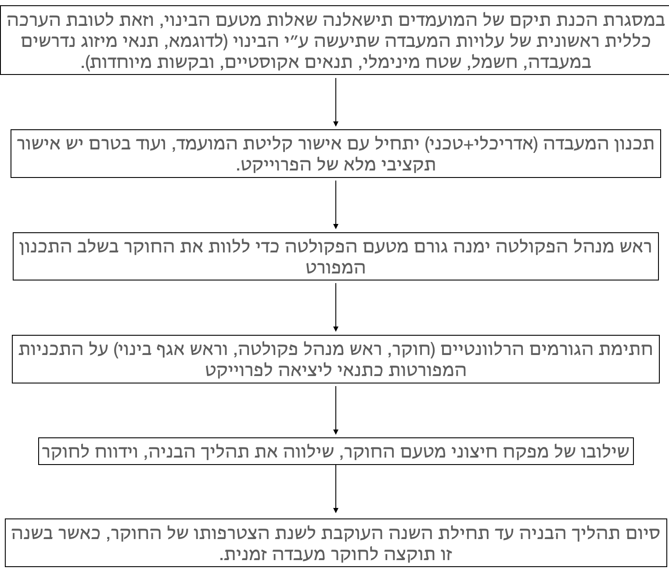

איגום משאבים:

- על האוניברסיטה לעודד (על ידי מתן תמריצים) ביסוסן של יחידות שרות ואיגום משאבים ככל שהדבר אינו פוגע במקצועיות היחידות.
לצורך כך יש לכתוב סדרה של קריטריונים ברורים למקרים שבהם החוקר חייב יהיה לאגם משאבים ו/או יהיה מתוגמל עבור איגום המשאבים.
למשל, ניתן לקבוע כי כל ציוד שנקנה מתקציבי מחקר חיצוניים הכרוכים בהקבלה מוסדית, ובתנאי שיש כוח אדם מקצועי שמפעיל אותו וממומן חלקית ע״י האוניברסיטה, יהיה פתוח לשימוש כל חוקרי האוניברסיטה בתאום עם החוקר האחראי על הציוד, ובהיקף שאינו חורג מאחוז ההקבלה האוניברסיטאית, אלא אם על דעתו של החוקר האחראי; מובן שלחוקר שביקש את הציוד תהיה עדיפות. במידה והפעלת הציוד דורשת השקעה כספית נוספת (לציוד מתכלה או לניתוח תוצאות, לדוגמא), תוגדר היחידה כיחידת שירות ותתומחר בהתאם, והכספים יועברו לתקציב הפנימי של החוקר, שאחראי על הציוד ותפעולו. יחידת השירות תפורסם באתר רשות המחקר לטובת קהילת האוניברסיטה. על יחידות שרות גדולות להיות מנוהלות ע״י גורמים אקדמיים דיסציפלינריים המייצגים את רוב המשתמשים בשירותיהן, וקובעים את מדיניות הפיתוח.
- על האוניברסיטה לעודד צב״מ (דרך שיווק ועבודה מול הדיקנים) לטובת איגום משאבים, ולוודא הקצאת כוח אדם שיהיה אחראי עליו לטובת תחזוקה שוטפת ווידוא של שימוש נאות. במצב הנוכחי, הצב״מ אינו מתוחזק כיאות, מצב שגורר בלאי מואץ, תיקונים תכופים, ואף אבדן חלקי מכשיר, ואינו תורם למודל איגום המשאבים.
- האוניברסיטה צריכה לספק שרותי בית מלאכה בסיסיים לחוקריה לטובת R&D ותיקונים בסיסיים. בפרט, ציוד מחקרי הוא על פי רוב חדשני ולא קיים לרכישה כמוצר מדף. מיקור חוץ אינו מתאים משום שתהליך ה-R&D הוא אינטראקטיבי, ודורש הכרות טובה עם החוקר ומעבדתו. בנוסף, מיקור חוץ הוא יקר משמעותית ובעל פוטנציאל לעיכוב משמעותי בזמני אספקה, ויש לשמרו למקרים, שמהווים אחוז קטן מכלל הבעיות. יחידות שרות אלו יכולות לקום ברמת האוניברסיטה (למשל ברמת הציוד הנדרש להקימן, כגון מחרטות, או מדפסות תלת-ממד), או ברמת הפקולטה (למשל, בגיוס סגל טכני מיומן לצרכים ספציפיים). ניתן גם ליצור שת״פ עם בתי המלאכה של הטכניון, אך הדבר צריך להיעשות במסגרת הסכם מאורגן, בתמחור הוגן, ובעדיפות הוגנת לחוקרי האוניברסיטה (זה אינו המצב כיום).

מנהלי מעבדות:
כוח אדם זה הוא בבסיסו של המחקר הניסיוני, והוא הגורם שמנהל את מעבדות המחקר על בסיס יומיומי. יכולתה של האוניברסיטה למשוך אנשים טובים לתפקידים אלו היא קריטית לתמיכה בסגל האקדמי ולמודל המחקר.

המלצות בעניין מנהלי המעבדות:
רצוי לנסח נוהל מחודש שיגדיר קריטריונים ברורים ויגובש על פי עקרונות של שוויון בין הפקולטות השונות. נוהל שכזה יאפשר לסגל צעיר חדש מכל הפקולטות לקבל תמיכה מתאימה מהאוניברסיטה. כדאי שהנוהל החדש יתייחס לנקודות הבאות:
- שיוך: הקצאת מנהלי מעבדות תעשה לפי הגדרת צרכים ולא לפי שיוך פקולטטי או שיוך חוגי.
- היקף התקן: מודל מנהלי מעבדה הוא כיום בינארי (חצי תקן או ״אפס״ תקן למעבדת מחקר). ישנם תחומים, ובייחוד התחומים ה״יבשים״ בהם יש לשקול הקצאת תקן ברמה פקולטטית או אפילו אוניברסיטאית, שיענה על צרכיהן של מספר מעבדות בעלי דרישות דומות (למשל כסגל בין מחלקתי, סב״מ). בכל מקרה, ההחלטה על כך לא צריכה להיות אוטומטית-בינארית אלא בהתאם לצרכים, ובהיוועצות עם הגורמים האקדמיים-מקצועיים (למשל, סגן נשיא ודיקן מחקר, סגני דיקן למחקר, או מי מטעמם).
- סוגי העסקה: ישנן מעבדות עם צרכים שונים, שהמודל הנוכחי של חצי תקן של מנהל/ת מעבדה אינו בהכרח מתאים להן ובפרט בתחומי מחקר שחורגים מאלו של מדעי הטבע. לכן, יש לבדוק אפשרות הרחבת המתווה לסוגי העסקה נוספים (ניהול מחקר עם אופי מגוון) בהתאם לצרכי החוקרים (לא רק בתחומים של מדעי הטבע), והמקובל בתחומם.
- מעבר מנהלי מעבדות בין מעבדות: יש להתייחס להשמתם מחדש של מנהלי מעבדות לאחר פרישתו של הסגל האקדמי, ולוודא כי תפקידיהם החדשים הולמים את כישוריהם וניסיונם.

- הקלה בעומס הוראה
רקע:
פרק זה עוסק בהקלות הוראה שנכון להעניק לחברי סגל הנכנסים לאוניברסיטה (נספח כד). לצורך ההתייחסות אשר מפורטת פה נערכה בדיקה בדבר התנאים הנהוגים באוניברסיטה ומחוצה לה. בנוסף, נערכו שיחות עם לשכת הרקטור לצורך מציאת מתווה אשר יאפשר הרחבת ההקלה במסגרת האילוצים הקיימים באוניברסיטת חיפה.
המוטיבציה לבדיקה זו ולהקלה הנדונה ברור - חברי הסגל הנקלטים נתקלים בקשיי הסתגלות משמעותיים. ישנו חשש כי מטלות הוראה נרחבות יגרמו לנתק מחקרי שייקח להם שנים רבות להתגבר עליו – זאת כאשר נטל ההוראה באוניברסיטה כבד יותר מחלק מהמוסדות. לפיכך, האוניברסיטה הכירה בכך שנכון לתת הקלות מעין אלו ואף הגדילה אותן בשנים האחרונות. יחד עם זאת, ובתוספת לקשיים שעדיין חווים חברי סגל עם קליטתם (כמו גם הנטל הכבד הכרוך בקבלת קביעות באוניברסיטת חיפה) ישנה ציפייה להרחיב הטבה זו, שנבחנת כאן.
יחד עם זאת, יש לתת הקלה זו בצורה מדודה בכדי שלא לעורר קשיים תקציביים בחוגים הן מבחינת הצורך להשלים את ההוראה החסרה של הנקלט.ת באמצעות חברי סגל אחרים (בכיר בת.נ / זוטר), הן מבחינה רגולטורית בכל האמור בדיווח מכסות הוראה לות"ת, והן ביצירת תסיסה בקרב חברי סגל ותיקים יותר אשר נדרשים ללמד מכסה מלאה. על כן המתווה אשר יוצע ינסה ליצור איזון בין הלחצים והאינטרסים האמורים.
תמיכת אוניברסיטת חיפה סקירה ופנים לעתיד: מדיניות האוניברסיטה בהקשר זה עברה מספר שינויים בשנים האחרונות. האוניברסיטה בתחילה נתנה הקלה של 2 שעות הוראה שנתיות (4 סמסטריאליות) לכל חבר סגל נכנס, ואחר כך הרחיבה זאת לשנתיים לאחרונה ממש החליטה האוניברסיטה להרחיב את ההקלה להקלה של 2 שעות הוראה שנתיות (4 סמסטריאליות) לשלוש שנים, כאשר ההקלה כולה הינה במימון הפקולטות מתוך המשאבים הרכים המוקצים לכל פקולטה מדי שנה (ועל כן יתכנו מצבים שבהם הפקולטה תתקשה במימון ההקלה) ועל פי שיקול דעתו של דיקן הפקולטה. יצוין כי עלות כל הקלה (2 יח"ה שנתיות) הינה כ 43,000 ₪.
שיחות עם הסגל: שיחות שנערכו בפורום ועדה זה כמו גם באחרים לאורך השנים מעידות על הלחץ הרב בו מצויים חברי סגל מתחילים וחשיבותה של הקלה זו.
השוואה לאוניברסיטאות אחרות (ככל שניתן) והשוואות בין תחומים:
מבירורים שערכה המזכירה האקדמית עולה כי באב"ג ישנה הקלה של מחצית מההוראה (במקרה שלנו – 4 ש"ש שנתיות במסלול הרגיל) במשך שנתיים (קרי הקלה בהיקף 16 ש"ש סמסטריאליות – לעומת 12 ש"ש סמסטריאליות באונ' חיפה), ובאונ' ת"א ישנה אוטונומיה ברמת הפקולטה. מבדיקה בתחום המדעים באונ' ת"א נמסר לי שמקובל שם סמסטר ראשון חופשי ולאחריו הקלה של כשליש (להמשך השנתיים הראשונות). ממקורות אנקדוטליים נמסר לנו כי בטכניון אין הוראה בשנה הראשונה וחברי הסגל אמורים למקד את מלוא מרצם להקמת מעבדה עם גיוסם ועל כן לא בטוח שנכון להקיש מתחום זה לתחומים אשר אינם דורשים הקמת מעבדה כאמור). בדיקות בתחום המשפטים במוסדות אחרים מצאו באונ' העברית הקלה של 1 ש"ש שנתי (2 ש"ש סמסטריאליות) במשך שנתיים (יצוין שחובת ההוראה שם הינה 12 ש"ש ברגיל אל מול 16 בחיפה במסלול הרגיל). נראה לפיכך שיש שונות גדולה בין המוסדות שהמגמה הכללית הינה הקלות העולות על המוצע באונ' חיפה, ונטייה להקלות נרחבות יותר בתחומים בהם החוקר מופקד על מעבדה.
על המידע האנקדוטלי האמור ניתן להוסיף את ממצאי סקר האקדמיה הצעירה משנת 2019. סקר זה כלל מענה מאלף נשאלים שנקלטו בעשר השנים שקדמו. הסקר הצביע על פערים משמעותיים בהקלות שניתנו לחברי הסגל בין התחומים השונים בשנים הראשונות (עמוד 26 לדוח). במדעי החיים ובמדעים מדויקים ניתנו הקלות רבות מאוד, במדעי החברה ניתנו מעט פחות הקלות ובמדעי הרוח כמעט שלא ניתנו הקלות. ואולם ממצאי הדוח מראים על שנוי מגמה בנושא האחרון בשנים האחרונות, ועליה משמעותית בניקוד שניתן על ידי חוקרי מדעי הרוח לאורך הזמן (דבר המעיד על מתן הקלות רבות יותר בתחום זה) לאור ממצאים אלו נזהר הדוח מלתת המלצה המבחינה בין תחומים בעת הזו (בחריג של המלצה 4 העושה כן באופן מצומצם).

המלצות מפורטות
בדומה לתחומים אחרים שנסקרו, גם בתחום זה נראה כי התנאים אשר מוצעים באוניברסיטת חיפה נחותים לאלו הניתנים על ידי מוסדות אחרים. לפיכך, להלן הצעה אשר גובשה יחד עם לשכת הרקטור.

- המשך הפעלת ההקלה לשלוש שנים בהיקף של 2 ש"ש שנתיות לשנה (4 ש"ש סמסטריאליות), כאשר יתאפשר "ניוד" של ההקלה בין השנים, כמו גם פריסתה לשנה נוספת (ובלבד שהיקף ההקלה המצטבר, בגין סיבה זו, אינו עולה על 6 ש"ש שנתיות). תתבצע בדיקה בעוד שלוש שנים האם הקלה זו נותנת מענה לטענות חברי הסגל.
- הרחבת שיקול הדעת של הדיקנים לאפשר הקלה נוספת בהיקף של 1 ש"ש שנתי (2 ש"ש סמסטריאליות) בגין עידוד מחקר, כך ששילוב עם הקלת הקליטה תאפשר הקלה של 3 ש"ש שנתיות (6 ש"ש סמסטריאליות).
הקלה כאמור תתאפשר בגין כתיבת הצעות מחקר לקרנות תחרותיות גדולות כולל ISF ומשופות ות"ת בסמסטר בו מבוצעת ההגשה/בסמסטר שקדם לסמסטר בו מבוצעת ההגשה.
הקלה כאמור תהייה בסמכות דיקן אולם תתואם מראש על הרקטור.
יצוין כי הנהלים הקיימים מאפשרים לשקול מתן הקלה דומה במקרה של הגשה לקרנות שאינן ה ISF. מוצע כאן לאפשר שילוב של הטבה זו יחד עם הטבת המרצה המתחיל, כמו גם הרחבתה ל ISF.
- ככלל מומלץ כי דיקנים וראשי חוגים ימעטו בהטלת חובות מנהליות על חברי הסגל בשנים הקודמות לקביעות בכלל, ובשלוש השנים הראשונות בפרט.
- יש לשקול נוהל מיוחד לחברי סגל אשר מקימים מעבדה.

- שקיפות הקריטריונים לקידום

רקע:
תת הוועדה התכנסה לדיון מספר פעמים ונפגשה בין היתר עם הרקטור – פרופ' גור אלרואי, עם המשנה לרקטור פרופ' מאיר חמו, ועם גב' אורלי ירון מנהלת מחלקת מינויים והעלאות בדרגה.

המלצות מפורטות

להלן המלצות תת-הוועדה לשקיפות הקריטריונים לקידום:

- כיום יש מסמך קריטריונים המופיע כיום באתר לשכת הרקטור (משנת 2022) (נספח כה). ככל שינוסחו קריטריונים לקידום, כל פקולטה תידרש להעביר את הידע לכל נקלט/ת עם קליטתם ("מסמך המתווה"). המסמך יסביר בכלליות את המתווה לקידום בדרגות ולקבלת קביעות ומה טווח הדרישות מכל חוקר/ת. בפקולטות שבהן ישנם תחומי דעת וחקר שונים מאוד זה מזה (למשל במדעי הרוח - התחומים ההיסטוריים, הלשוניים, אמנות וכו') יש לפרט הדרישות במסלולים השונים. המסמך יכלול דוגמאות מפורטות (תוך הסוואת פרטים אישיים) לקידום ועיכוב קידום לדרגה הרלוונטית (הדוגמאות יתייחסו לקריטריונים השונים הנדרשים לקידום). מתווה כזה ימנע מצב שבו השיח מותווה מחדש מול כל חוקר/ת ויוצר תחושה של עמימות, חוסר אחידות ואי-שוויון. במסמך צריכה להיות, בנוסף לסוגיה הברורה של פרסום מאמרים - גם התייחסות (מותאמת לתחום החקר) לחשיבות הזכייה במענקי מחקר, השתתפות בכנסים, ולמערך הציפיות הנוגע לסוגיית הקולגיאליות ורמת ההוראה שמעמדן לא לגמרי ברור כיום.
- הדיקנים יערכו פגישת היכרות בנוכחות ראש החוג/בית הספר עם כל חבר/ת סגל חדש שנקלט בפקולטה על מנת להסביר על מסלול הקידום, הדרישות, להעריך יחד קשיים צפויים, וכן לשמוע את חבר/ת הסגל החדש/ה - כל זאת תוך הסתמכות על מסמך המתווה (סעיף 1). הפגישה תתועד ויועבר סיכום לחבר/ת הסגל ולמשנה לרקטור.
- ראש החוג/בית הספר יערוך מידי שנה שיחת חתך עם חברי הסגל במטרה לבדוק התקדמות, לעמוד על קשיים, ולנסות למצוא פתרונות. השיחה תתבצע ברוח ידידותית ותומכת ומטרתה תהיה לעזור לחבר/ת הסגל להתקדם באופן שמבטא אותו/ה ותואם את נטיותיו/ה. שיחת החתך תתייחס למסמך המתווה ולשינויים שנערכו מאז כתיבתו (ככל שנערכו) ולעדכון אפשרי של הפעילות האקדמית של חבר/ת הסגל בהתאם לשינויים אלה. תוכן הפגישה יתועד ויועבר עם סיומה הן לחבר/ת הסגל והן לדיקן הפקולטה.
- הדיקנים יערכו שיחות חתך כללית עם מרצים/ות בדרגה נתונה בפקולטה לצורך היכרות ותיאום ציפיות. שיחת החתך תתייחס גם היא למסמך המתווה ולשינויים שנערכו מאז כתיבתו (ככל שנערכו). סיכום הפגישה יופץ לכלל המשתתפים.
- פגישה אישית עם הדיקן תקבע לפי צורך ותעמוד לחוקר/ת הזכות לבקשה, אך גם מוטלת על ראש החוג והדיקן חובה לקיימה. הפגישות האישית צריכות להיות מתועדות, עם עותק לחבר/ת הסגל ולאישור הדיקן. עומדת לחבר הסגל הזכות לבקש כי יועבר סיכום הפגישה לידיעת המשנה לרקטור.
- אנו מכירים בכך שישנה אפשרות להגדיר קריטריונים ברורים יותר לקידום הכוללים מיפוי כתבי עת ומתן משקלים לפרסומים שונים. העניין איננו בגדר סמכות תת-ועדה זו ונידון בוועדת הקידומים. אנו מבקשים לציין כי קידומו של מתווה כאמור יקדם מאוד אף את יעד השקיפות ועל כן הינו מומלץ על ידנו.

סיכום ההמלצות ואחריות הביצוע
(ההמלצות המפורטות מופיעות בגוף המסמך שלעיל)

אחריות הביצוע | המלצה
 | 1. תהליך הקליטה
רקטור | לקבוע כללים מנחים לתפקיד הרקטור, הדיקנים, ועדת הפיתוח הפקולטטי, וראשי החוגים בתהליך הקליטה ולעדכן בהתאם את המתווה לגבי הליך קליטת חברי סגל.
רקטור | לעדכן את המתווה לקליטת חברי סגל כך שהדיקנים, צוות פיתוח, וראשי החוגים יוכלו להגדיר מי משלושת המועמדים שהובאו לרקטור ראוי לגיוס ומי אינו ראוי לגיוס.
נשיא ורקטור | לפתח קריטריונים ברורים להגדרת "כוכבים", נוהל הגיוס שלהם.ן והתנאים לקליטתם תוך היוועצות עם גורמי המקצוע הרלוונטיים לתחום.
רקטור | לקבוע כללים מנחים להרכב ועדת הפיתוח הפקולטטית ותפקידה.
רקטור  מנכ"ל | להקדים את מועד הקליטה לקיץ לפני תחילת שנת הלימודים.
רקטור | למעט ככל האפשר בגיוס של חברי סגל בכיר במסלול הרגיל במשרה חלקית.
סמנכ"ל כספים  סגן נשיא למחקר ופיתוח | להקדים את מועד אישור תקציב ההזנק על ידי רשות המחקר
סגן נשיא למחקר ופיתוח | לקבוע את גובה תקציבי ההזנק בהתאם לאופי המחקר וצרכי המחקר של חברי הסגל הנקלטים.
סמנכ"ל כספים  סגן נשיא למחקר ופיתוח | לבדוק לאפשר לנקלט להשתמש במקצת תקציב ההזנק עם אישור קליטתו (ולפני תחילת השנה האקדמית).
סגן נשיא למחקר ופיתוח | להסדיר את תהליך בקשת מענקי ההזנק.
סגן נשיא למחקר ופיתוח | לשקול את טווחי הזמן למימוש תקציב ההזנק בהתחשב בצרכי המחקר.
סגני דיקנים למחקר  סגן נשיא למחקר ופיתוח | לדון ולקבוע את סדר העדיפויות לסעיפים שונים של ההזנק.
סגן נשיא למחקר ופיתוח | לבקר את השימוש בתקציבי ההזנק.
רקטור  סגן נשיא למחקר ופיתוח | לשקול להעניק מענקי הזנק יחסיים גם לחברי סגל בכיר במסלול הרגיל הנקלטים בחצי משרה.
רקטור | לאשר שיוך משותף של חברי סגל בכירים לאוניברסיטאות מובילות בחו"ל.
רקטור  סגן נשיא למחקר ופיתוח | לבנות תהליך קליטה ייחודי לפי צרכי חבר הסגל הנקלט.
 | - מגדר ומגוון
נשיא  רקטור | למסד פונקציה של נציבת גיוון בהנהלה הבכירה, ברמה של סגנ.ית נשיא או נציב.ה לגיוון ומגדר.
 | - דרגת הקבלה
רקטור | לכתוב נוהל מסודר לדרגות הקבלה.
רקטור | לשקול אפשרות של הפרדה פורמאלית וברורה של עניין הקביעות והעלאה בדרגה ולהדגישה בתקנון מינויים והעלאות.
רקטור | הענקת קביעות תהיה עניין פנימי בין הדרגות כך שהקביעות תסתמך גם על חוות דעת מקומית ופחות (או לא רק) על חוות דעות של הנשאלים לקידום.
 | - מלגות לקליטת סגל בכיר מצטיין
דיקנים  רקטור | לעשות ככל האפשר על מנת לגייס מועמדים מצוינים שניתן יהיה להגיש אותם למלגות לקליטת סגל בכיר מצטיין.
ראשי חוגים  דיקנים | נדרש מהחוגים והפקולטות לסיים את תהליך מיון המועמדים לכל המאוחר בחודש ינואר על מנת להתארגן להגשה למלגות.
רקטור  סגני דיקנים למחקר | ועדת בראשות הרקטור ובהשתתפות סגני דיקנים למחקר תמיין ותדרג את המועמדים למלגות לקליטת סגל בכיר מצטיין. הועדה תתכנס בשתי פעימות – בחודש ינואר למלגות ות"ת ובחודש פברואר למלגות עזריאלי וצוקרמן.
רקטור | על לשכת הרקטור להעביר לדיקני הפקולטות בתחילת שנת הלימודים סיכום קצר בנוגע להגשות וזכיות במלגות השונות לקליטת סגל בכיר מצטיין בשנת הלימודים הקודמת.
דיקנים | באחריותם של דיקני הפקולטות ליידע את המועמדים לגבי תוצאות ההגשה למלגות השונות.
רקטור | על האוניברסיטה לפעול לאיוש הוועדות בחברי סגל מהאוניברסיטה.
רקטור  דיקנים | לקבוע יעד אוניברסיטאי של לפחות 3 זכיות במלגות אלון בשנה.  - בשלב הגיוס תינתן עדיפות לקליטת מועמדים שהשלימו פוסט-דוקטורט (זה תנאי הכרחי להגשה לאלון).  - קליטה על בסיס זכייה - דיקני הפקולטות יציעו מועמדים מצטיינים גם אם אין תקן זמין לקליטה שלהם.  - שיפור מכתבי ההמלצה וחשיבות של קבלת מכתבי המלצה מחוקרים בכירים באוניברסיטאות מובילות בעולם.  - הגדלת מספר הנציגים של אוניברסיטת חיפה בוועדות התחומיות לשיפוט.
רקטור  דיקנים | לקבוע יעד אוניברסיטאי של לפחות זכייה אחת במלגת מעוף בכל שנה.  - לעודד את הדיקנים לאתר מועמדים המתאימים למעוף, גם בשיטה של קליטה רק במידה ותהייה זכייה.  - בתהליכי המיון והקליטה הדיקנים חייבים לזכור את האפשרות של הגשה למעוף.  - לעודד זיהוי של מועמדים חזקים למעוף כבר בשלב לימודי הדוקטורט או הפוסט-דוקטורט, והכוונה שלהם לקראת תהליך ההגשה למעוף.
רקטור  דיקנים | לאתר מועמדים מתאימים למלגת יוצאי אתיופיה כבר בעת כתיבת הדוקטורט.
רקטור  דיקנים | - הוועדה ממליצה לקבוע יעד אוניברסיטאי של לפחות זכייה אחת במלגת עזריאלי בכל שנה.  הגדלת מספר המועמדים המוגשים למלגת עזריאלי על ידי האוניברסיטה, בעיקר מתחום ה STEM.  - על הדיקנים לאתר מראש מועמדים מצטיינים להגשה לעזריאלי ולהיערך לכך בהתאם מבחינת תיק ההגשה.  - יש להגיש לעזריאלי גם מועמדים מתאימים שמוצעים לאלון/מעוף. לשם כך יש צורך להכין מראש המלצות ותיקים שמתאימים לדרישות אלון ועזריאלי.  - לשלוח את המועמדים הטובים ביותר שיש לחיפה.  - מכיוון שניתן להגיש מועמדים שטרם נקלטו באוניברסיטה, על הפקולטות לשאוף להקדים את תהליכי הקליטה כך שניתן יהיה להגיש מועמדים אשר קליטתם הובטחה לשנה העוקבת את מועד ההגשה.  - לחזק קשרים אישיים עם גורמים בכירים בקרן. בין היתר באמצעות עמיתי עזריאלי במלגות לתלמידי מחקר (למשל הזמנה של נציגי הקרן לאירועים משמעותיים מבחינה אקדמית).
רקטור  דיקנים | לקבוע יעד אוניברסיטאי של עמידה בזכאות לזכייה אחת במלגת צוקרמן בכל שנה.  - יש ליידע את דיקני הפקולטות לגבי תנאי המלגה החדשה יחסית ופחות מוכרת.  - על הדיקנים לאתר מראש מועמדים מצטיינים להגשה לצוקרמן ולהיערך לכך בהתאם מבחינת דרישות המעבדה, תשתיות וציוד.  - להשתמש במלגת צוקרמן על מנת למשוך מועמדים מצוינים, כך שבתהליך הגיוס יובטח להם שהאוניברסיטה תגיש אותם למלגת צוקרמן. את ההתחייבות בפני המועמד יש לעשות בתיאום עם הרקטור.
 | - סל קליטה
נשיא  רקטור  מנכ"ל  סמנכ"ל כספים | - יש לשקול מימון מלא עבור הטסת בני משפחה, במיוחד שמדובר בעלות גבוהה (עקב יעד רחוק, או בני משפחה גרעינית רבים). להשוות את עלויות התמיכה במטען למוסדות האחרים.  - להקדים את מועד שליחת המכתב לראשי החוגים לעניין התמיכה (נספח טו) בסמוך לסגירת מועד ההגעה של חבר הסגל החדש בחודש מאי/יוני.  - יש מקום לשקול מתן תמיכה דרך מקדמה, היות ומדובר בהוצאות משמעותיות.  - יש לבצע את ההחזר בחודש השכר הראשון של חבר הסגל (לרוב מדובר בשכר חודש אוקטובר).  - יש לנסח של כתב ההתחייבות (נספח טז) באופן מעט ידידותי יותר
 | - מנטורינג (חניכה) לנקלטים חדשים
רקטור  דיקנים | לכל חבר.ת סגל חדש.ה בהיקף של 50% משרה ומעלה, בסמוך למועד קליטתו (ובטרם יתחיל את העסקתו בפועל), ימונה מנטור שיתמוך בהתפתחותם המקצועית במשך שנתיים עם אפשרות הארכה עד לקבלת קביעות.
דיקנים  ראשי חוגים | המנטור יהיה חבר.ת סגל אקדמי בכיר.ה מאותו חוג / דיסציפלינה שנבחר לתפקיד זה ע"י ראש החוג. במידה ולא נמצא בתוך החוג ניתן לצוות מאותה הפקולטה.
דיקנים  ראשי חוגים | המנטור וחבר הסגל החדש יקבלו מכתב רשמי מהפקולטה שמגדיר את זהותם, פרטי התקשרות ומשך זמן של המנטורינג - "כתב מינוי".
דיקנים  משאבי אנוש | המנטורים יוכשרו על ידי יועצים ארגוניים. יש לבנות דף אינטרנט ייעודי לנושא המנטורינג שיכלול טיפים, מתווה, שאלות תשובות.
ראשי חוגים | בתום התקופה תתבצע שיחת סיכום עם ראש החוג, החונך וחבר הסגל החדש.
רקטור | חבר סגל שכיהן כמנטור ירשום זאת בקורות החיים והדבר יילקח בחשבון כ"תרומה לקהילה" בשיקולי הקידום.
רקטור | יש לכתוב נוהל כלל אוניברסיטאי למנטורינג על בסיס מסמך זה.
 | - תשתיות
מנכ"ל | מיפוי: הנהלת האוניברסיטה תמפה באופן מדויק את הניצול הנוכחי של שטחי המחקר באוניברסיטה.
מנכ"ל | המיפוי יכלול גם (1) תיאור של ציוד שאפשר להכניס למעבדה/לשטח, (2) מועדים שבהם השטח אינו מנוצל כלל ו- (3) הצעות לאפשרויות שיתוף בשטחים.
מנכ"ל | על בסיס נתוני המיפוי תכין הנהלת האוניברסיטה תכנון לתקופה של עשר שנים קדימה של חלוקת שטחים חדשה על בסיס שטחים שכרגע אינם בניצול אופטימלי, ותכנון של שטחים חדשים שעדיין אינם מנוצלים.
מנכ"ל  סגן נשיא למחקר ופיתוח  סגני דיקנים למחקר | יש לקבוע נוהל שמסכם קריטריונים ברורים ושקופים להקצאת מעבדות מחקר (רטובות ויבשות).
דיקנים | על הפקולטות להיות מסוגלות ליידע את המועמד על השטח והמיקום המיועד למעבדתו בעת המו״מ על תנאי העסקתו
דיקנים  ראשי חוגים  מנכ"ל  בינוי | יש להתחיל בתהליך התכנון המפורט של המעבדה מיד עם אישור הקליטה שבסופו יחתמו כל הצדדים (מועמד, פקולטה, בינוי) על מפרט ההקמה המלא, שכל סטייה ממנו תדרוש את אישור כל הצדדים.
מנכ"ל | על האוניברסיטה לעודד (על ידי מתן תמריצים) ביסוסן של יחידות שרות ואיגום משאבים ככל שהדבר אינו פוגע במקצועיות היחידות.
מנכ"ל  דיקנים | על האוניברסיטה לעודד צב״מ (דרך שיווק ועבודה מול הדיקנים) לטובת איגום משאבים, ולוודא הקצאת כוח אדם שיהיה אחראי עליו לטובת תחזוקה שוטפת ווידוא של שימוש נאות.
מנכ"ל | האוניברסיטה צריכה לספק שרותי בית מלאכה בסיסיים לחוקריה לטובת R&D ותיקונים בסיסיים.
מנכ"ל  סגן נשיא למחקר ופיתוח  סגני דיקנים למחקר | לנסח נוהל שיגדיר קריטריונים ברורים להקצאת מנהל מעבדה ויגובש על פי עקרונות של שוויון בין הפקולטות השונות.
 | - עומס הוראה
רקטור  סמנכ"ל כספים  דיקנים  ראשי חוגים | - המשך הפעלת ההקלה בעומס הוראה לשלוש שנים בהיקף של 2 ש"ש שנתיות לשנה (4 ש"ש סמסטריאליות), כאשר יתאפשר "ניוד" של ההקלה בין השנים, כמו גם פריסתה לשנה נוספת (ובלבד שהיקף ההקלה המצטבר, בגין סיבה זו, אינו עולה על 6 ש"ש שנתיות). תתבצע בדיקה בעוד שלוש שנים האם הקלה זו נותנת מענה לטענות חברי הסגל.  - הרחבת שיקול הדעת של הדיקנים לאפשר הקלה נוספת בהיקף של 1 ש"ש שנתי (2 ש"ש סמסטריאליות) בגין עידוד מחקר, כך ששילוב עם הקלת הקליטה תאפשר הקלה של 3 ש"ש שנתיות (6 ש"ש סמסטריאליות).  - הנהלים הקיימים מאפשרים לשקול מתן הקלה דומה במקרה של הגשה לקרנות שאינן ה ISF. מוצע כאן לאפשר שילוב של הטבה זו יחד עם הטבת המרצה המתחיל, כמו גם הרחבתה ל ISF.  - מומלץ כי דיקנים וראשי חוגים ימעטו בהטלת חובות מנהליות על חברי הסגל בשנים הקודמות לקביעות בכלל, ובשלוש השנים הראשונות בפרט.  - יש לשקול נוהל מיוחד לחברי סגל אשר מקימים מעבדה.
 | - שקיפות קריטריונים לקידום
דיקנים | על הפקולטה להעביר את הקריטריונים לקידום לכל נקלט.ת עם קליטתם.
דיקנים  ראשי חוגים | הדיקנים יערכו פגישת היכרות בנוכחות ראש החוג/בית הספר עם כל חבר/ת סגל חדש שנקלט בפקולטה על מנת להסביר על מסלול הקידום, הדרישות, להעריך יחד קשיים צפויים, וכן לשמוע את חבר/ת הסגל החדש/ה
ראשי חוגים/בתי ספר | ראש החוג/בית הספר יערוך מידי שנה שיחת חתך עם חברי הסגל במטרה לבדוק התקדמות, לעמוד על קשיים, ולנסות למצוא פתרונות. השיחה תתבצע ברוח ידידותית ותומכת ומטרתה תהיה לעזור לחבר/ת הסגל להתקדם באופן שמבטא אותו/ה ותואם את נטיותיו/ה.
דיקנים | הדיקנים יערכו שיחות חתך כללית עם מרצים/ות בדרגה נתונה בפקולטה לצורך היכרות ותיאום ציפיות.

נספחים
נספח א: מתווה לגיוס חברי וחברות סגל באוניברסיטת חיפה
נספח ב: חברי הסגל האקדמי הבכיר המועסקים באוניברסיטת חיפה בחלקיות משרה
נספח ג: מסמך של רשות המחקר בנושא מענקי הזנק
נספח ד: הזנקים לנקלטי תש"ף - תשפ"ב
נספח ה: טופס קליטה
נספח ו: הגשות למלגות אלון, מעוף, ועזריאלי, צוקרמן וזכיות בשלוש השנים האחרונות
נספח ז: תקנון מלגות אלון תשפ"ג
נספח ח: תקנון מלגות מעוף תשפ"ג
נספח ט: תקנון מלגות יוצאי אתיופיה תשפ"ג
נספח י: תקנון מלגות עזריאלי תשפ"ב
נספח יא: מלגות צוקרמן תשפ"ב
נספח יב: תעריפי סיוע תשפ"ב
נספח יג: נתונים אודות תמיכה בשנים תשפ"א -ב
נספח טו: מכתב לראשי המנהל בדבר הסיוע (הופץ באוקטובר).
נספח טז: התחייבות המקבל
נספח יז: מסמך מנטורינג – הפקולטה למדעי הרווחה והבריאות
נספח יח: מסמך מנטורינג – החוג לפסיכולוגיה הפקולטה למדעי החברה
נספח יט: מסמך מנטורינג – הפקולטה למדעי הרוח
נספח כ: מסמך מנטורינג – ארגון הסגל האקדמי
נספח כא: מסמך מנטורינג – אוניברסיטת בן גוריון
נספח כב: מסמך מנטורינג – האוניברסיטה העברית
נספח כג: התפלגות המשיבים על הסקר על פי פקולטות
נספח כד: נוהל 20-23: "הסדרת עומס הוראה של סגל אקדמי בכיר"
נספח כה: מסמך הקריטריונים

נספח א: מתווה לגיוס חברות וחברי סגל לאוניברסיטת חיפה
יולי, 2021

מתווה לגיוס חברי וחברות סגל באוניברסיטת חיפה

- הדיקן/ית ת/יפנה למזכירה האקדמית לקבלת אישור באופן עקרוני לפרסום קול קורא לגיוס חבר/ת סגל חדש/ה, לצורך שריון התקן (מדובר בתקנים במסלול א'. במקרים של קליטת חברי/ות סגל במסלול מורים או מומחים/אמנים אין צורך במכרז).
- יש לקיים מכרז בינלאומי. לא ייקלטו חברי או חברות סגל ללא מכרז, אלא במקרים חריגים מאוד באישור הרקטור. נבקש שבכל מכרז יצוין כי אוניברסיטת חיפה מעודדת העסקה מגוונת.
- החיפוש יתחיל שנה לפני פתיחת שנת הלימודים ולא יותר משנתיים לפני שהתקן מתפנה, ובהתאם למקובל בדיסציפלינה.
- בקול הקורא יש לדרוש 3 המלצות (כולל מנחה/ת/ הד"ר, מנחה/ת הפוסט-ד"ר, ככל שיש, והמלצה נוספת), קורות חיים ורשימת פרסומים של המועמד/ת, כולל תכנית מחקר.
- כל חברי וחברות החוג עם קביעות הם בעלי זכות הצבעה (למעט אלו שאינם במסלול האקדמי הרגיל – מורים/מומחים/אמנים במסלול הנלווה).
- דיון על דרגת הקליטה של המועמד/ת ייעשה בנפרד בהתאם לתקנון מינויים והעלאות.
- לאחר בחירת המועמד/ת הסופי/ת יש להעביר לרקטור דוח/מכתב החוג המתאר את השתלשלות המכרז: מתי הופץ הקול הקורא, כמה נגשו למכרז וכמה מהן נשים, כמה הגיעו לישורת האחרונה, מתי התקיימו הראיונות ומי נבחר/ה כולל הנימוקים לבחירתו/ה. עוד אבקש לציין בדוח את התפלגות ההצבעה בחוג.
- בנוסף למכתב החוג יש לצרף:
- מכתב מהדיקן/ית
- מכתב מוועדת הפיתוח הפקולטטית התומכת או מסתייגת מהמועמד/ת
-קורות החיים של המועמד/ת שנבחר/ה
- קורות החיים של שניים מהמדורגים במקום השני והשלישי שלא נבחרו

נספח ב: מספר חברי הסגל האקדמי הבכיר המועסקים באוניברסיטת חיפה בחלקיות משרה על פי מסלולים ופקולטות, תשפ"ב
פקולטה | מספר חברי סגל בחלקיות משרה במסלול מורים | מספר חברי סגל בחלקיות משרה מסלול מומחים | מספר חברי סגל בחלקיות משרה מסלול רגיל | סה"כ
מדעי החברה | 5 | 3 | 2 | 10
מדעי הרווחה והבריאות | 2 | 26 | 3 | 31
מדעי הרוח | 7 | 5 | 2 | 14
חינוך |  | 1 | 2 | 3
מדעי הטבע |  | 1 | 3 | 4
משפטים |  |  | 1 | 1
סה"כ | 14 | 36 | 13 | 63

נספח ג: מסמך של רשות המחקר בנושא מענקי הזנק (מענקי הזנק – טיוטה לדיון עם הרקטור 23.8.17)
עדיפות 1:
מכשירים – ציוד מדעי
מחשבים
תוכנות
שימוש במכשור מחוץ לאוניברסיטה בתשלום כגון fMRI
שירותי מעבדה חיצוניים (אנליזה של מים, קרקע וכדומה)
אחזקה/ שירות/ שדרוג לציוד המדעי הקיים
רכישת ציוד כחלק מעיבוי צב"מ (מעבדות משותפות)
הכשרת תשתיות מחקריות כגון מנדף ומיזוג
מדיניות: שימוש בכספי ההזנק ככסף מקביל למענקי מחקר
עדיפות 2:
שכר - שעות עבודה ל-עוזרי מחקר, מראיינים, סוקרים, מתמללי ראיונות
תשלום לנבדקים
שעות תכנות
תרגום
רכישת מאגרי נתונים כגון mobile, gps
אחסון בענן
עדיפות 3:
מימון נסיעות עבודה לחו"ל (מעבר לקקמ"ב)- ממומן על ידי לשכת הרקטור
ייעוץ סטטיסטי (מעבר לתמריץ הקיים)
מלגות (מסטרנטים ודוקטורנטים)
עדיפות 4:
ספרים
הוצאות משרדיות (צילום והדפסה)
הוצאות פרסום מאמרים
רכישת יח"ה

נספח ד: הזנקים לנקלטי תש"ף - תשפ"ב
 | מספר נקלטים | סכום הזנק ממוצע (ש"ח)
מדעי החברה | 19 | 226,104
חינוך | 7 | 157,314
מדעי הטבע | 9 | 847,667
משפטים | 6 | 188,347
מדעי הרווחה והבריאות | 18 | 142,450
מדעי הרוח | 16 | 110,284

נספח ה': טופס קליטה

טופס צרכי מעבדה (קליטת מועמד – סגל אקדמי בכיר)
שם המועמד/ת: ________________________________________________________
חוג: ______________________ _____היקף:______________________________
חוג: _____________________________היקף:______________________________
פקולטה: ________________________________________________________
מועד קליטה: ________________________________________________________
שם המנטור: __________________________________________________________

להלן פירוט הצרכים התשתיתיים לקליטה*:
- משרד:
  - יש למועמד/ת משרד. מיקום מדויק:_______________________________
  - הפקולטה תצייד את המשרד בריהוט ובמחשב אישי.
הערות: ________________________________________________________
- מעבדה יבשה:
  - יש/אין צורך במעבדה יבשה. סכום נחוץ משוער _______________________
  - מיקום מדויק: _______________________________________________
הערות: _________________________________________________________
- מעבדה רטובה:
  - יש/אין צורך במעבדה רטובה. סכום נחוץ משוער _______________________
  - מיקום מדויק:_______________________________________________
הערות: _________________________________________________________
צרכים מרכזיים אחרים לקליטה (תשתית, ציוד וכדומה):
______________________________________________________________
______________________________________________________________

- הערות כלליות:
______________________________________________________________________________________________________________________________________________________________________________________________________

בברכה,

שם הדיקן ______________חתימת דיקן הפקולטה _______________ תאריך ____________

* הערה: אם קיימת אפשרות להתחיל העבודה בסכום בסיסי נמוך יותר ולהתקדם בשלבים, נא לציין זאת.

נספח ו: הגשות למלגות אלון, מעוף, עזריאלי וצוקרמן וזכיות בשלוש השנים האחרונות
הגשה למחזור תש"ף (הגשה אירעה בתשע"ט)
מלגה |  | מועמד.ת | חוג | זכיה
אלון | תחום שיפוט חברה | ד"ר נגה כהן | חינוך מיוחד | זכתה
אלון | תחום שיפוט חברה | ד"ר פבל גולדשטיין | בריאות הציבור | לא זכה
אלון | תחום שיפוט חברה | ד"ר עטרת גבירץ מידן | עבודה סוציאלית | לא זכתה
אלון | תחום שיפוט רוח | ד"ר שמואל לבנס | פילוסופיה | לא זכה
אלון | תחום שיפוט רוח | ד"ר משה בלידשטיין | היסטוריה | זכה
מעוף |  | ופאא סואן בשיר | עבודה סוציאלית | לא זכתה
עזריאלי |  | בלה וקולנקו-לגון | סטטיסטיקה | לא זכתה
עזריאלי |  | עדי שטרן | ריפוי בעיסוק | לא זכתה

הגשה למחזור תשפ"א (הגשה אירעה בשנת תש"ף)
מלגה |  | מועמד.ת | חוג | זכיה
אלון | תחום שיפוט חברה | ד"ר מיכאל פרידמן | מדעי המדינה | לא זכה
אלון | תחום שיפוט חברה | ד"ר סמדר עובדיה קארו | קוגניציה | זכתה
אלון | תחום שיפוט חברה | ד"ר גיא יצחקוב | שירותי אנוש | לא זכה
אלון | תחום שיפוט מדעי החיים | ד"ר טל לוצאטו כנען | ביולוגיה ימית | לא זכתה
אלון | תחום שיפוט רוח | ד"ר יונתן פורס | מזרח תיכון ואסלם | זכה
מעוף |  | ופאא סואן בשיר | עבודה סוציאלית | לא זכתה
עזריאלי |  | עטרת גבירץ מידן | עבודה סוציאלית | לא זכתה
עזריאלי |  | מיכאל פרידמן | מדעי המדינה | לא זכה
עזריאלי |  | מרטין מיקל | ביולוגיה של האדם | לא זכה
צוקרמן |  | שני שטרן | סגול לנוירוביולוגיה | זכתה

הגשה למחזור תשפ"ב (הגשה אירעה בשנת תשפ"א)
מלגה |  | מועמד.ת | חוג | זכיה
אלון | תחום שיפוט חברה | ד"ר נעמי הברון | פסיכולוגיה | לא זכתה
אלון | תחום שיפוט חברה | ד"ר דן קוטליאר | סוציולוגיה | זכה
אלון | תחום שיפוט חברה | ד"ר לירון לאמאש | ריפוי בעיסוק | לא זכתה
אלון | תחום שיפוט חברה | ד"ר יעלה גולומביק | למידה הוראה והדרכה | לא זכתה
אלון | תחום שיפוט מדעי החיים | ד"ר גפן קליינשטרן | בריאות הציבור | לא זכתה
אלון | תחום שיפוט מדעי החיים | ד"ר ליאת הלפמן | ייעוץ והתפתחות האדם | לא זכתה
אלון | תחום שיפוט רוח | ד"ר צילה אשל | ארכיאולוגיה | זכתה
אלון | תחום שיפוט רוח | ד"ר אייל בסן | ספרות עברית והשוואתית | לא זכה
מעוף |  | נוסייבה ריאן | סיעוד | לא זכתה
מעוף |  | מיכאל חלאק | אמנות יצירה (מסלול נלווה אמן) | לא זכה
עזריאלי |  | עמנואל בלאק | מדעי המדינה | לא זכתה
צוקרמן |  | גפן קליינשטרן | בריאות הציבור | זכתה

נספח ז: תקנון מלגות אלון תשפ"ג
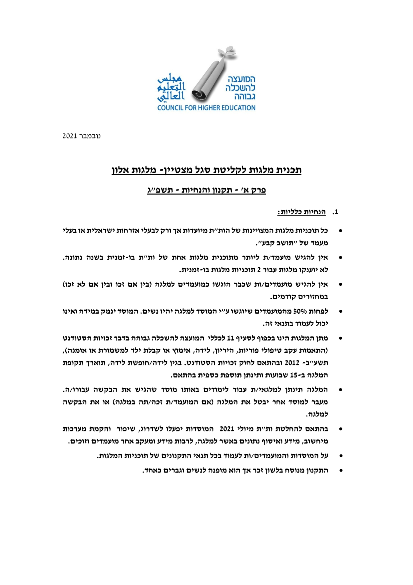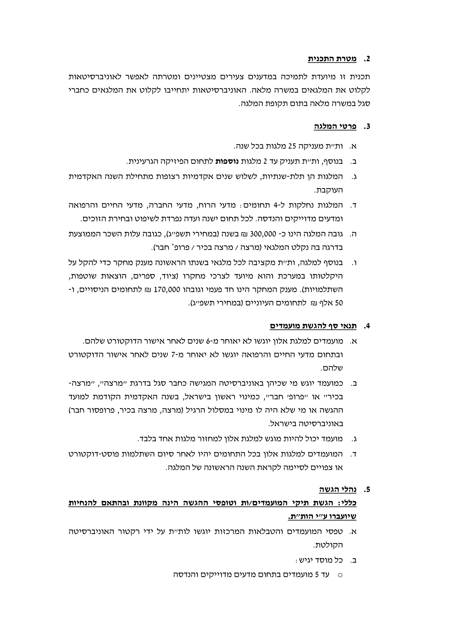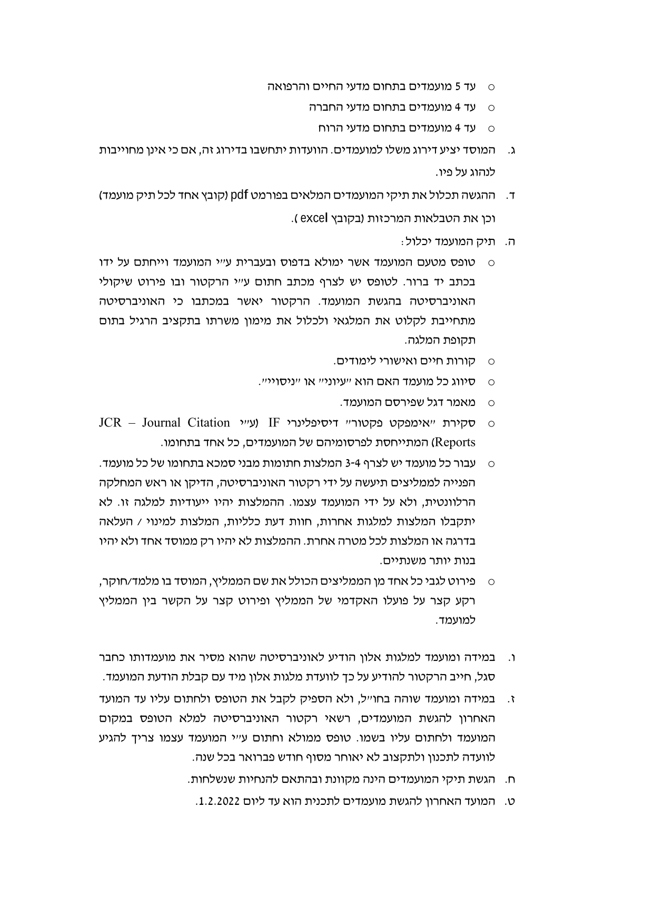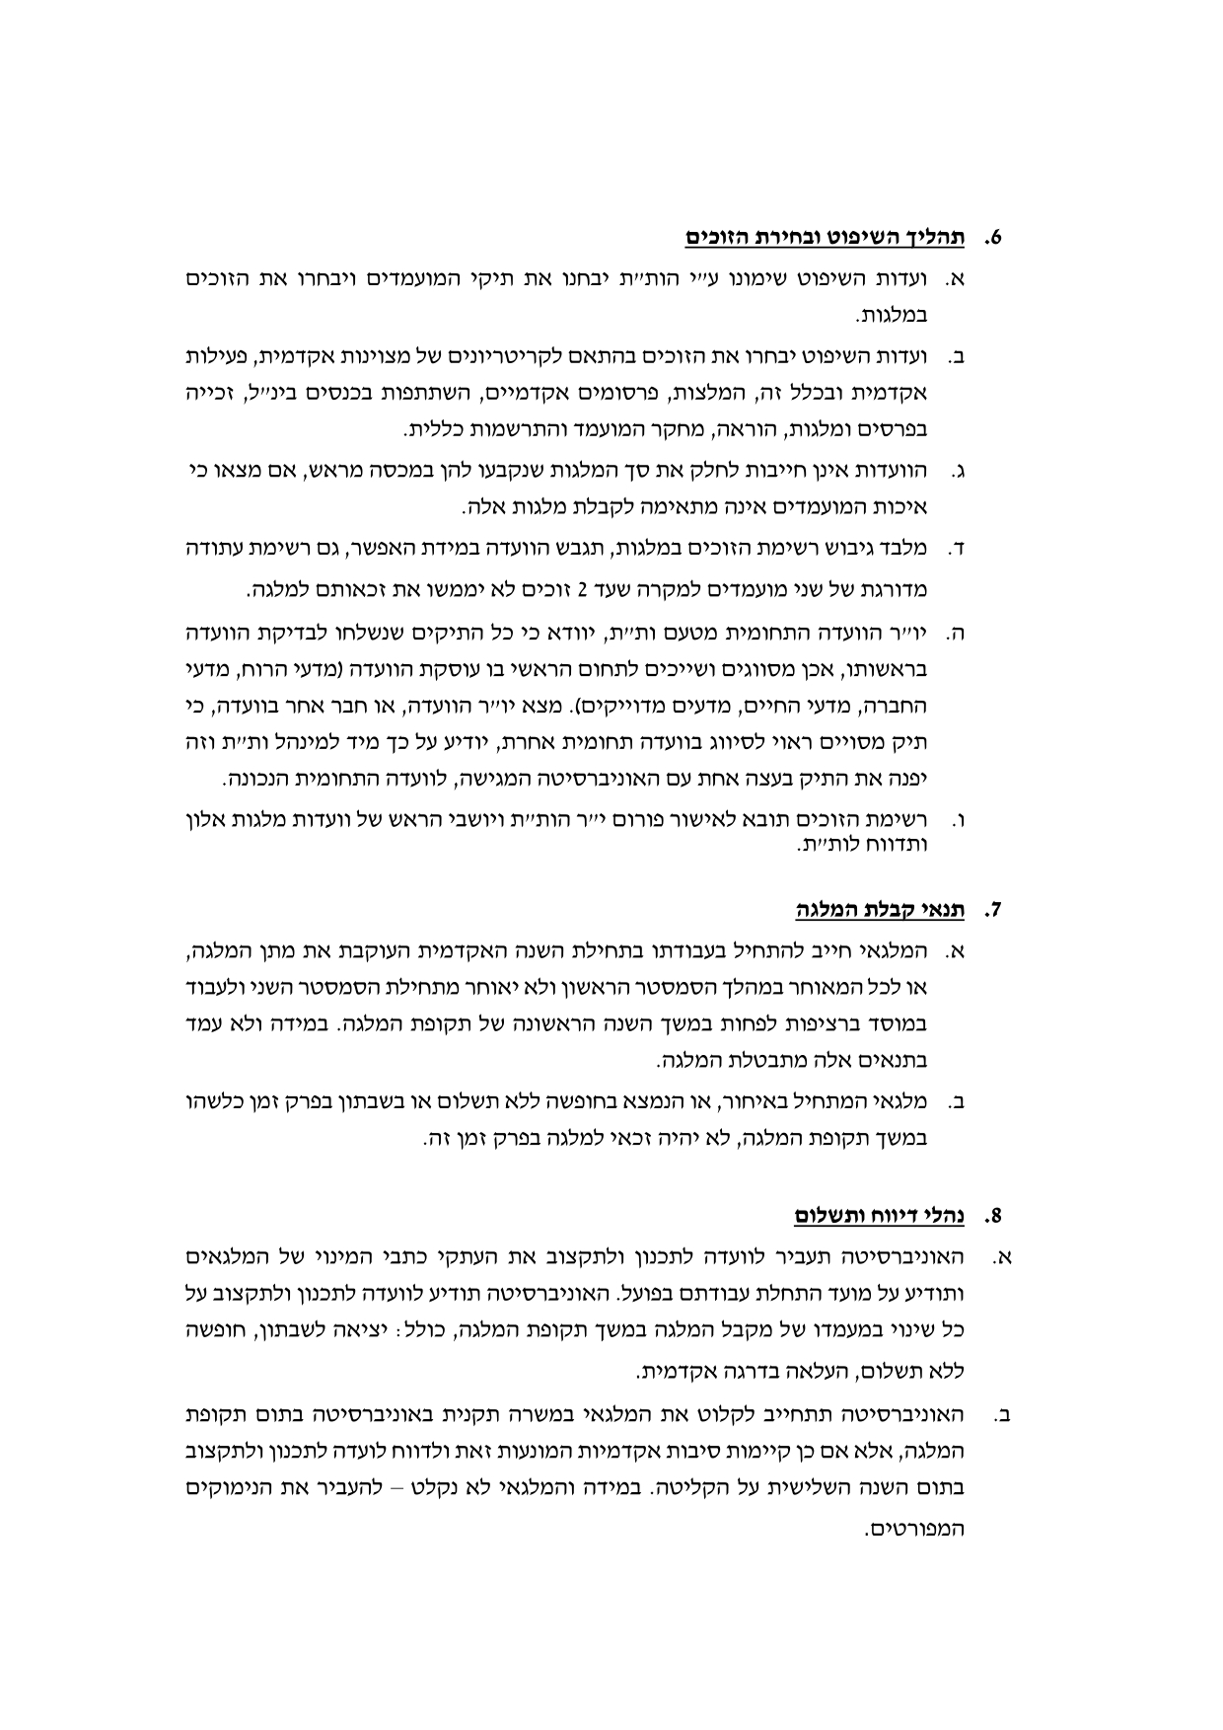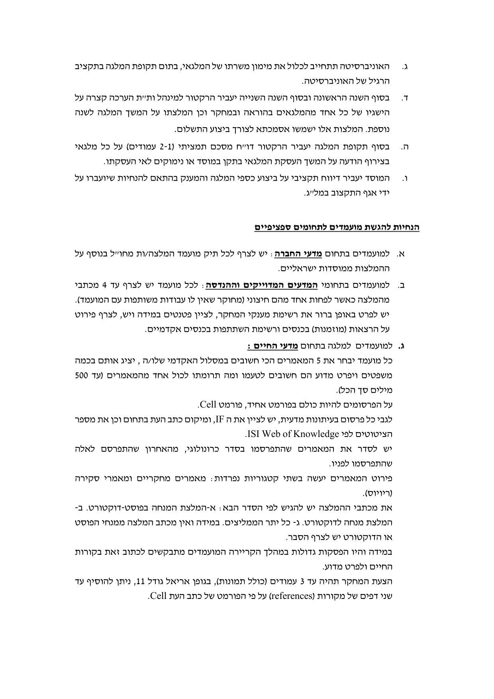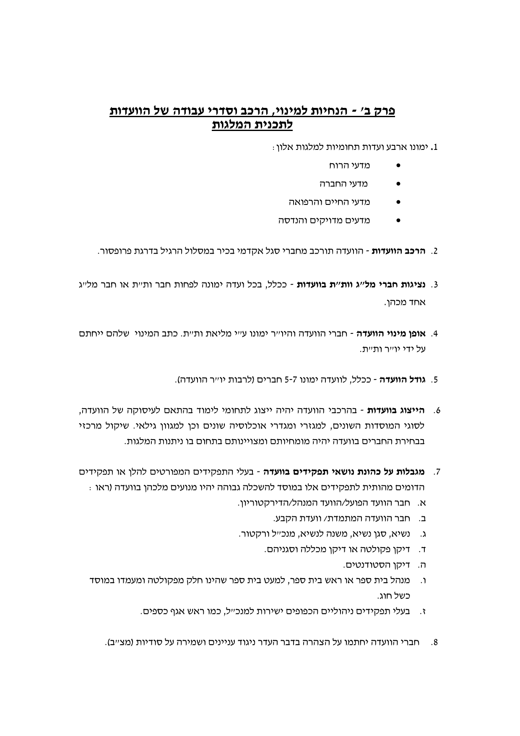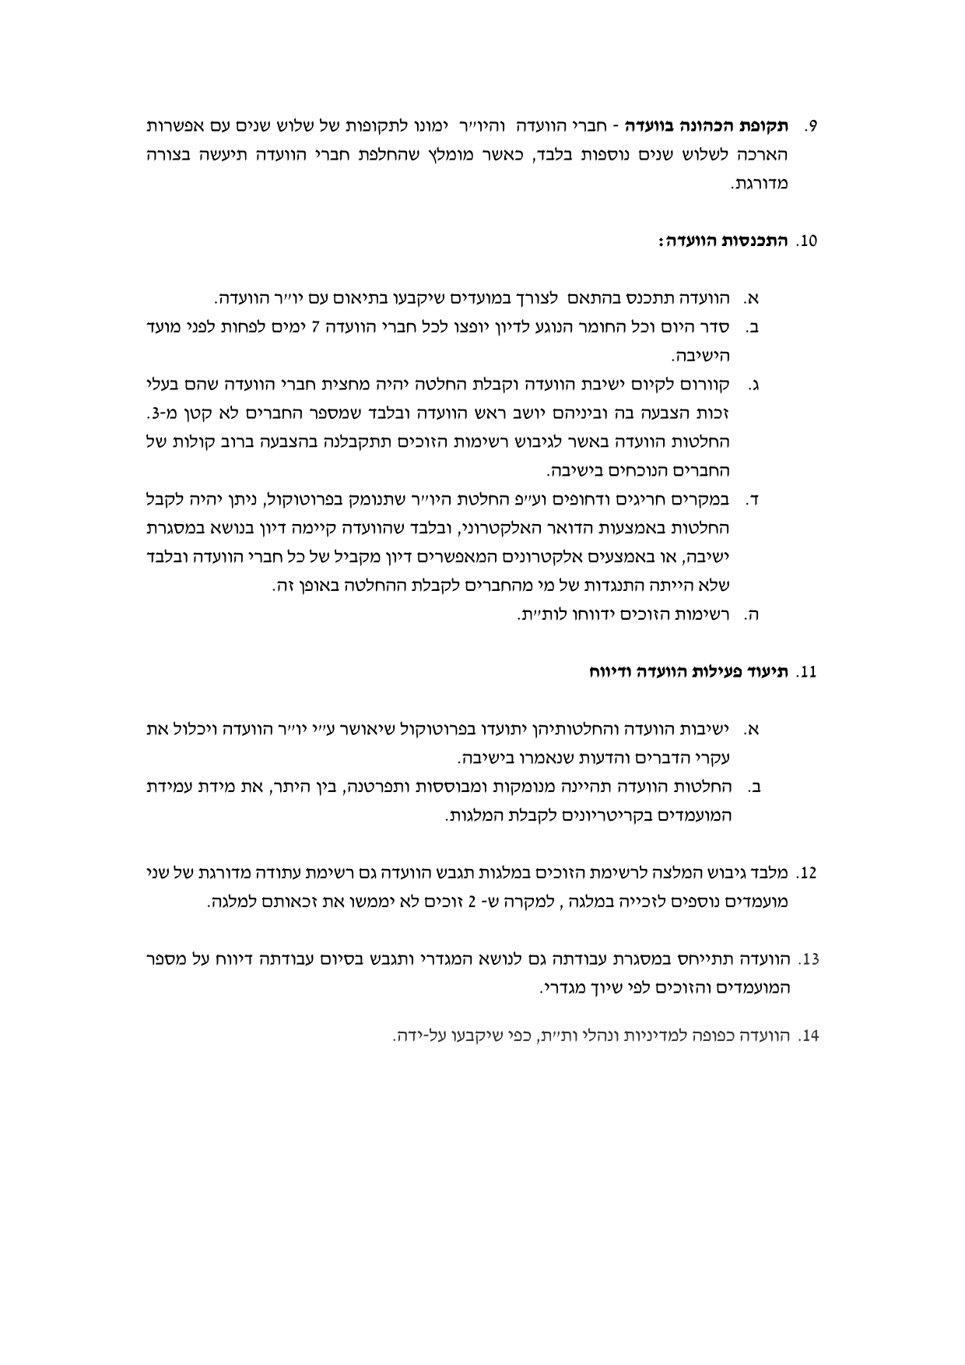
נספח ח: תקנון מלגות מעוף תשפ"ג

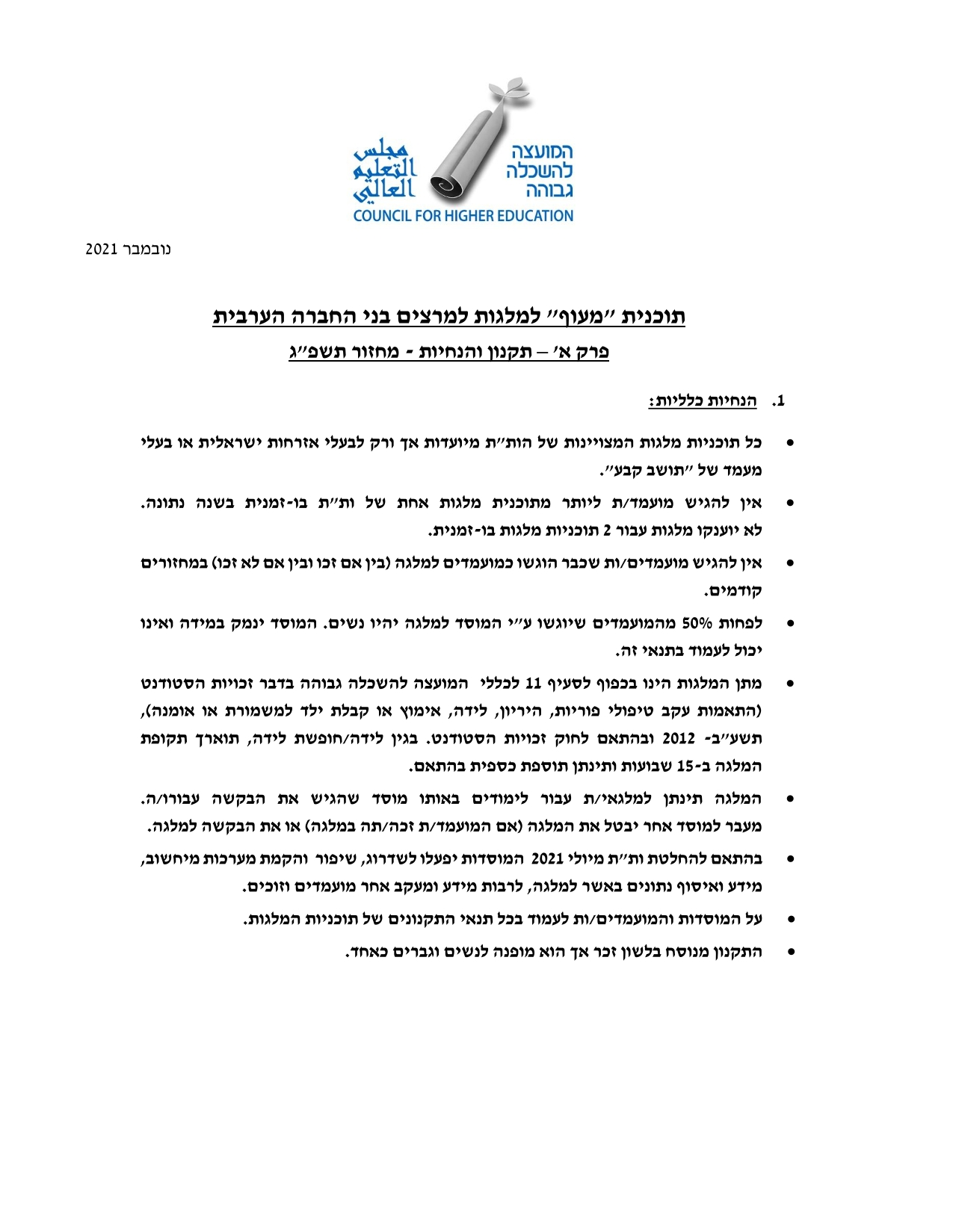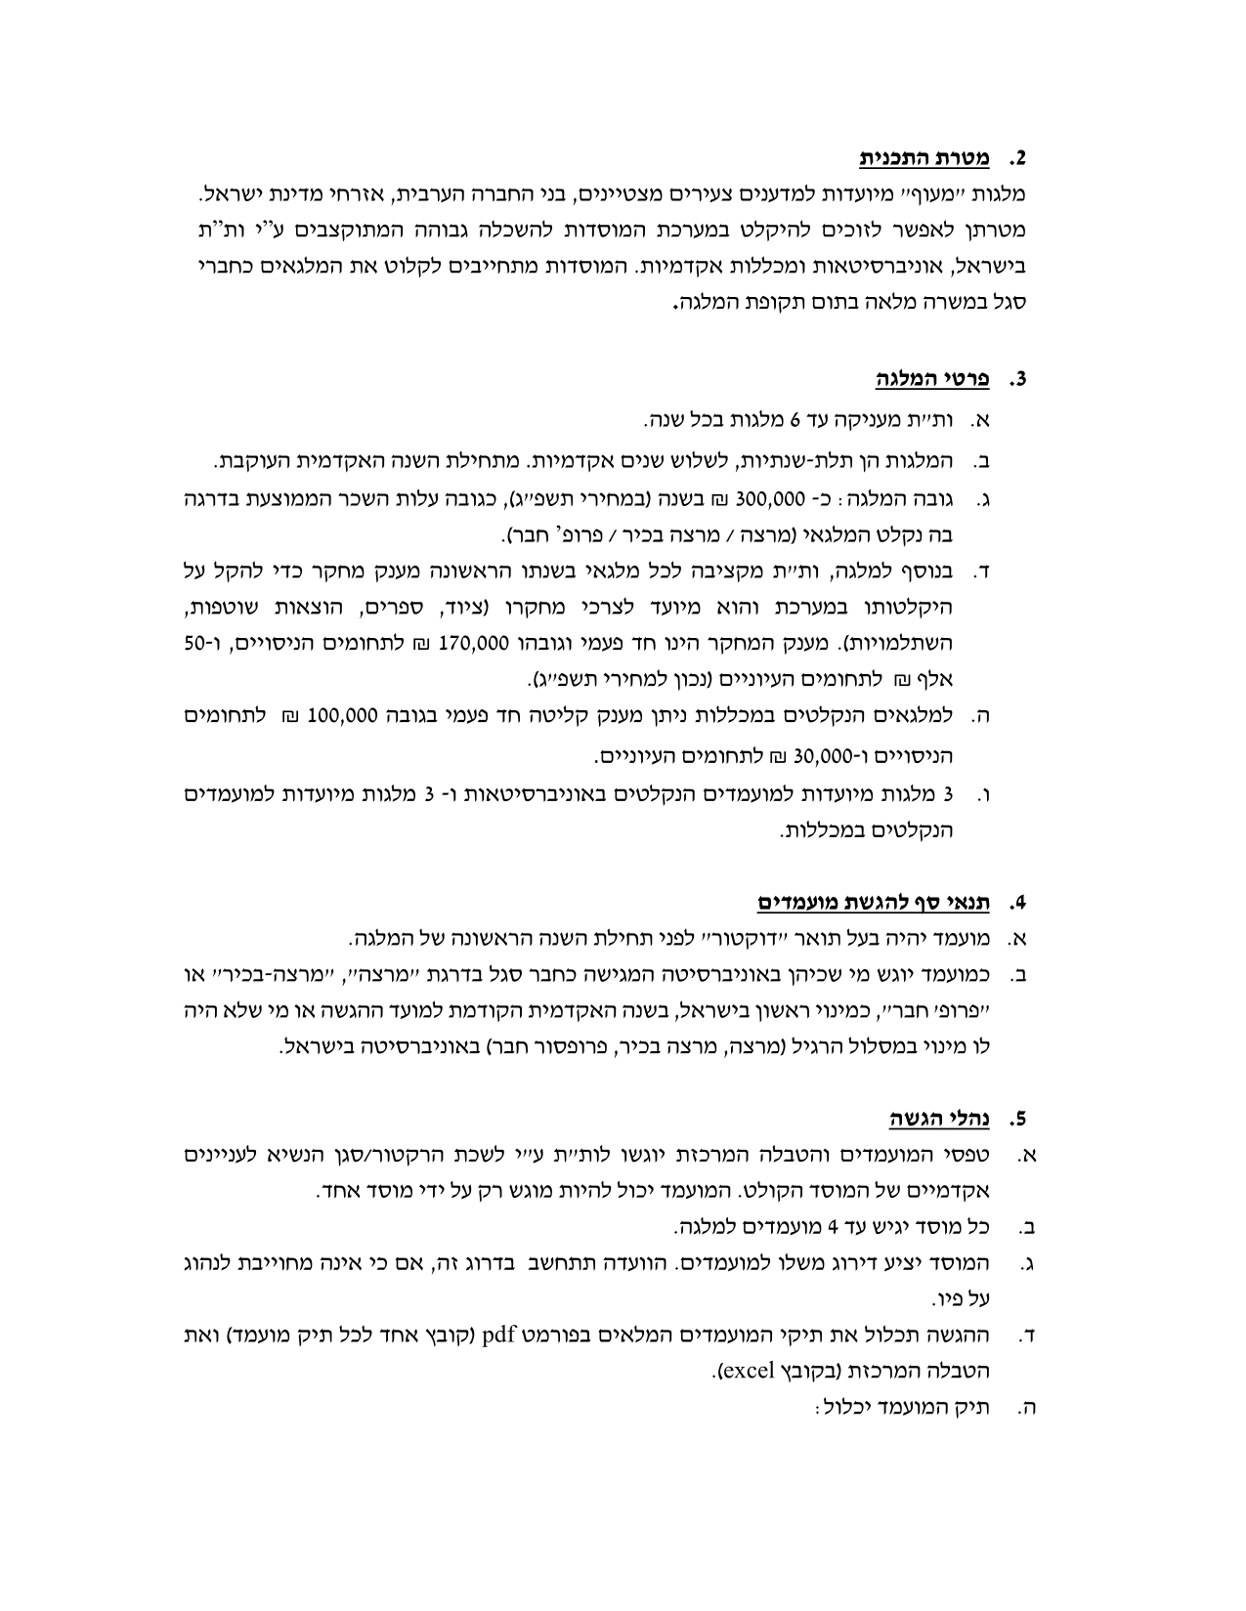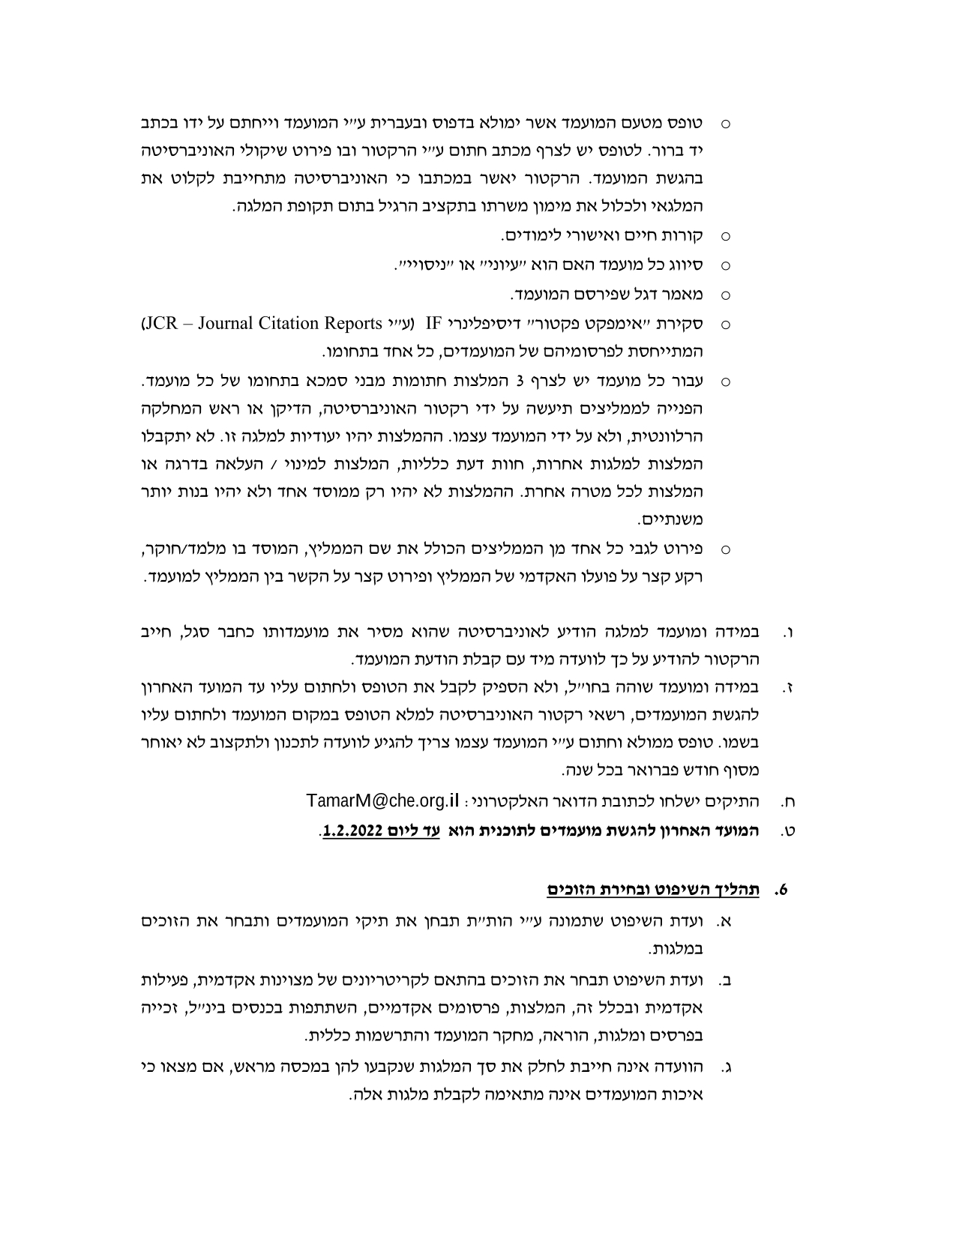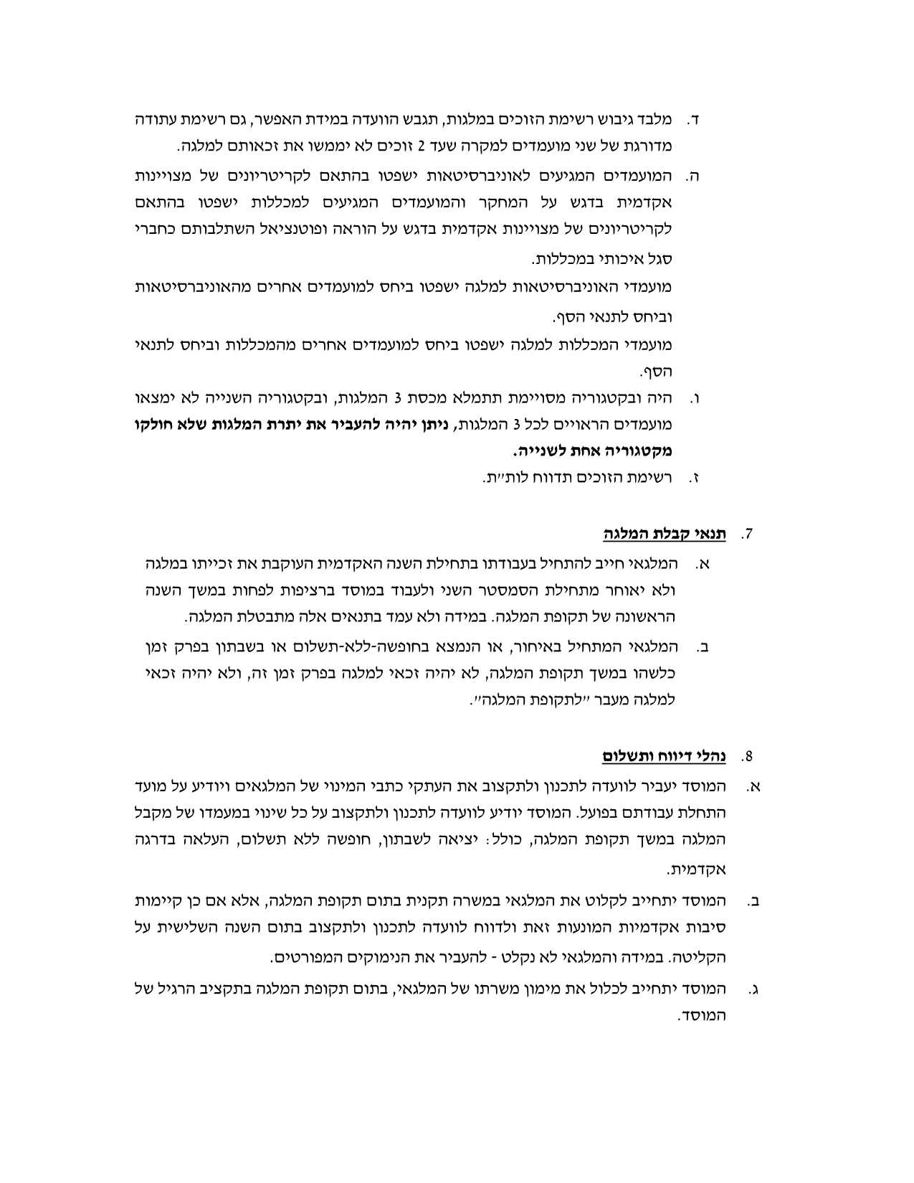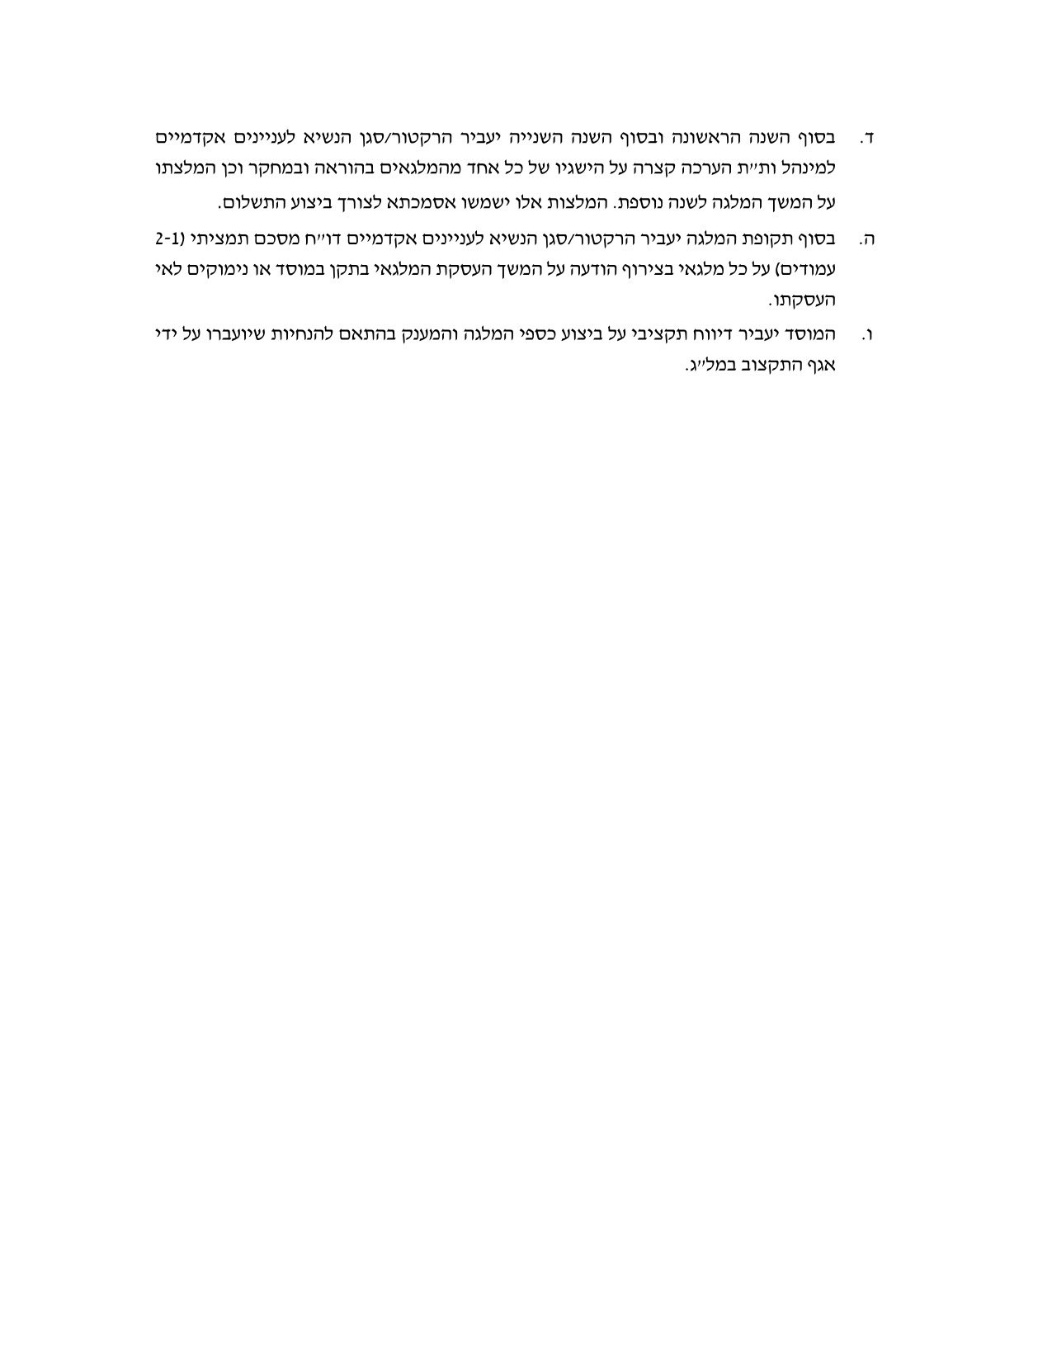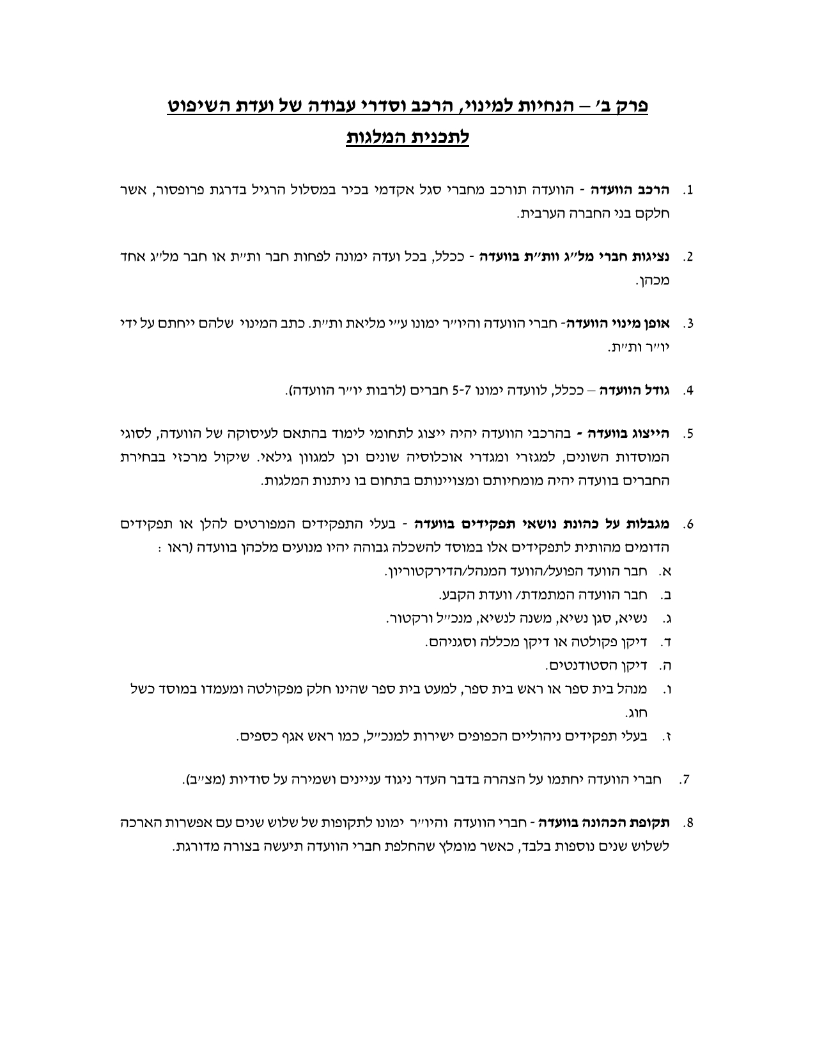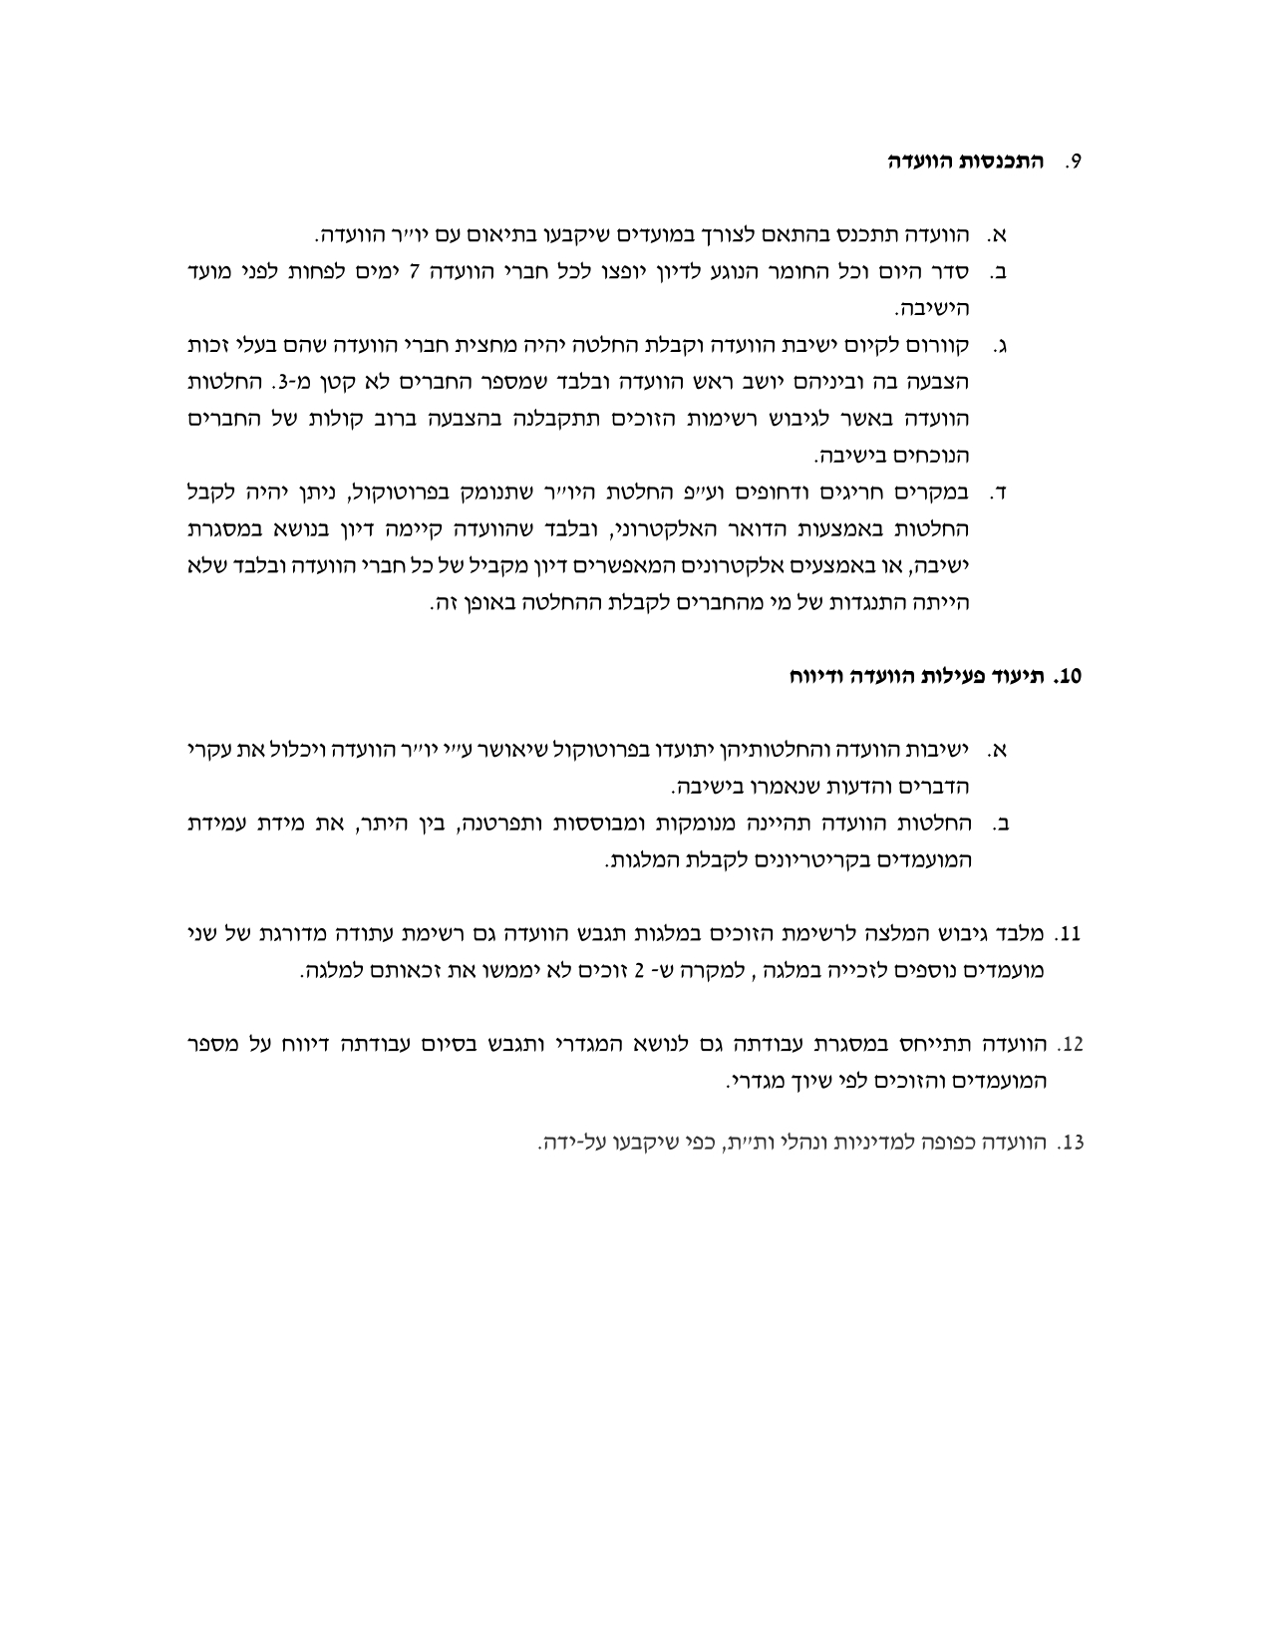

נספח ט: תקנון מלגות יוצאי אתיופיה תשפ"ג
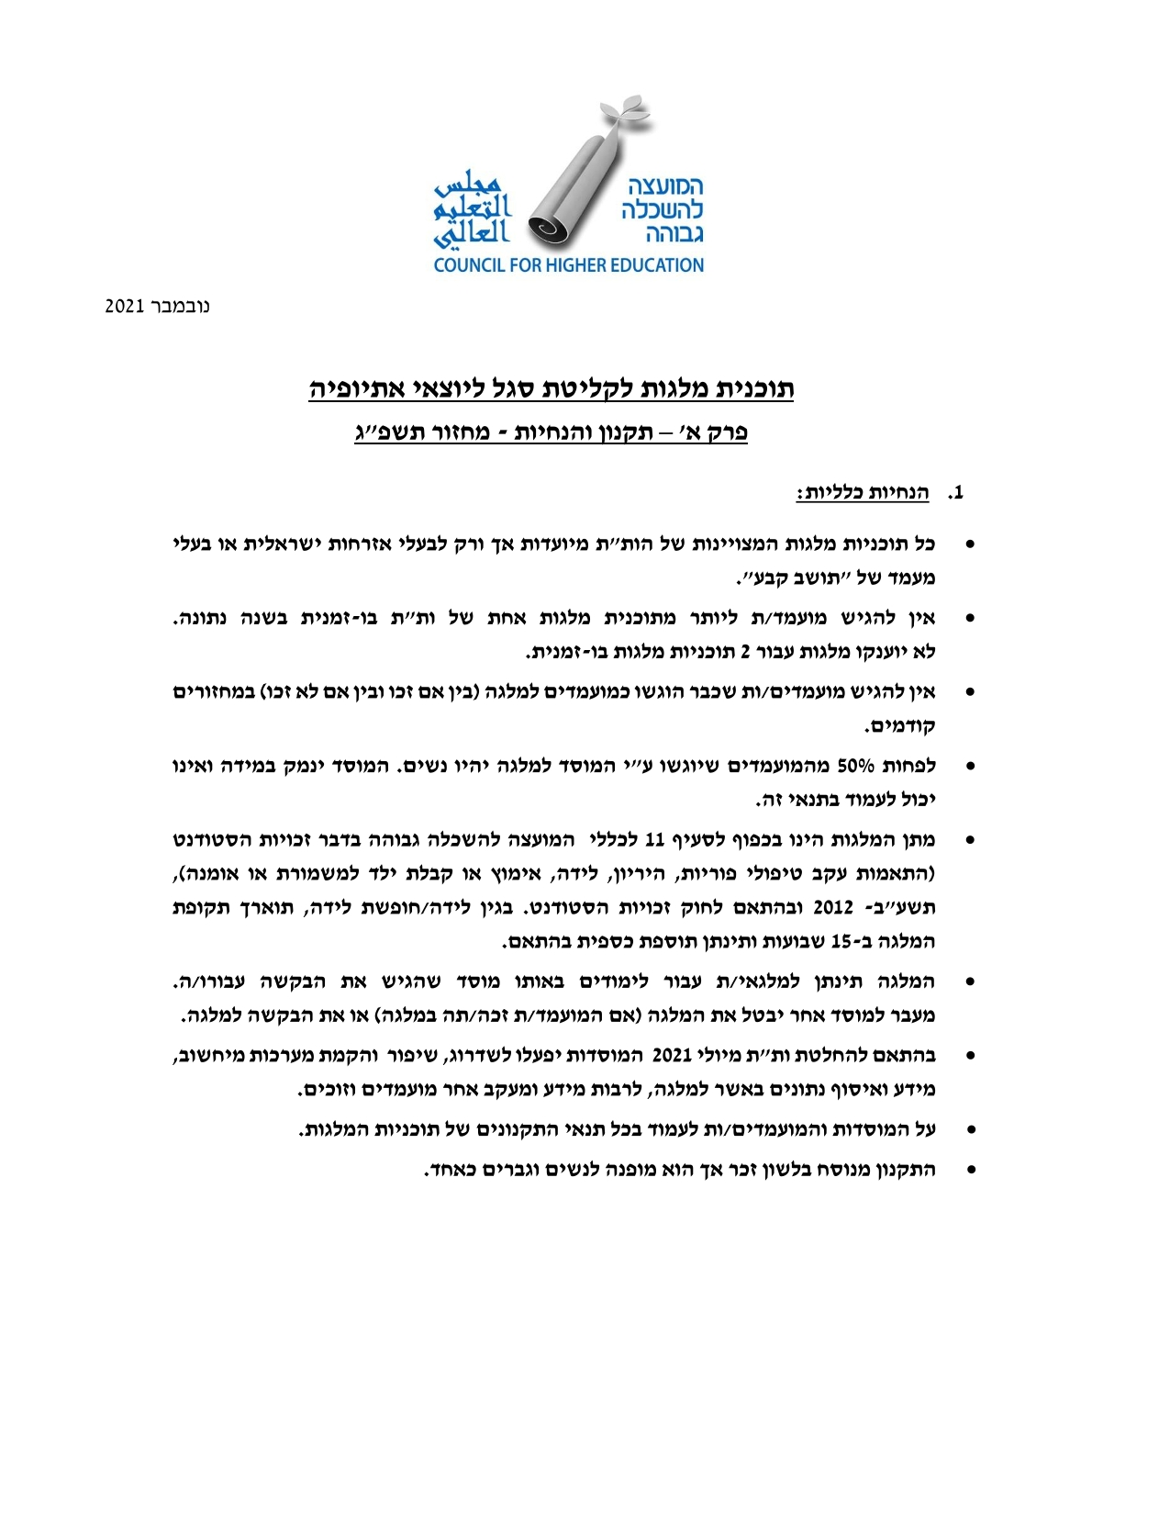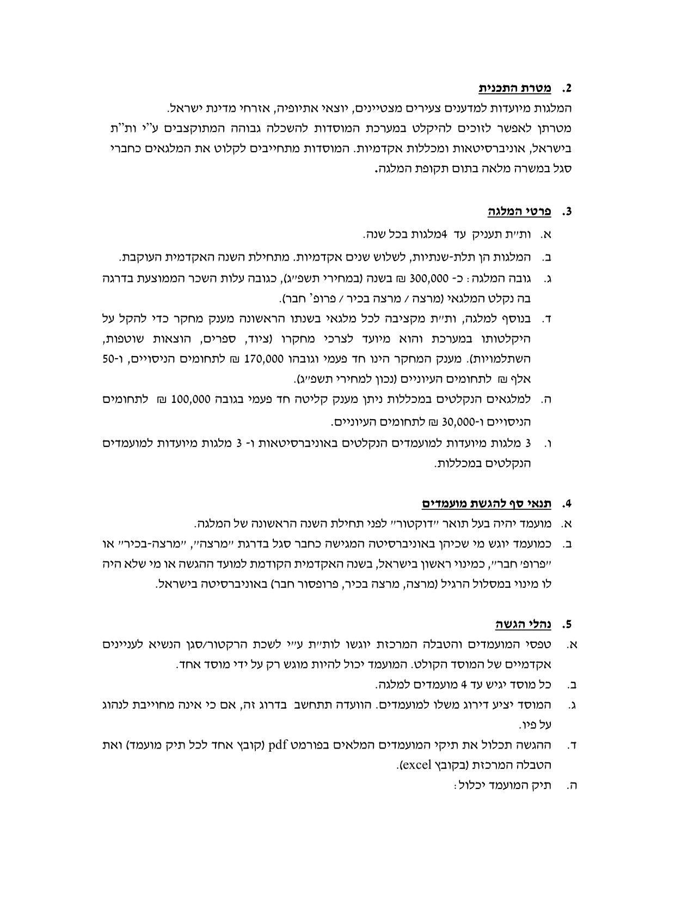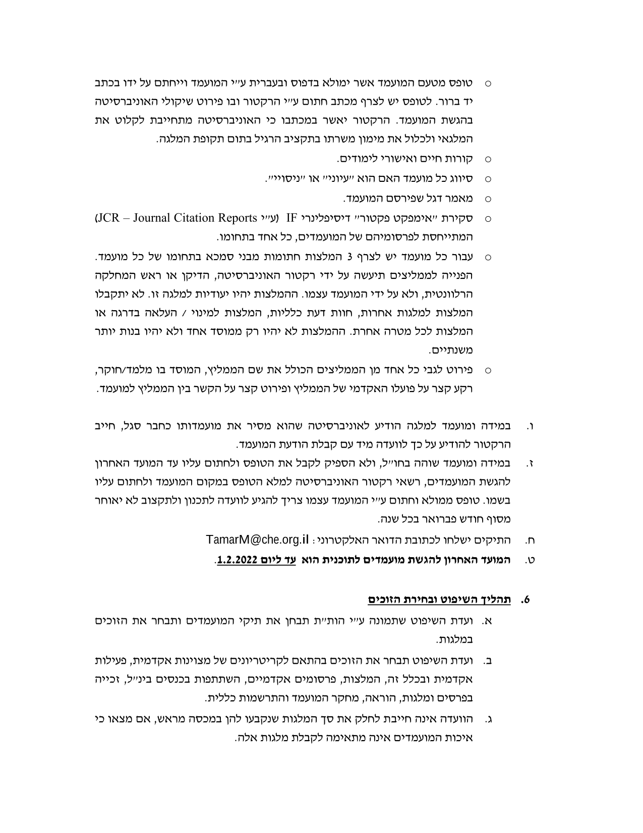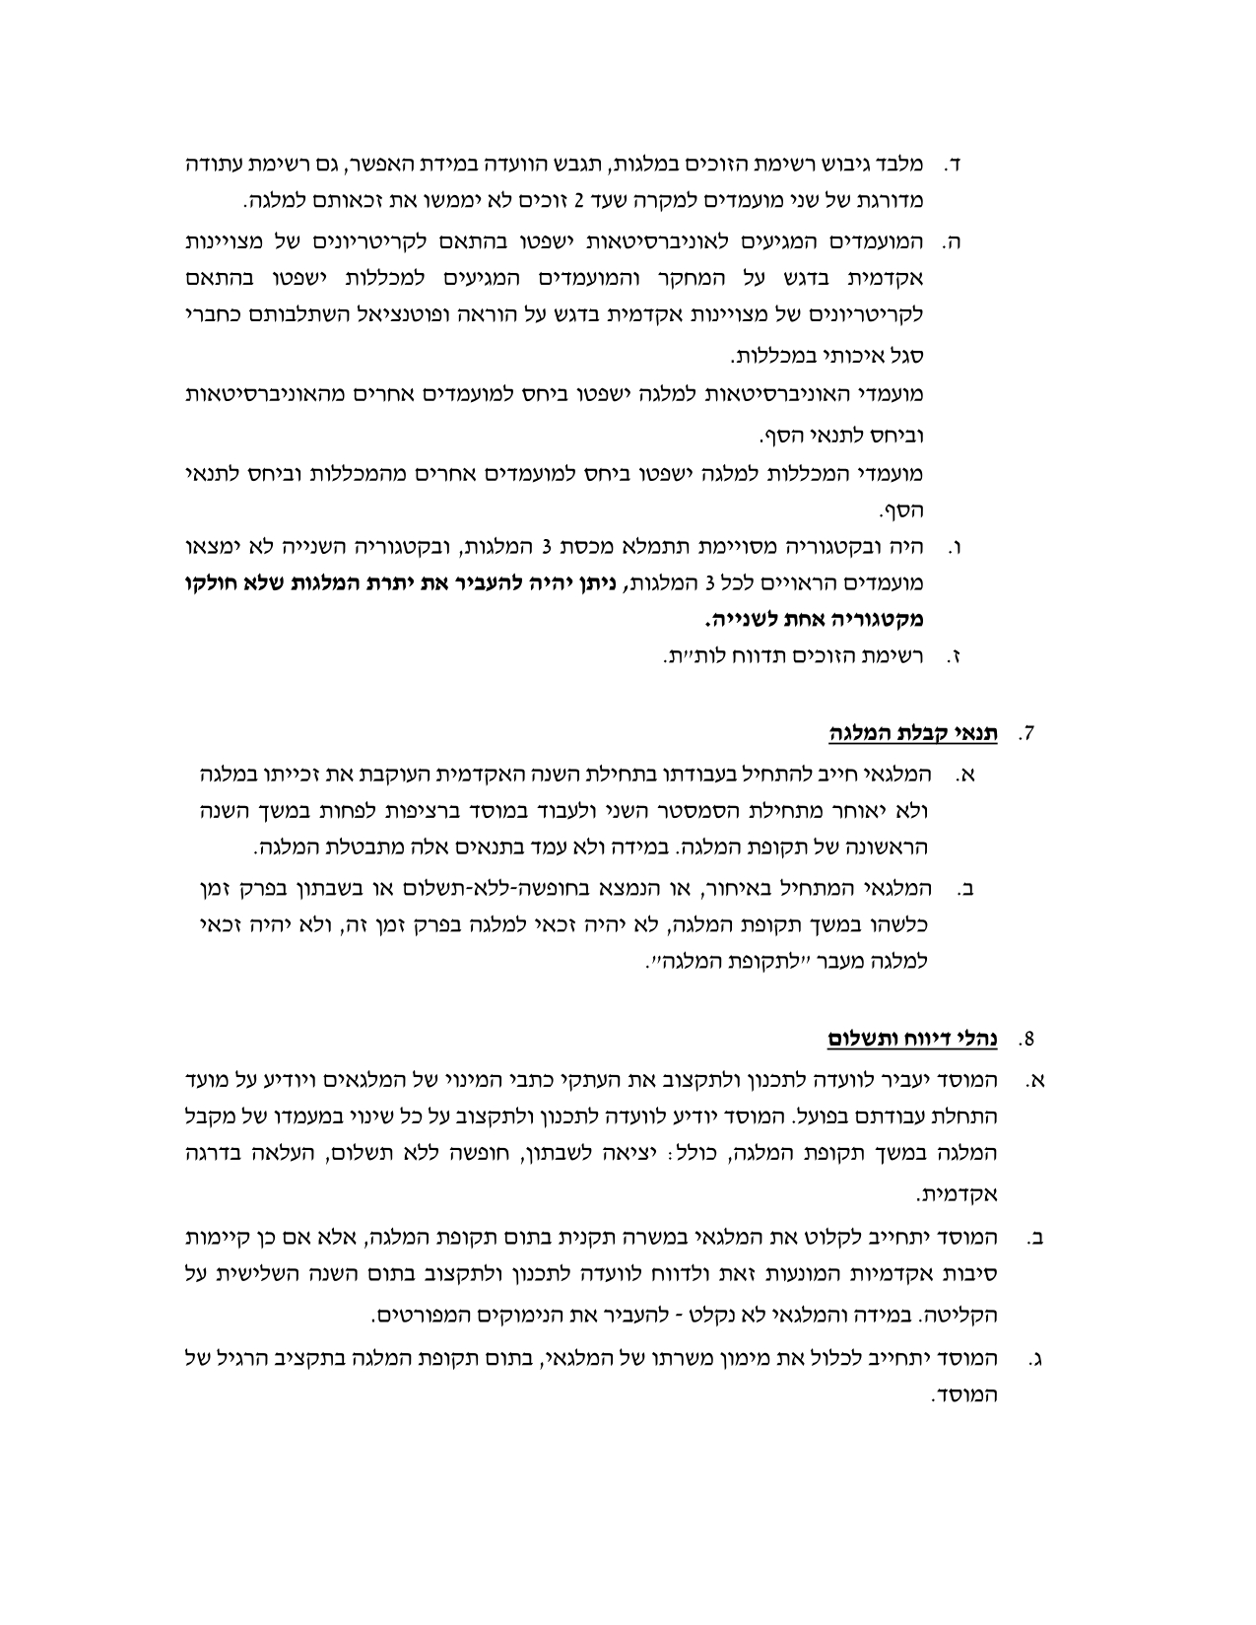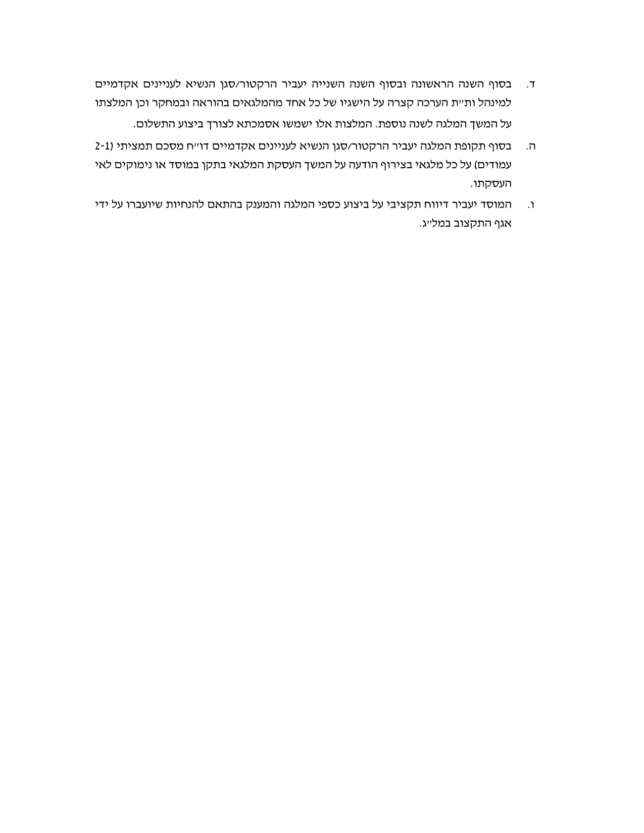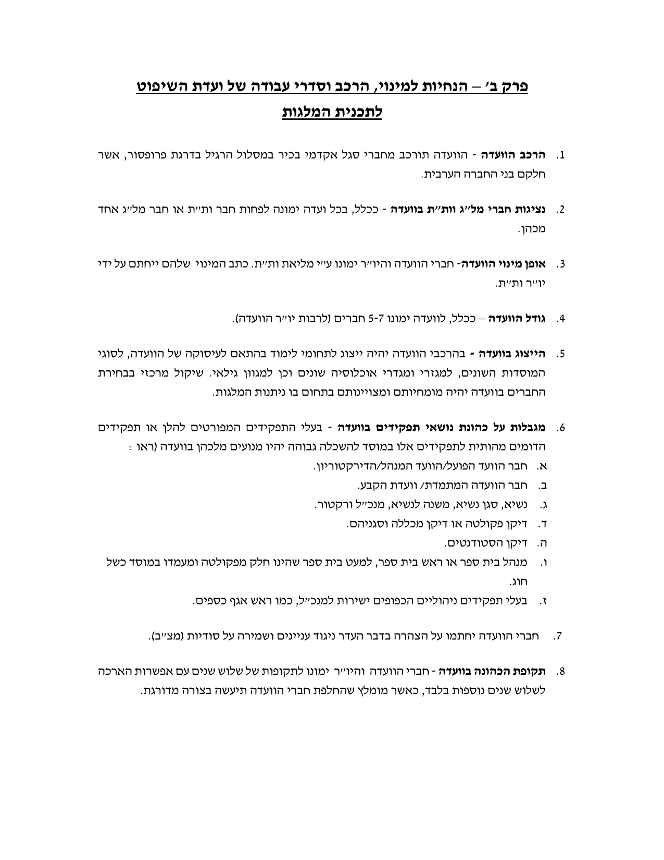

נספח י: תקנון מלגות עזריאלי תשפ"ב

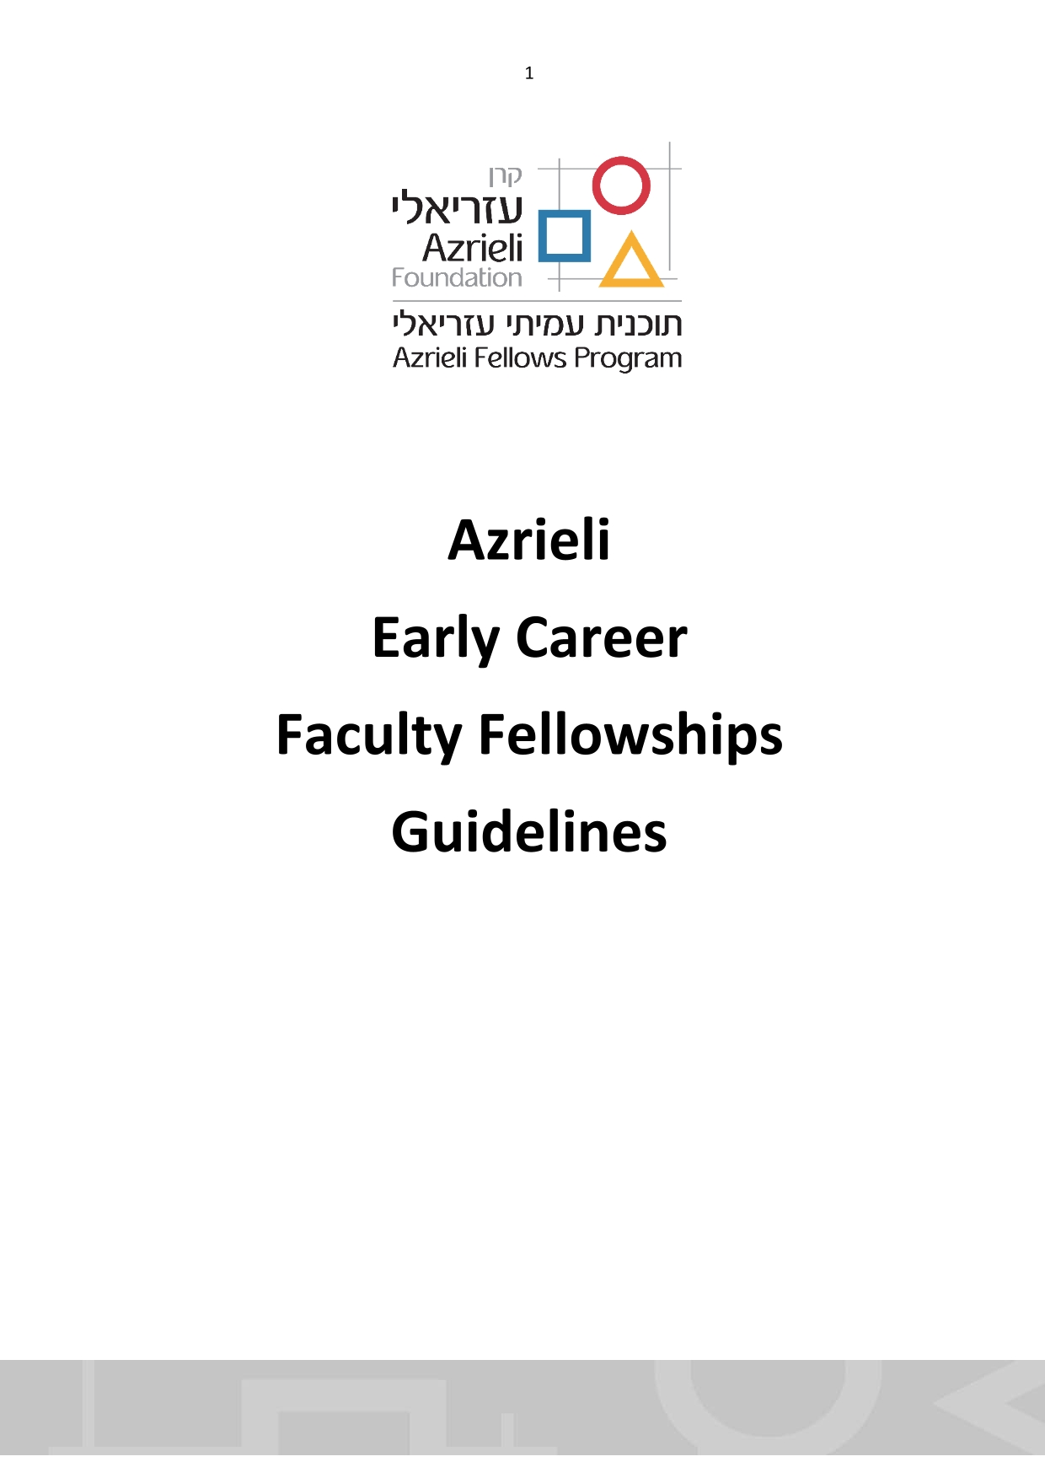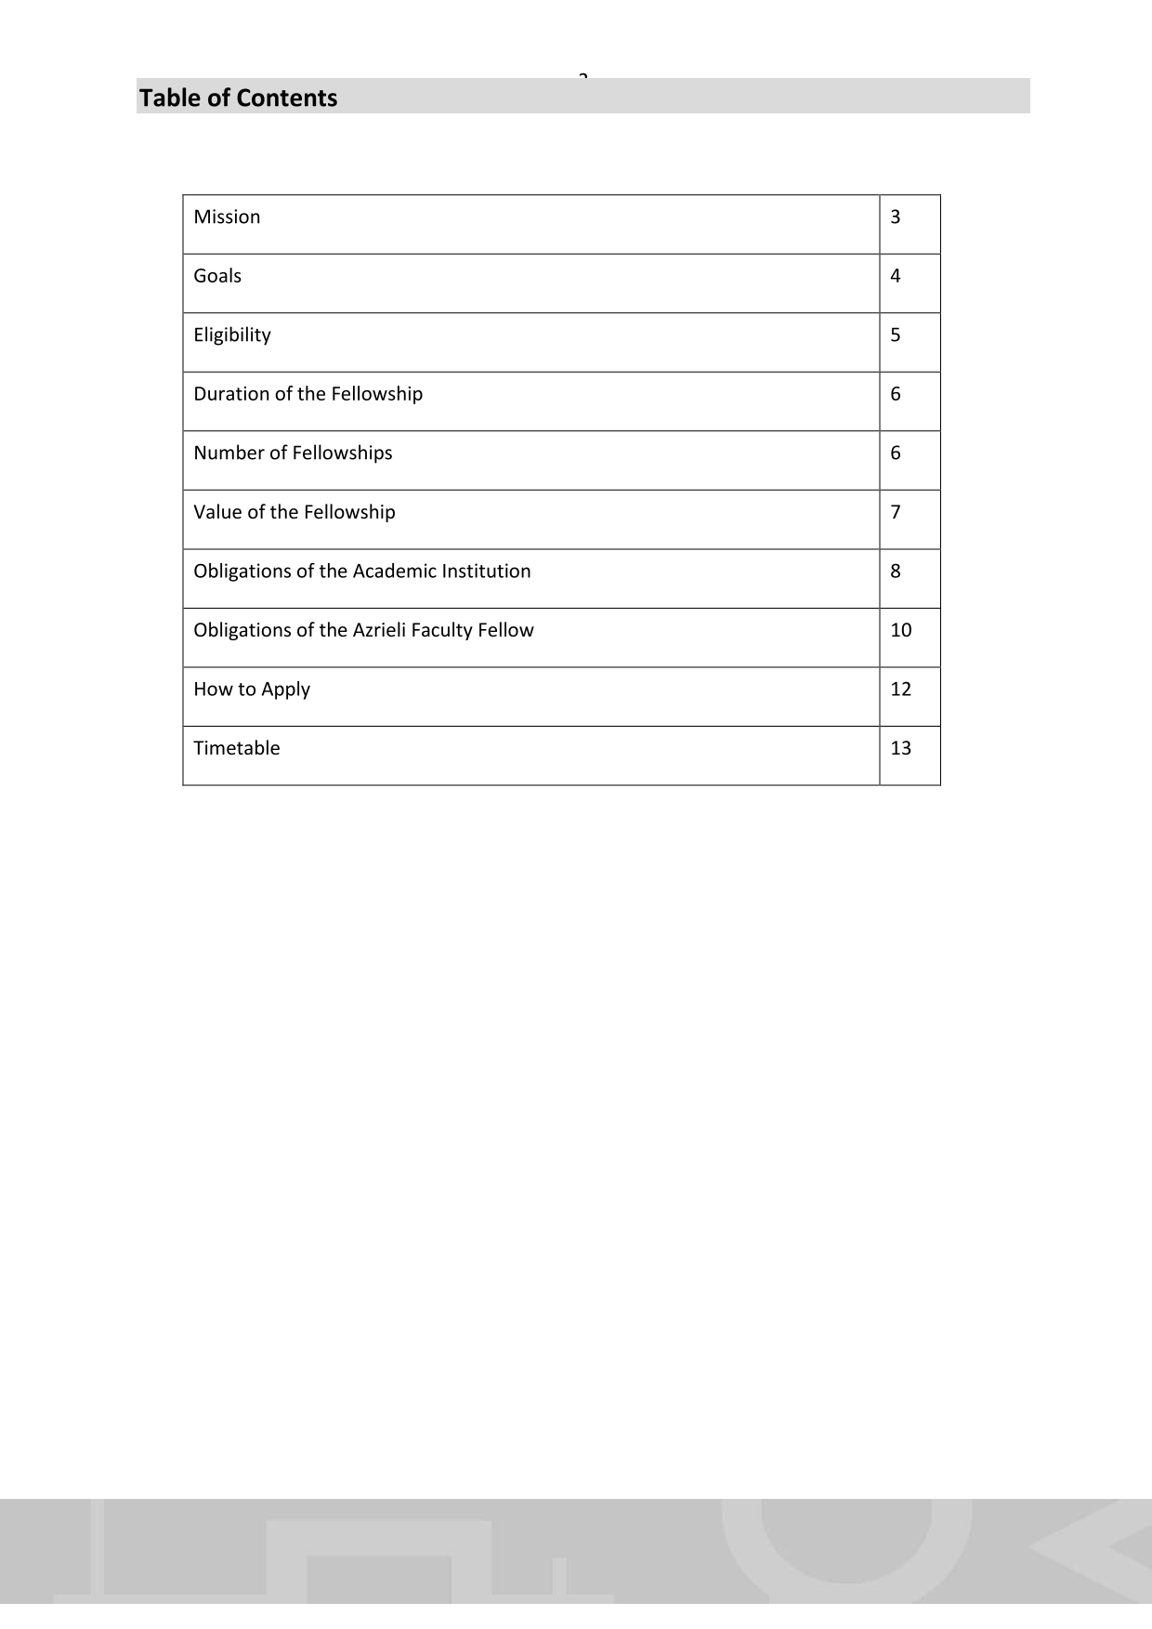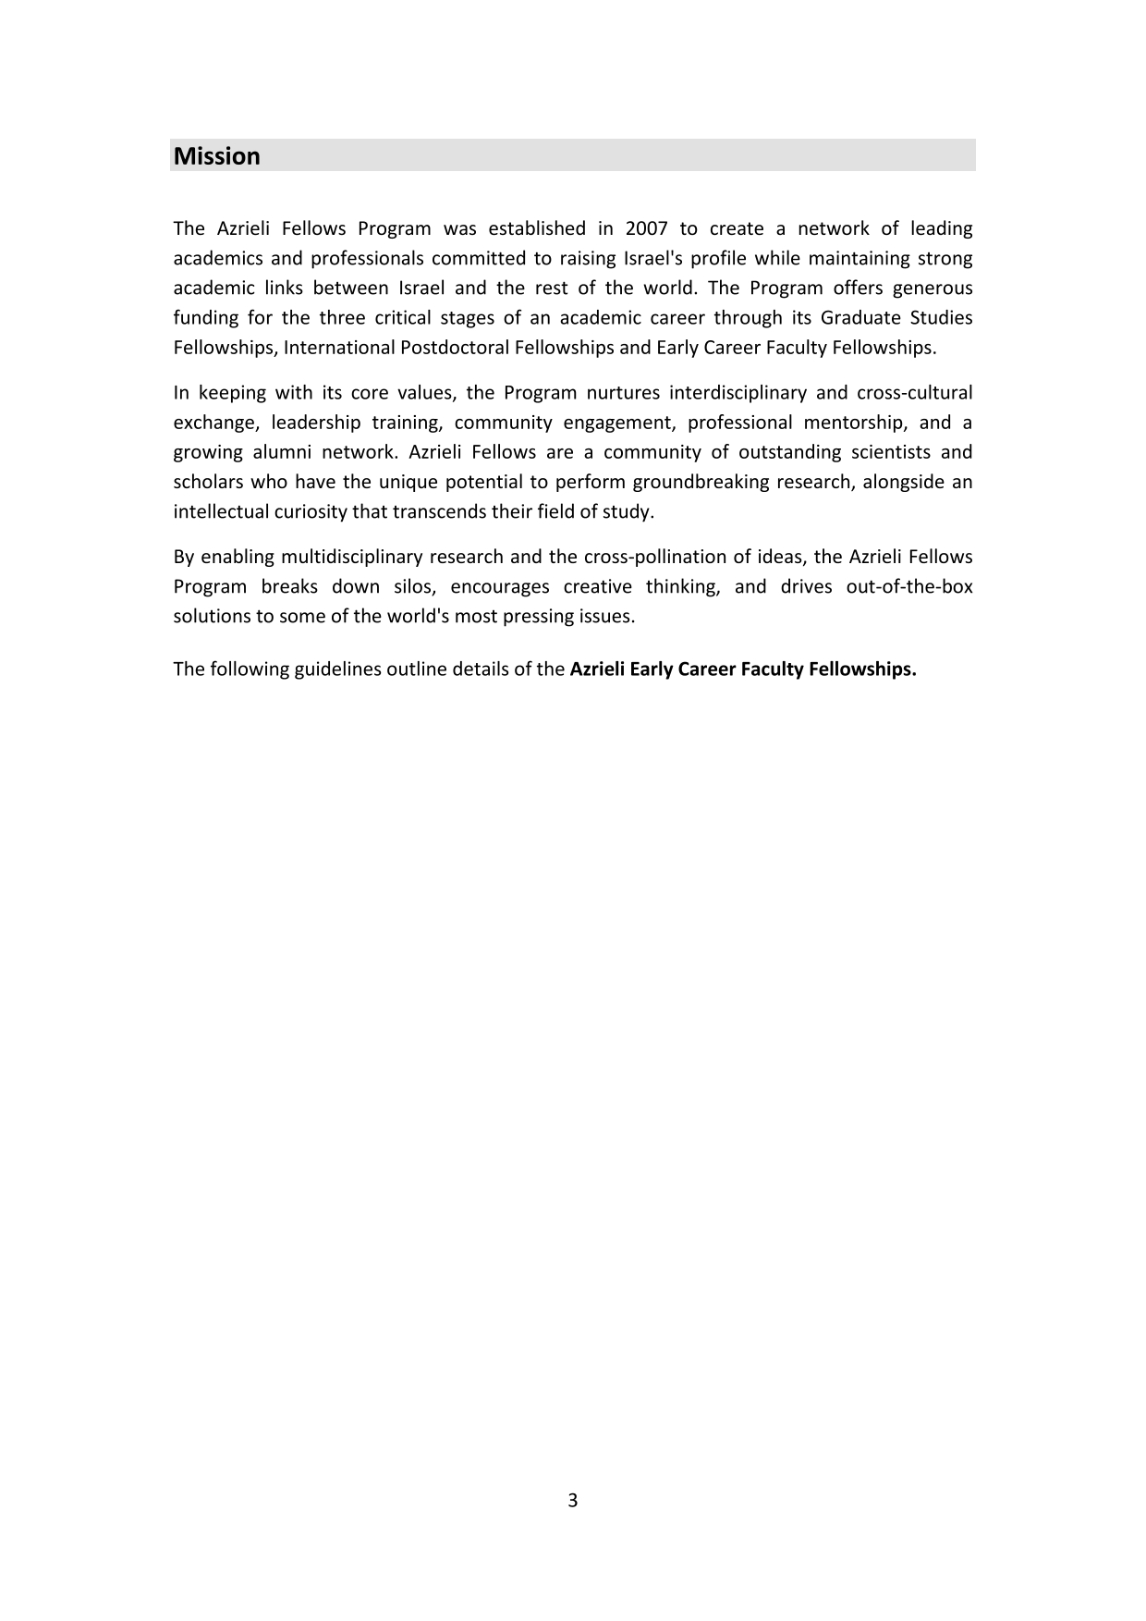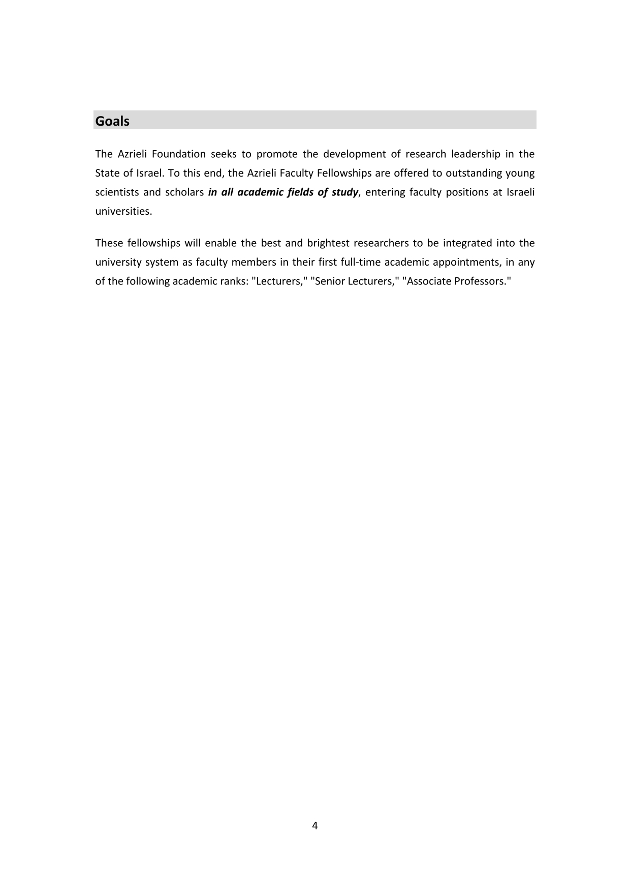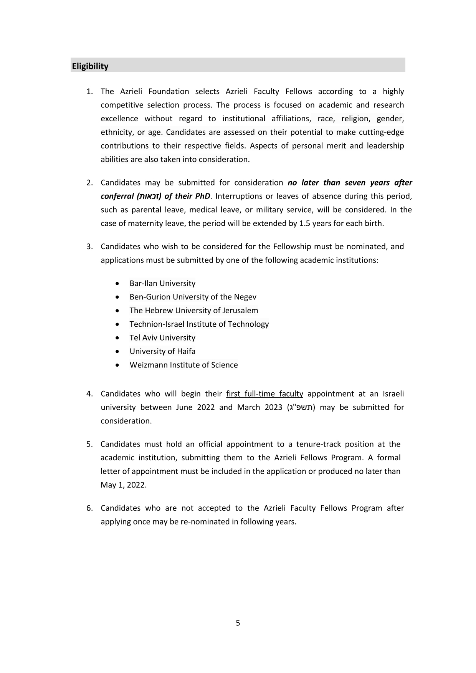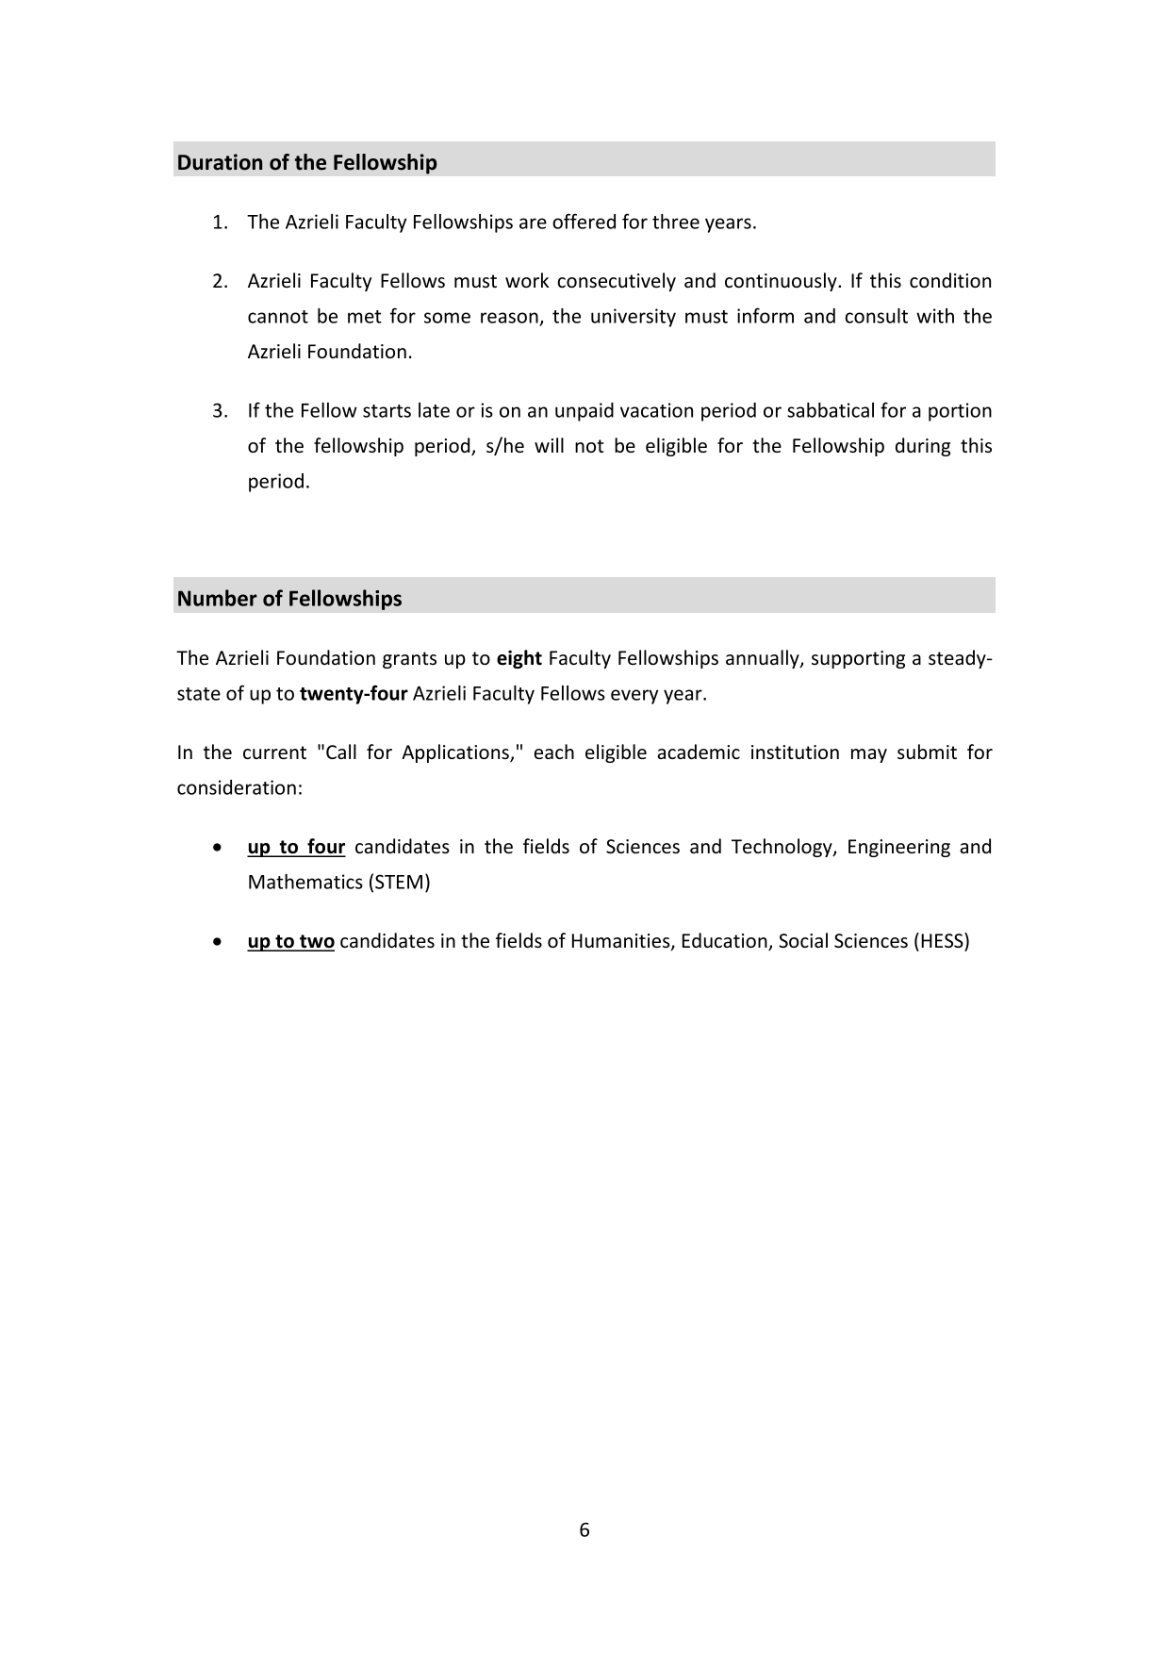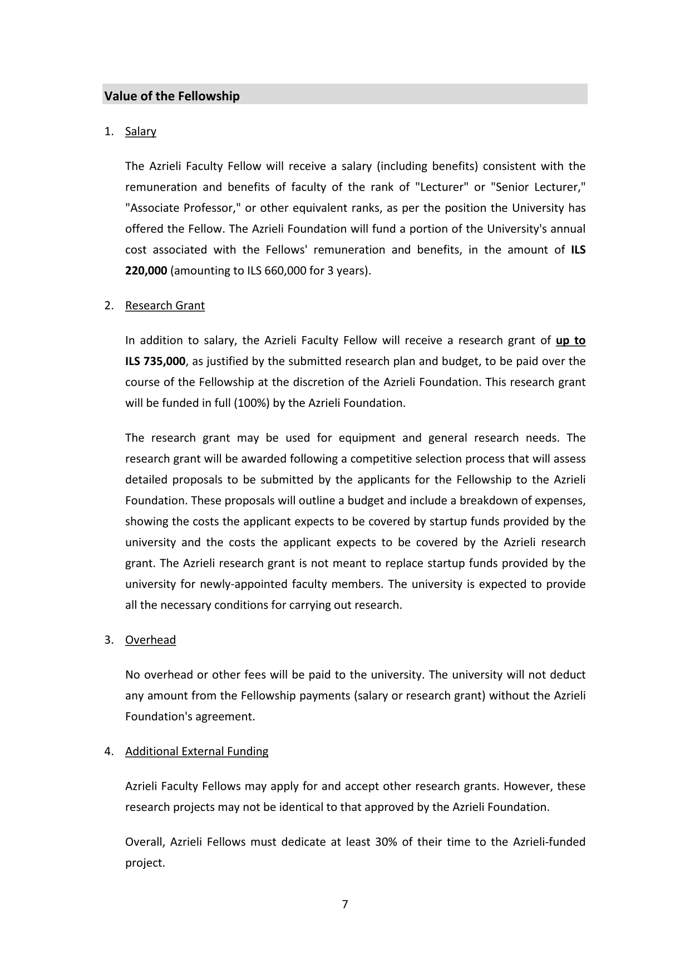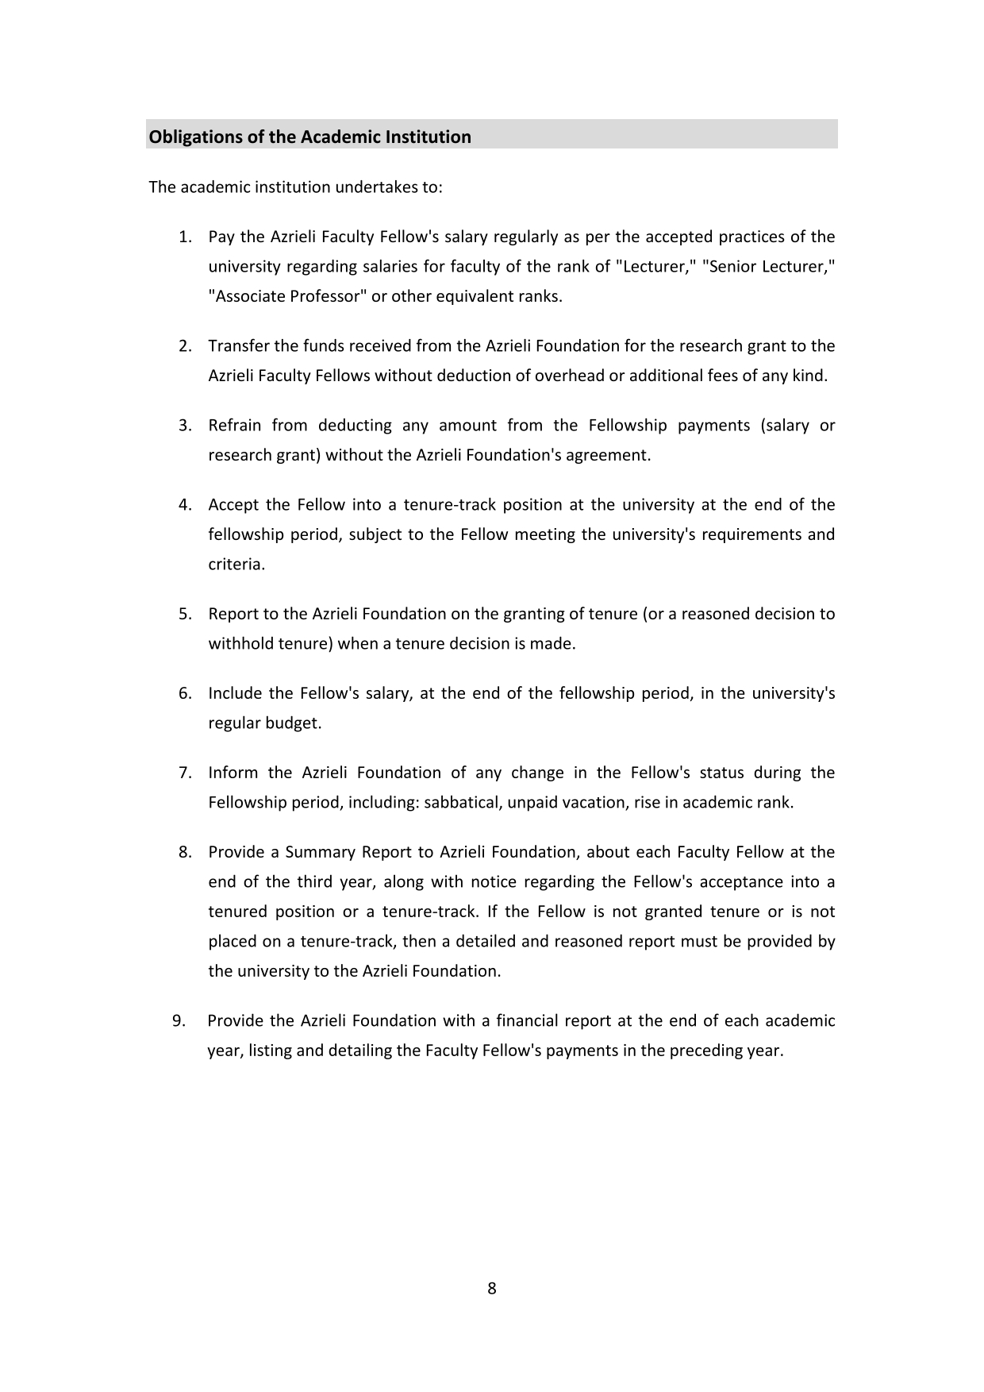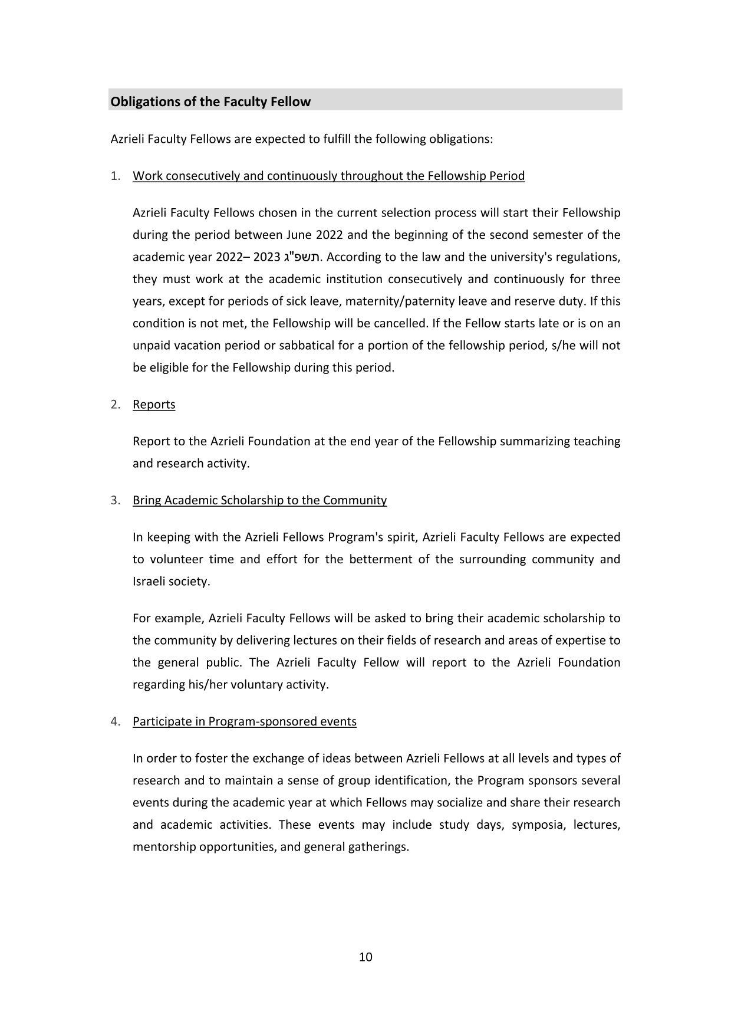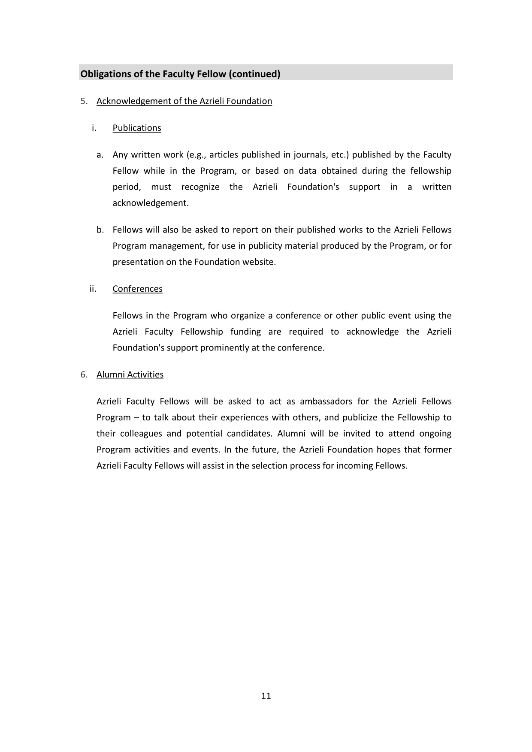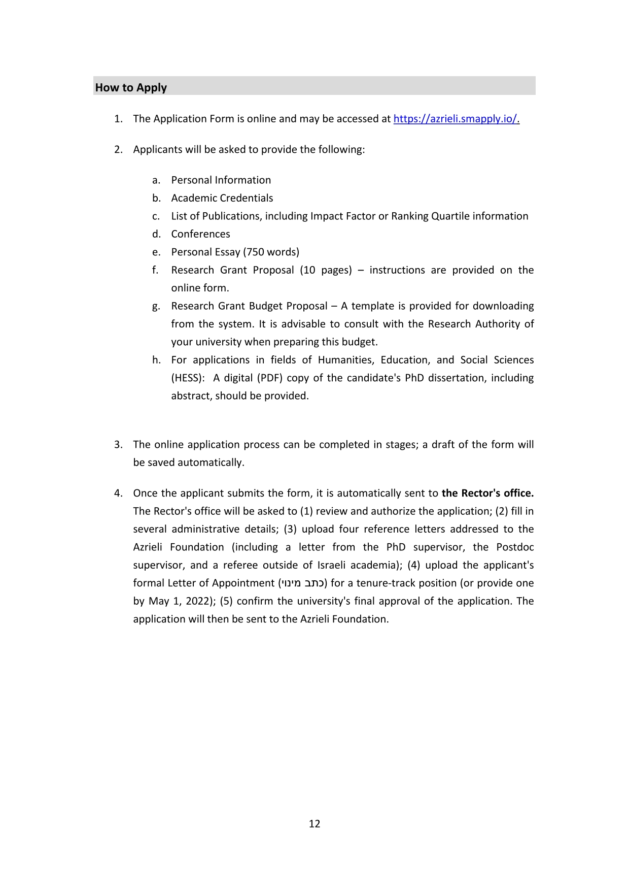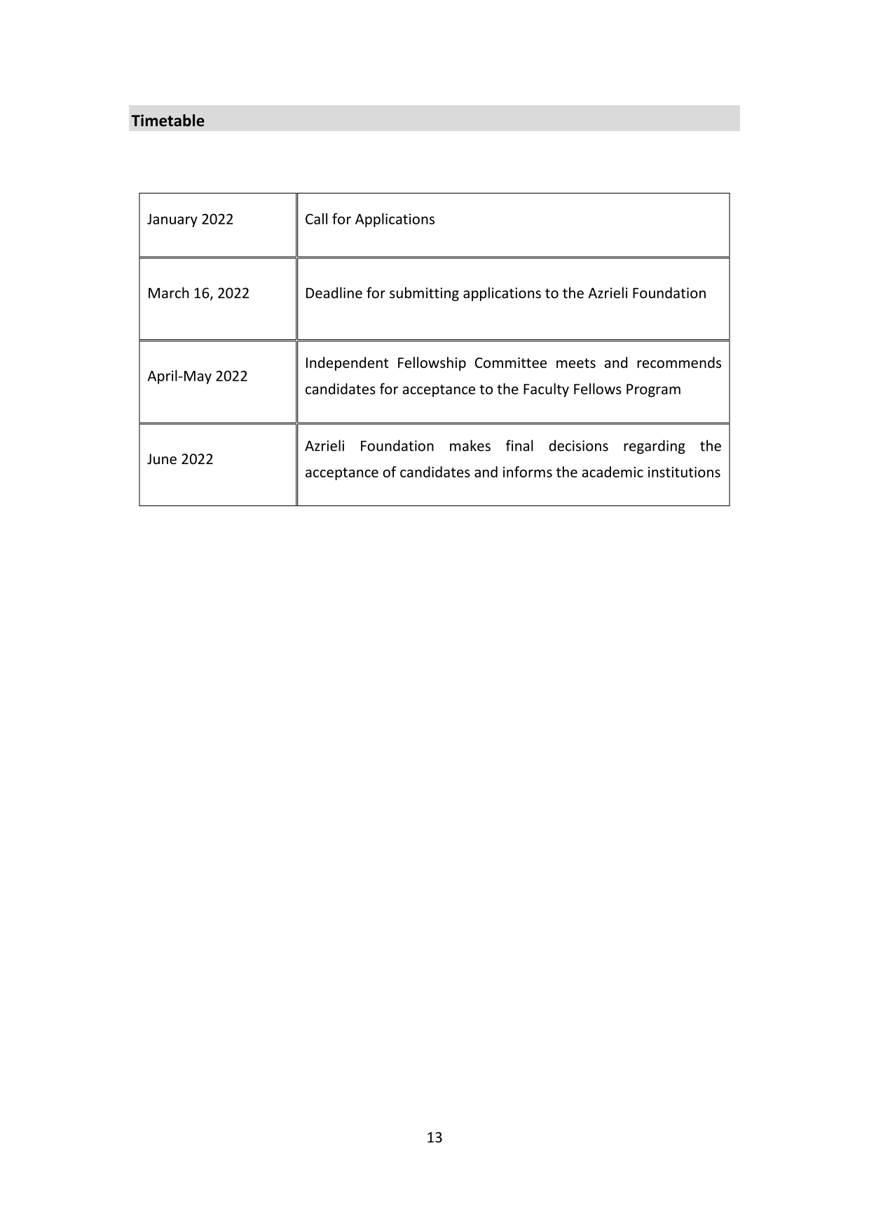

נספח יא: תקנון מלגות צוקרמן
https://zuckerman-scholars.org/ourprograms/faculty/guidelines-for-application/

נספח יב: תעריפי סיוע: השוואה בין המוסדות
מוסד | תמיכה במימון עלויות טיסה | תמיכה במטען למגיעים מאירופה | תמיכה במטען למגיעים מחוף מזרחי ארה"ב | תמיכה במטען למגיעים מחוף מערבי ארה"ב
אוניברסיטת חיפה | לרוב רק לנקלט.ת (ללא בני משפחה) | 1,300 $ | 1,300 $ | 2,000 $
אוניברסיטת בן גוריון | לכל בני המשפחה | 1,600 $ | 2,000 $ | 2,500 $
אוניברסיטת תל אביב | לכל בני המשפחה | 1,650 $ | 2,000 $ | 2,600 $
טכניון | לכל בני המשפחה | 1,650 $ | 2,000 $ | 2,600 $

נספח יג: נתונים אודות התמיכה בשנים תשפ"א-ב:
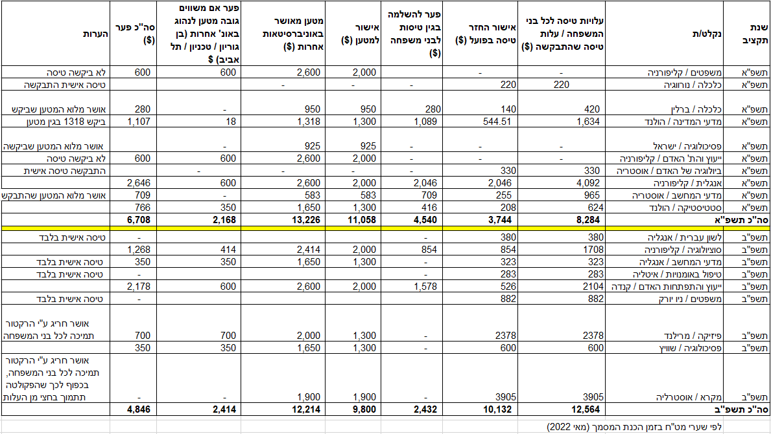

נספח טו: מכתב לראשי המנהל בדבר הסיוע
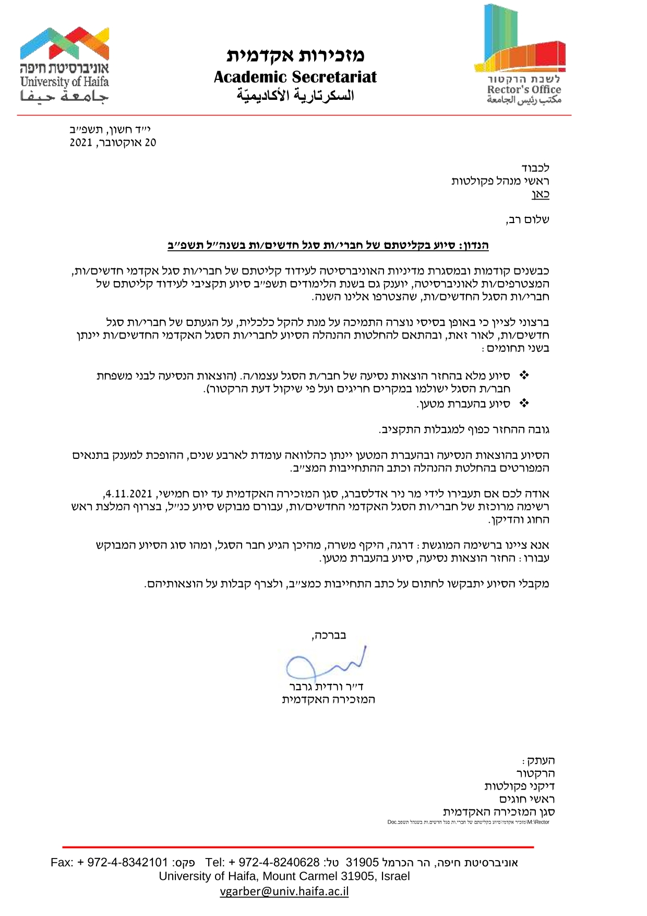

נספח טז: התחייבות המקבל

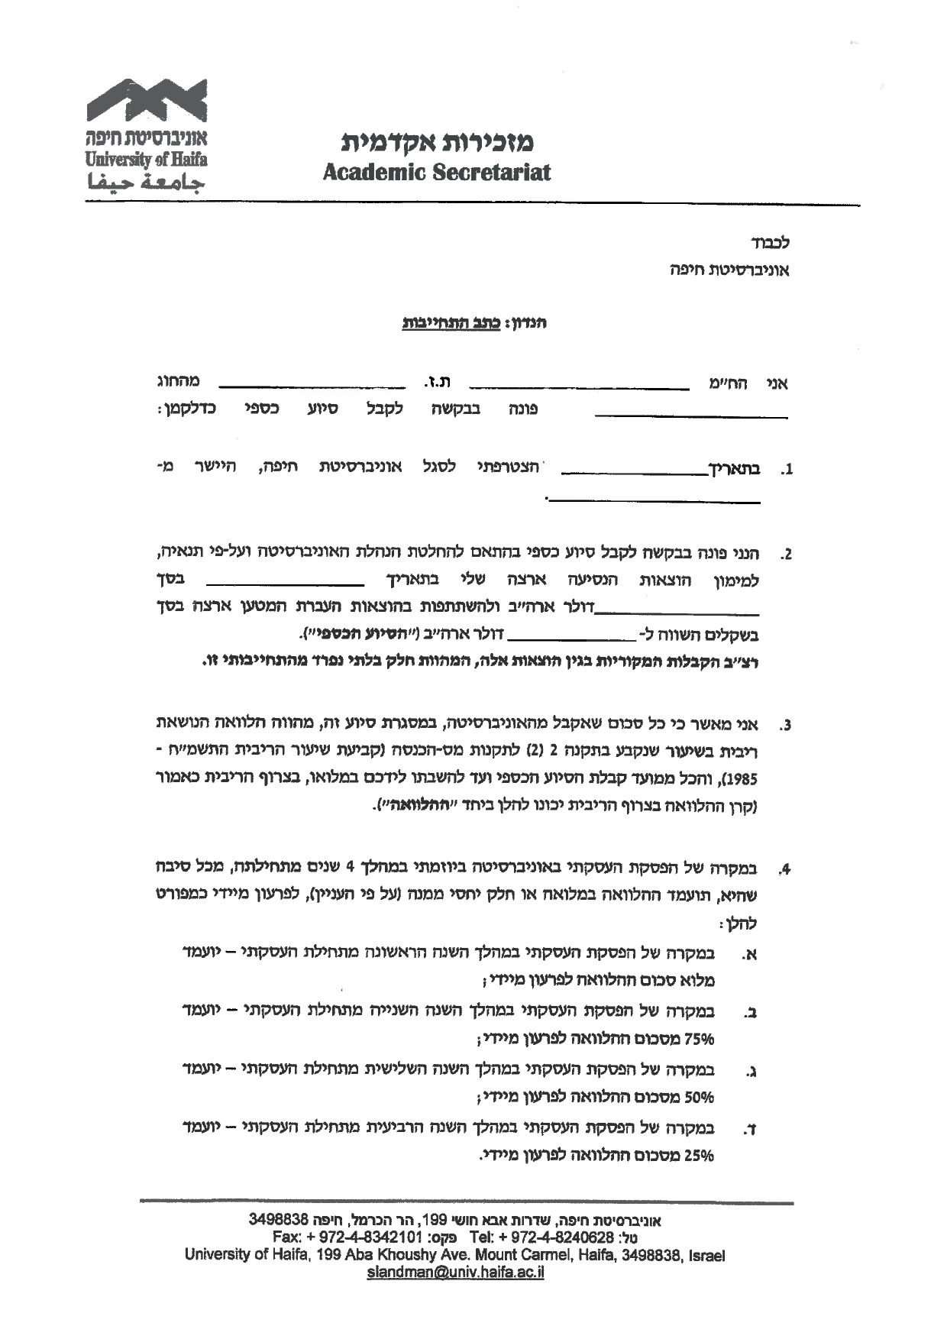
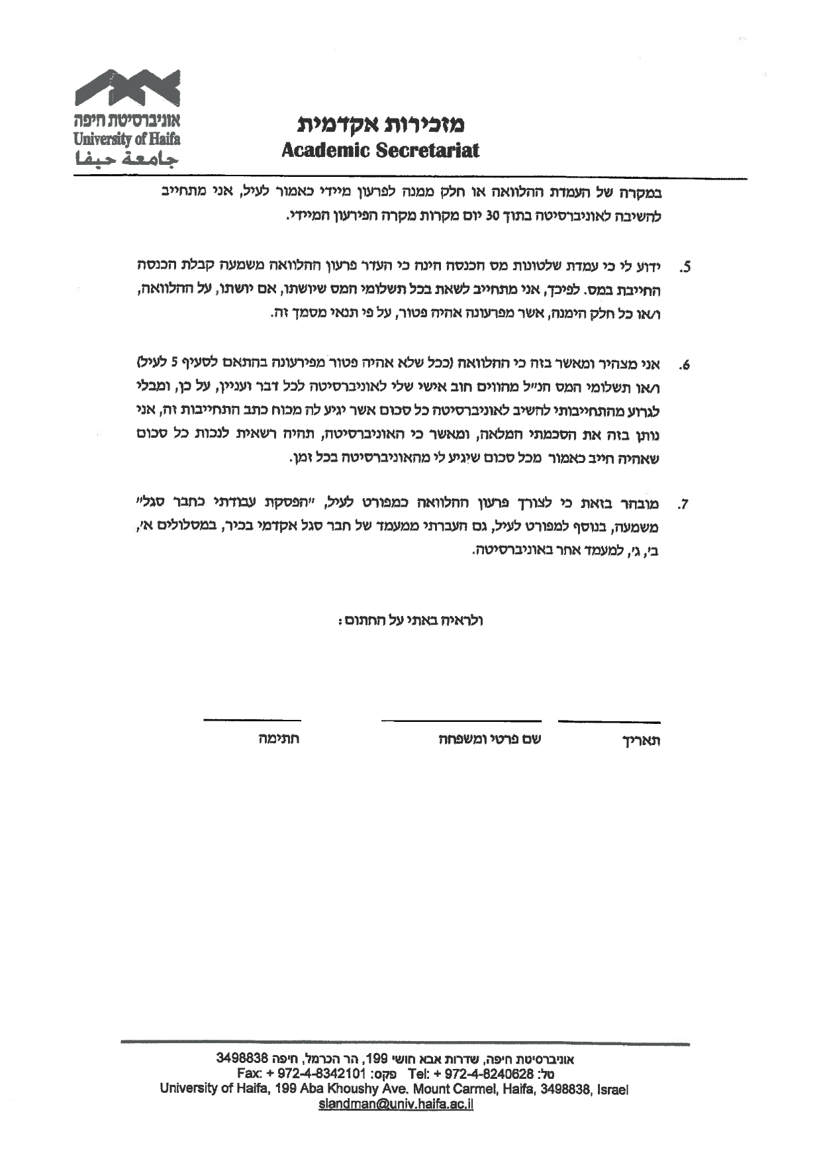

נספח יז: מסמך מנטורינג - הפקולטה למדעי הרווחה והבריאות
04062018
הטמעת תפקיד המנטור לקידום תהליך הקליטה של חבר סגל במסלול חוקרים
הצעה לפיתוח התפקיד בפקולטה למדעי הרווחה והבריאות
רציונל:
תהליך הקליטה של איש סגל חדש, בכל דרגה וגיל הינו תהליך מורכב הכולל עמידה במספר יעדים מאתגרים במסגרת זמן מוגבלת עד לקבלת הקביעות. תקופה זו מלווה אצל מרבית הנקלטים בקשיים הנובעים מהצורך לעמוד בדרישות מגוונות, במספר מישורים במקביל:
- הוראה- הכנת קורסים, התאמתם לאוכלוסיית הלומדים הספציפית, הוראה בכיתות בגדלים שונים, שינויים בדרישות ושיטות ההוראה, התמודדות עם סטודנטים מאתגרים
- מחקר – עמידה ביעדים הנדרשים לצורך קידום תוך הישענות על משאבים מצומצמים ולרוב מחסור בתשתית מחקרית מבוססת
- השתלבות באקדמיה – בחוג/ בי"ס, בפקולטה ובאוניברסיטה תוך יצירת שיתופי פעולה חברתיים ומקצועיים וביסוס זהות מקצועית מוגדרת תוך כדי תרומה לחוג/ בי"ס ולפקולטה.

מטרת תפקיד המנטור - לתמוך בהתפתחות המקצועית של חבר סגל חדש עד לקבלת דרגת מרצה בכיר וקביעות.
לאור האמור לעיל, והיות ותהליך זה לא תמיד מסתיים בהצלחה, עולה הצורך להסתייע באיש סגל מנוסה שילווה את חבר הסגל החדש ויקל על השתלבותו. על בסיס שיחות עם אנשי סגל שנקלטו לאחרונה (בשלבים שונים של הקריירה המקצועית), מתן מענה באמצעות ליווי רציף ומובנה לצד העזרה הניתנת כיום במסגרת החוג/ בי"ס והפקולטה עשוי לשפר תהליך זה. הכוונה היא שהמנטור יהווה משאב לתמיכה מקצועית מעבר לתמיכה אקדמית ולכן רצוי שלא יהיו קשרי עבודה מחקריים בינו ובין חבר הסגל הנקלט ומאפייני הקשר יאפשרו לו להיות בתפקיד תומך, מעביר ידע, מייעץ, מכוון ומתווך כדמות המאפשרת מודלינג.
מסמך זה מציג מתווה ראשוני להבניית התהליך שנדרש לשילוב מנטורינג לליווי אנשי סגל חדשים. המסמך כולל המשגת תפקיד המנטור בהקשר זה, קוים מנחים להתאמה בין מנחה ומונחה וזיהוי מרכיבי התהליך הליווי של מנטור לאורך תקופת הקליטה. מתווה זה יכול להוות בסיס ליצירת מודל של קליטה והשתלבות מובנה ומקצועי בפקולטה למדעי הרווחה והבריאות.
הגדרת מנטורינג:
מנטורינג הינו תהליך בו אדם, שהינו לרוב בעל ניסיון עשיר בתחום התמחותו, המנטור, משמש כיועץ או מדריך, לאדם הנכנס למערכת חדשה ולרב נדרש להבנות בה את מומחיותו. התהליך הינו תהליך חניכה המאופיין בקשר מובנה בין המנטור למתמחה. ישנם מודלים שונים המתייחסים למנטורינג, המודל המסורתי מתייחס לקשר פנים אל פנים, קשר ארוך טווח בין מומחה ואדם בתהליך למידה מקצועי, אקדמאי או תהליך התפתחות אישי. דגש רב ניתן למאפייני מערכת היחסים הפורמלית והבלתי פורמלית בין השניים.
בחירת המנטור – חשוב להתאים לאיש הסגל החדש חבר סגל שפנוי להקדיש זמן ולהוות משאב עם ניסיון ויכולת הכלה תוך יצירת מערכת יחסים ארוכת טווח וממוקדת מטרות. דגש נוסף הינו ליצירת מסגרת שיש לה גבולות מוגדרים מחד וגם תומכת, מאפשרת פתיחות וצמיחה מאידך. מוצע שהמנטור יהיה בדרגת מרצה בכיר ומעלה, כשנתיים לפחות לאחר קבלת הקביעות, שיש לו נכונות ומוטיבציה לקבל על עצמו תפקיד זה, ואשר אינו מכהן במקביל כראש החוג/ בי"ס (וזאת על מנת לאפשר ממד נוסף של קשר עם הנקלט לצד ראש החוג/ בי"ס שיש לו סמכות פורמאלית). תהליך התאמת המנטור מצריך מראש החוג / בי"ס הבנת המאפיינים הייחודיים של חבר הסגל החדש שנקלט תוך בירור הצרכים הספציפיים והעדפותיו עם מי הוא עשוי לחוש נוח להיות מלווה ודרישותיו. מוצע שהמפגש הראשון יתקיים בין חבר הסגל החדש, המנטור וראש החוג/בי"ס.

תהליך המנטורינג כולל את המרכיבים הבאים:
- הגדרת מטרותיו של איש הסגל החדש שיקודמו באמצעות תהליך המנטורינג
- יצירת מסגרת עבודה – קביעת תדירות המפגשים, מיקום, משך המפגשים, ואופן העבודה (מוצע בשלבים הראשוניים שני מפגשים אישיים בחודש ובהמשך ניתן להפחית את תדירות המפגשים בהתאם לנדרש)
- בניית תכנית עבודה להשגת המטרות שהוצבו המתייחסת למגוון המשימות שעל חבר הסגל החדש למלא בשלב בו הוא נמצא תוך הצבת יעדי ביניים וסדרי עדיפויות בין המטלות השונות (לדוגמה ליבון סוגיה כמו העדפת כתיבת הצעת מחקר מול פיתוח קורס חדש בשלב ספציפי).
- ליווי חבר הסגל החדש סביב סוגיות כמו עיצוב כיוון מחקרי, פיתוח מערכי מחקרים, ניהול וביצוע, פניה והגשת הצעות לקרנות מחקר. כמו-כן, קידום הפרסום: יעוץ בהקשר לבחירת במות פרסום, תכנון פרסומים וכתיבה וייעוץ בהקשר לשילוב בחוג/בי"ס או תיווך עם מוסדות/חברי סגל.
- ליבון אירועים ודילמות מחיי היומיום לגבי התנהלות מול סטודנטים, בחירת שותפים למחקר, החלטות לגבי לקיחת תפקידים נוספים (וועדות), שמירת האיזון בין מיקוד בנושא ספציפי מול פעילות במספר מישורים, תכנון לוח זמנים ריאלי, ניהול היחסים עם חברי סגל אחרים.
- תיעוד המפגשים והערכת התהליך בעל פה ובכתב ודיווח לראש החוג/ בי"ס בהתאם לפרקי זמן שיקבעו מראש.

דרכי מדידת של התהליך
- עמידה ביעדים לפי המטרות שהוגדרו בלוח הזמנים של תכנית העבודה
- התפתחות מסמך קורות החיים של חבר הסגל החדש בהתאם לציפיות וליעדים
- מידת שביעות הרצון ההדדית בהקשר לעבודה המשותפת
מוצע שהאנשים שמשמשים כמנטורים יקבלו ליווי והדרכה או הכוונה מאיש סגל בעל ניסיון בתפקיד זה שיש לו ניסיון וידע על תהליכי חניכה שיקבע על ידי דיקן הפקולטה. בעל תפקיד זה ישמש מעבר להדרכה גם כשותף בהובלת תהליך פיתוח תפקיד המנטור ויוסיף את תובנותיו על מנת לחדד את המשך פיתוח התפקיד דרך זיהוי הצרכים והתכנים שעולים. בנוסף, קבוצת עבודה של מנטורים שתלווה בתהליך הנחיה מסודר עשויה לתרום ליעילות התהליך.

נספח יח: מסמך מנטורינג – החוג לפסיכולוגיה, הפקולטה למדעי החברה

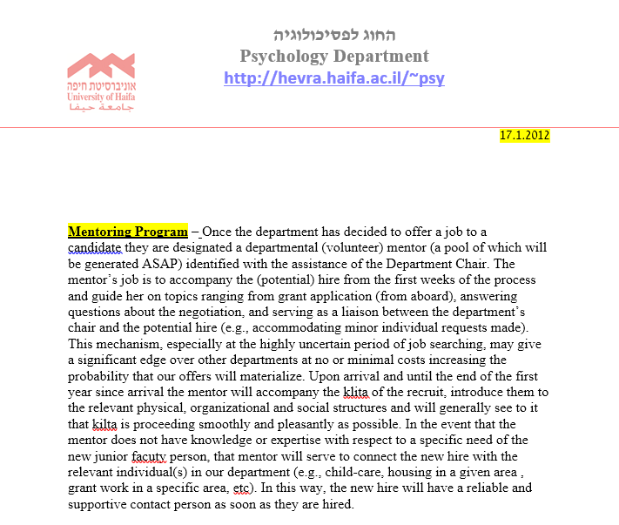

נספח יט: מסמך מנטורינג - – הפקולטה למדעי הרוח
תהליך קליטת חברי/ות סגל חדשים/ות )מנטורינג(, הפקולטה למדעי הרוח
קליטה נכונה של חברי/ות סגל חדשים/ות היא מרכיב חשוב בהצלחת השתלבותם/ן בחוגים, בפקולטה ובאוניברסיטה בכלל. עקב החשיבות הגדולה של קליטה אקדמית חלקה ויעילה ככל שניתן ועקב השוני והייחודיות של כל חוג וחוג בפקולטה למדעי הרוח בתחומי המחקר וההוראה, גובש נוהל קליטה וחניכה זה של חברי/ות סגל חדשים/ות עד לשלב הקביעות כמפורט לעיל.
תהליך חניכת חבר/ת סגל חדש/ה:
בפני חברי/ות סגל חדשים/ות ניצבים ארבעה אתגרים מרכזיים:
- השתלבות בהוראה (הכנת קורסים המתאימים לגדלי כיתה שונים, לקהלי יעד שונים ולדרישות שונות, הכרת אופי התלמידים, הכרות עם דרישות ההוראה באוניברסיטה וכו').
- השתלבות באוניברסיטה, הכרת כל מכלוליה, וביצוע תפקידים הנדרשים מחבר/ת סגל בחוג, בביה"ס, בפקולטה, ובאוניברסיטה.
3. פיתוח מחקר עצמאי (כיווני מחקר, מיקוד, פרסומים, הגשת קרנות תחרותיות, השתתפות בכנסים ובקבוצות מחקר, וכו').
4. הנחיית תלמידי/ות מחקר לתארים מתקדמים.
דגשים כלליים:
1. על מנת לסייע בקליטה מיטבית של חבר/ת הסגל החדש י/תאתר ראש/ת החוג חבר/ת סגל בכיר/ה שישמשו כ"מנטור" (חונך/ת). תפקידו של ה"מנטור" לסייע לחבר/ת הסגל הנקלט/ת בכל ההיבטים המקצועיים הרלוונטיים. חשוב שהמנטור יביע/תביע את הסכמתו/ה לשמש בתפקיד אשר מצריך הקדשת זמן.
2. מומלץ להגדיר מראש את התחומים השונים בהם י/תסייע חבר/ת הסגל הוותיק לנקלט/ת, בפרט בהיבטי הוראה, השתלבות בפעילות באוניברסיטה, היכרות עם סגל האוניברסיטה הקרוב לתחומי המחקר לצורך סיוע ביצירת שת"פ וסיוע בהגשת הצעות מחקר ופרסום תוצאות מחקר והשתלבות בקהילה המחקרית הבינלאומית, תכנון השלבים הבאים בקריירה, והכנת התיק לקביעות.
3. מעבר להתייעצות שגרתית לפי הצורך מומלץ כי פעם בשנה חבר/ת הסגל הנקלט וחבר/ת הסגל המלווה יערכו פגישות מסודרות לעקוב אחרי ההתקדמות, להתמודד עם קשיים מקצועיים ואתגרים, ולתכנן את השלבים הבאים בגיבוש התיק לקביעות.
4. ראש/ת החוג יתעדכן מדי פעם בהתקדמות התהליך עד שחבר/ת הסגל וקבלו הקביעות.
5. הליווי ימשך עד שחבר/ת הסגל יקבלו קביעות, תקופה אשר בדרך כלל אורכת כ-5 שנים מרגע הכניסה לאוניברסיטה.
מומלץ לחברי/ות סגל חדשים/ות לבקר גם באתר ארגון הסגל הבכיר באוניברסיטה שם מרוכז מידע רב לנקלטים/ות באוניברסיטה: https://astaff.haifa.ac.il/index.php/segel-hadash

נספח כ: מסמך מנטורינג – ארגון הסגל האקדמי

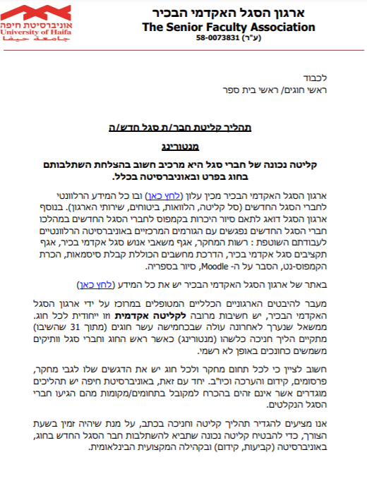
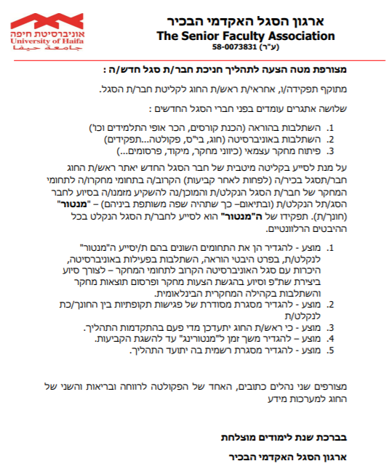

נספח כא: מסמך מנטורינג – אוניברסיטת בן גוריון
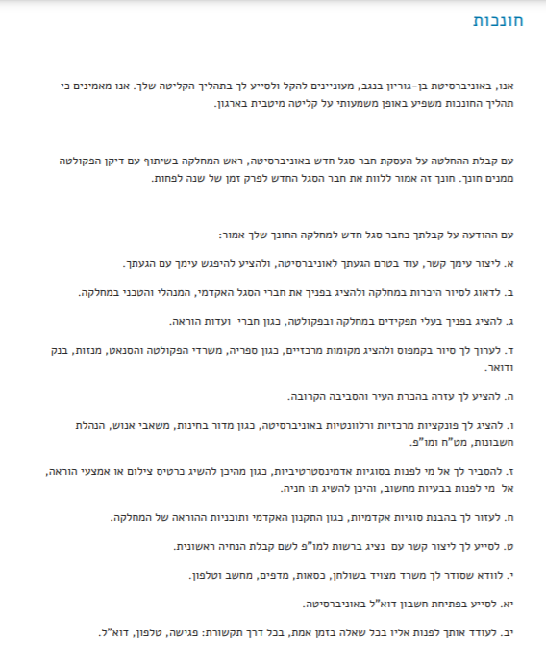
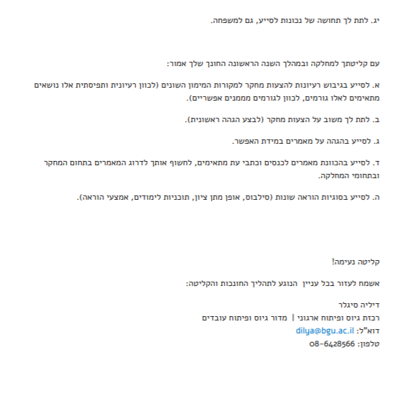

נספח כב: מסמך מנטורינג – האוניברסיטה העברית
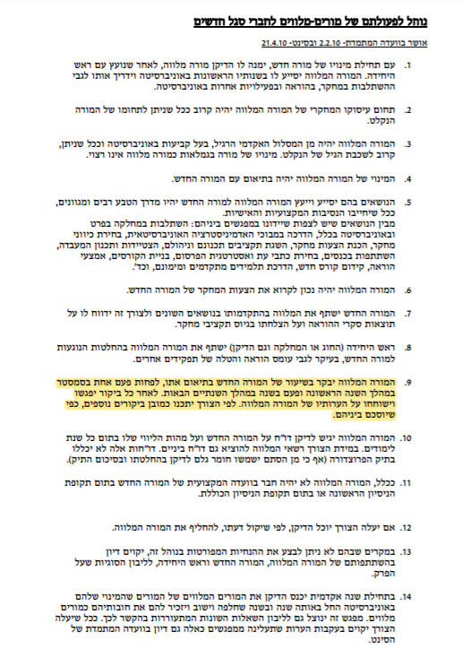

נספח כג: התפלגות המשיבים על הסקר על פי פקולטות
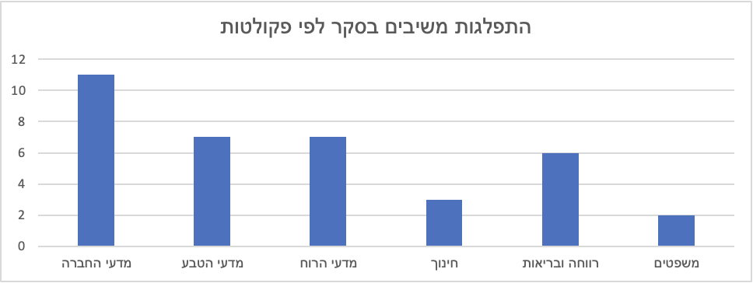
נספח כד: נוהל 20-23: "הסדרת עומס הוראה של סגל אקדמי בכיר"

נספח כה: מסמך הקריטריונים (יולי 2022)
מסמך-קריטריונים-יולי-2022-עברית.docx (live.com)

Foote, K., & Solem, M. (2009). Toward better mentoring for early career faculty: Results of a study of US geographers. International Journal for Academic Development, 14(1), 47–58.
Pyke, J. (2013). Women, choice and promotion or why women are still a minority in the professoriate. Journal of Higher Education Policy and Management, 35(4), 444–454. doi:10.1080/1360080X.2013.812179.

